Федеральное государственное автономное образовательное учреждение высшего образования
«НАЦИОНАЛЬНЫЙ ИССЛЕДОВАТЕЛЬСКИЙ УНИВЕРСИТЕТ
«ВЫСШАЯ ШКОЛА ЭКОНОМИКИ»
Факультет экономических наук

ВЫПУСКНАЯ КВАЛИФИКАЦИОННАЯ РАБОТА

«Оценка влияния макроэкономических факторов на мировые фондовые индексы.»
по направлению подготовки Экономика
образовательная программа «Экономика и статистика»

Выполнили:
Студент группы БСТ221
Баландин В.И.
Студент группы БЭАД223
Балов Н.В.
Руководитель:
Столяров А.И.

Москва 2026
Введение 6
1.Актуальность темы 6
2.Объект, предмет и цель исследования 9
3.Гипотезы исследования 10
4.Методы и данные исследования 12
5. Научная новизна и практическая значимость исследования 13
6.Структура работы 14
Глава 1. Теоретические основы исследования влияния макроэкономических факторов на фондовые рынки 16
1.1. Теоретические подходы к анализу фондовых рынков 16
1.2. Макроэкономические факторы, влияющие на фондовые индексы 21
1.3. Обзор эмпирической литературы 31
1.4. Исследовательские гипотезы 38
Глава 2. Данные и методология исследования 42
2.1. Принцип, обеспечивающий корректное межстрановое сравнение 43
2.2. Объекты анализа, частота данных и модельная выборка 44
2.3. Формирование зависимой переменной 45
2.4. Общий набор макроэкономических факторов 47
2.5. Страновая адаптация макроэкономических показателей 50
2.6. Предварительная обработка данных 51
2.7. Проверка стационарности доходностей 53
2.8. Предварительный корреляционный анализ 54
2.9. Эконометрическая модель OLS-HAC 55
2.10. Стандартизированная версия модели 56
2.11. Диагностика моделей 57
2.12. Интерпретация коэффициентов и логика эмпирических выводов 60
2.13 Расширенная методология: TVP-VAR 62
2.14 Ограничения методологии 67
2.15. Выводы по методологии главы 68
Глава 3. Эмпирический анализ и результаты исследования 69
3.1. Логика эмпирического анализа и структура главы 69
3.2. Результаты общей сопоставимой модели для пяти стран 72
3.3. Специальная модель по США: фактическая инфляция и инфляционные ожидания 90
3.4. Анализ межрыночной передачи шоков: результаты TVP-VAR 105
3.5. Сопоставление результатов разных эмпирических блоков 119
3.6. Проверка гипотез исследования 126
3.7. Основные выводы по главе 130
Заключение 132
Описание применения генеративной модели 138
Литература 139
Основные источники: 139
Дополнительные источники: 140
Приложения 145
Приложение 1. Таблицы. 145
Приложение 2. Рисунки. 161
Приложение 3. Данные и код. 170

Аннотация
В выпускной квалификационной работе исследуется влияние макроэкономических факторов на фондовые индексы США, Великобритании, Китая, Индии и Японии. Цель работы заключается в выявлении и сравнительном анализе факторов, оказывающих наиболее заметное влияние на динамику фондовых рынков выбранных стран, а также в оценке того, как характер этих взаимосвязей различается между странами и меняется во времени. Теоретическая часть работы включает обзор подходов к анализу фондовых рынков и эмпирических исследований, посвящённых влиянию инфляции, процентных ставок, доходностей государственных облигаций, показателей реального сектора и внешней торговли на динамику акций.
Эмпирическая часть исследования построена в виде трёх взаимодополняющих блоков. В первом блоке оценивается общая сопоставимая модель для пяти стран на квартальных данных с использованием единого набора пересекающихся макроэкономических факторов. Во втором блоке на примере США сравнивается влияние фактической инфляции и инфляционных ожиданий на доходность индекса S&P 500. В третьем блоке применяется TVP-VAR-подход для анализа межрыночной передачи шоков между фондовыми индексами и оценки временной изменчивости их связанности. В работе используются методы описательной статистики, корреляционного анализа, тесты стационарности временных рядов, регрессионные модели OLS с HAC-коррекцией стандартных ошибок, а также connectedness-анализ на основе TVP-VAR.
Полученные результаты показывают, что влияние макроэкономических факторов на фондовые индексы не является универсальным и различается между странами. Для части рынков более важными оказываются финансовые и инфляционные переменные, тогда как для других заметнее роль показателей реального сектора и внешнеторгового блока. Дополнительно установлено, что в американском кейсе фактическая инфляция в среднем оказывает более устойчивое влияние на индекс S&P 500, чем инфляционные ожидания. TVP-VAR-анализ показывает, что общая связанность исследуемых фондовых рынков возрастает в периоды глобального финансового стресса, а рынок США в среднем выступает нетто-передатчиком шоков. Практическая значимость работы состоит в том, что её результаты могут быть использованы для более глубокого понимания связи между макроэкономической средой и фондовыми рынками, а также при анализе чувствительности рынков к внутренним и внешним шокам.
Ключевые слова: фондовые индексы, макроэкономические факторы, инфляция, инфляционные ожидания, доходности облигаций, TVP-VAR, connectedness, межрыночная передача шоков.

Введение

1.Актуальность темы
Фондовые рынки являются одним из ключевых элементов современной финансовой системы, поскольку они отражают решения и настрой инвесторов, динамику инфляции, стоимость капитала и общее состояние экономики. Величина фондовых индексов зависит от факторов не только внутри рынка, например результатов деятельности компаний, новостей или инвестиционных настроений, но и от множества макроэкономических тенденций. Динамики инфляции, процентных ставок, доходностей государственных облигаций, рынка труда, бюджета, торгового баланса могут влиять на оценку акций через: изменение ставки дисконтирования, ожиданий по будущим денежным потокам, экономическую активность и восприятие риска участниками рынка в определённый момент.
Актуальность исследовать влияние макрофакторов обуславливается тем, что за последние десятилетия мир сталкивался с множеством кризисов, которые существенно влияли на фондовые индексы. Так, например, глобальный финансовый кризис 2008–2009 гг., пандемия COVID-19, ускорение инфляции и ужесточение денежно-кредитной политики в 2021–2023 гг. показали, что реакция фондовых рынков может быть нестабильной и сильно варьироваться в зависимости от определенного периода. Соответственно, в условиях высокой неопределённости у инвесторов появляется необходимость объяснять не только текущие значения макропоказателей, но и чувствительность рынков к этим показателям во времени.
В особенности важен анализ ставок процента и доходностей облигаций, так как они напрямую влияют на стоимость капитала и дисконтирование будущих денежных потоков компаний. Как правило, рост ставок увеличивает доходность безрисковых активов и снижает привлекательность акций. Однако реакция фондового рынка не всегда является однозначной, поскольку в отдельные периоды повышение ставок может восприниматься как сигнал экономического роста, тогда как в другие периоды оно усиливает опасения относительно замедления экономики. Поэтому влияние макроэкономических факторов на фондовые индексы требует эмпирической проверки, особенно в разрезе между странами.
Также важную роль в динамике фондовых рынков играют инфляционные показатели. С одной стороны, умеренная инфляция может быть связана с ростом доходов компаний и расширением деловой активности. С другой стороны, высокая и нестабильная инфляция может быть причиной снижения доходов инвесторов и может приводить к ужесточению денежно-кредитной политики. При этом фактическая инфляция и инфляционные ожидания могут по-разному влиять на цены акций. Текущий уровень инфляции показывает уже реализованное изменение цен, а инфляционные ожидания отражают отношение инвесторов к будущей макроэкономической ситуации. В связи с этим возникает вопрос, какие из инфляционных показателей в большей степени влияют на фондовые индексы.
Наряду с финансовыми и инфляционными показателями немаловажную роль могут играть показатели реального сектора. Динамика промышленного производства, ВВП, занятости и заработных плат может быть связана с ожиданиями экономических агентов относительно будущего спроса и производственной активности. Однако влияние этих факторов может различаться между странами. В развитых странах инвесторы могут быстрее учитывать информацию о процентных ставках, доходностях облигаций и инфляционных ожиданиях. В развивающихся – фондовые индексы могут быть более чувствительны к внешней торговле, изменениям реального сектора. Поэтому одни и те же макропоказатели могут иметь разную силу и направление связи в зависимости от страны.
В связи с этим в работе применяется сравнительный подход. Проводится анализ пяти крупных фондовых рынков: США, Великобритании, Китая, Индии и Японии. Набор стран позволяет сравнить влияние показателей в развитых странах и в развивающихся. Влияние структуры экономического роста, внешней торговли и особенностей денежно-кредитной политики предположительно значимо в зависимости от страны. Так, например, США являются самым крупным и наиболее ликвидным фондовым рынком мира. Великобритания представляет собой развитый европейский финансовый рынок. Япония представляет собой развитую экономику, со значимой внешнеторговой составляющей и длительным периодом низкой инфляции. Китай и Индия – это развивающиеся экономики, для которых важны структурные изменения, рост внутреннего спроса и роль внешней торговли.
Исследовательская проблема состоит в том, что влияние макроэкономических факторов на фондовые индексы не постоянно и не универсально. Во многом оно зависит от экономической среды определенной страны, уровня развития финансовой системы и степени вовлечённости страны в международную торговлю. Также характер макроэкономических взаимосвязей может изменяться во времени из-за кризисов, инфляционных шоков и изменений денежно-кредитной политики. Поэтому необходимо не только проводить анализ отдельных стран, но и сравнивать их экономическое поведение в рамках одного исследования.
Данное исследование направлено на выявление того, какие макроэкономические факторы оказывают наибольшее влияние на фондовые индексы США, Великобритании, Китая, Индии и Японии, а также на оценку того, насколько эти взаимосвязи различаются в зависимости от страны и времени. Таким образом, фондовый рынок рассматривается не изолированно, а как часть общей макроэкономической системы.

2.Объект, предмет и цель исследования
Объектом исследования являются фондовые рынки США, Великобритании, Китая, Индии и Японии. В качестве фондовых индикаторов в работе рассматриваются S&P 500 для США, FTSE 100 для Великобритании, Hang Seng для гонконгского фондового рынка, NIFTY для Индии и Nikkei для Японии.
Предметом исследования выступает влияние макроэкономических факторов на динамику фондовых индексов выбранных стран. В рамках работы рассматриваются денежно-кредитные, инфляционные, производственные и внешнеторговые показатели, которые потенциально могут влиять на фондовые рынки через изменение ожиданий и реакций инвесторов, стоимости капитала, будущих прибылей корпоративного сектора и уровня макроэкономического риска.
Целью исследования является выявление и сравнительный анализ влияния макроэкономических факторов на фондовые индексы стран, а также оценка того, как характер этих взаимосвязей различается между странами и изменяется во времени.
Поставленные задачи:
1. Рассмотреть теоретические подходы того, как объясняются связи между макроэкономическими факторами и динамикой фондовых рынков.
2. Систематизировать основные группы макроэкономических переменных, способных оказывать влияние на фондовые индексы.
3. Провести анализ существующих исследовательских работ, посвящённых влиянию макроэкономических факторов на фондовые рынки развитых и развивающихся стран.
4. Сформировать набор макроэкономических показателей для выбранных стран.
5. Провести первоначальный анализ данных, включающий графический анализ временных рядов, описательную статистику и корреляционный анализ.
6. Построить эконометрические модели для оценки влияния макроэкономических факторов на фондовые индексы стран и сравнить полученные результаты, выявив особенности.
7. Оценить возможность изменения макроэкономических взаимосвязей во времени с использованием подхода, учитывающего временную изменчивость параметров.

3.Гипотезы исследования
На основе теоретических подходов к оценке активов и результатов предыдущих эмпирических исследований, а также на основе выбора определённых стран в работе формулируются следующие гипотезы:
Гипотеза 1. На более развитых рынках фондовые индексы сильнее реагируют на финансовые переменные, например, процентные ставки, доходности по государственным облигациям и инфляционные ожидания, в то время как в развивающихся экономиках большую роль могут играть показатели реального сектора.
Это предположение связано с тем, что развитые фондовые рынки, как правило, характеризуются более высокой ликвидностью, более высокой скоростью обработки информации на рынке. Поэтому изменения ставок, доходностей облигаций и ожиданий касаемо будущей инфляции могут быстрее проявляться в стоимости акций.
Гипотеза 2. В Соединенных Штатах инфляционные ожидания оказывают более значимое влияние на индексы, чем уровень фактической инфляции.
Фактическая инфляция отражает уже изменившийся уровень цен, в то время как инфляционные ожидания характеризуют настроения насчёт будущей экономической ситуации. Предполагается, что именно ожидаемая инфляция может оказывать больший эффект из-за того, что она, как и ожидания будущих денежных потоков и ставок дисконтирования, во многом определяет цену актива.
Гипотеза 3. Спред между долгосрочными и краткосрочными доходностями государственных облигаций является значимым индикатором динамики фондового рынка.
Это объясняется тем, что доходности облигаций отражают ожидания участников рынка относительно монетарной политики, инфляции и экономического цикла, поэтому при изменении кривой доходности может меняться и оценка инвесторами экономической ситуации, что, в свою очередь, влияет на динамику фондовых индексов.
Гипотеза 4. Влияние торгового баланса на фондовые индексы различается между странами, поскольку оно зависит от структуры экономики и внешнеторговой ориентации страны.
Так, например, для стран с более высокой зависимостью от внешней торговли изменения торгового баланса могут влиять существенней на фондовый рынок, поскольку они сильнее зависят от внешнего спроса, конкурентоспособности экспорта и устойчивости внешнеэкономических факторов.
Гипотеза 5. Общая связанность исследуемых фондовых рынков изменяется во времени и возрастает в периоды глобального финансового стресса.
Данная гипотеза связана с тем, что в кризисные периоды фондовые рынки могут становиться более взаимозависимыми. В такие периоды шоки быстрее передаются между странами, а динамика отдельных индексов сильнее зависит от общего состояния мировой финансовой системы.
Гипотеза 6. S&P 500 в среднем выступает нетто-передатчиком шоков по отношению к остальным исследуемым фондовым рынкам.
Эта гипотеза основана на центральной роли американского фондового рынка в мировой финансовой системе. Если S&P 500 чаще передаёт шоки другим индексам, чем получает их от них, это будет означать, что рынок США занимает более активную позицию в системе межрыночной связанности.

4.Методы и данные исследования
В работе используются количественные методы анализа. Сперва проводится предварительный анализ данных, включающий построение графиков временных рядов, расчёт описательной статистики и корреляционный анализ. Это позволяет выявить общие тенденции изменения фондовых индексов и макроэкономических переменных, а также оценить наличие первичных закономерных взаимосвязей между ними.
На следующем этапе применяются эконометрические методы анализа, где базовым инструментом анализа выступает линейная регрессионная модель, позволяющая оценить направление и статистическую значимость связи между выбранными макроэкономическими переменными и динамикой фондового индекса. В работе используются методы проверки стационарности временных рядов, поскольку правильный подход предполагает учёт динамических свойств макроэкономических и финансовых данных.
Для отбора наиболее значимых факторов применяется метод регуляризации LASSO. Использование данного метода позволяет уменьшить проблему мультиколлинеарности и повысить интерпретируемость итоговых моделей. Помимо анализа влияния макроэкономических факторов на отдельные фондовые индексы, в работе также рассматривается межрыночная передача шоков между индексами с использованием TVP-VAR подхода. Это позволяет оценить, как изменяется общая связанность рынков во времени и какие рынки чаще выступают передатчиками или получателями шоков.
Практический материал для исследования включает квартальные данные по фондовым индексам и макроэкономическим показателям США, Великобритании, Китая, Индии и Японии за период с 1990-х по 2025 г. В качестве зависимых переменных рассматриваются основные фондовые индексы выбранных стран: S&P 500, FTSE 100, Hang Seng, NIFTY и Nikkei. В качестве объясняющих переменных используются показатели процентных ставок, доходностей государственных облигаций, инфляции, инфляционных ожиданий, промышленного производства, ВВП, безработицы, бюджетного баланса, торгового баланса и других макроэкономических характеристик в зависимости от доступности данных для каждой страны.

5. Научная новизна и практическая значимость исследования
В данном исследовании проводится комплексный сравнительный анализ влияния макроэкономических факторов на фондовые индексы в разрезе нескольких развитых и развивающихся стран. В отличие от значительной части работ, в которых анализируется одна страна или ограничен набор макроэкономических переменных, в данной работе рассматриваются несколько групп факторов за довольно длинный промежуток времени.
Во-первых, сопоставляются развитые и развивающиеся рынки, что позволяет не только оценить влияние отдельных макроэкономических переменных на фондовые индексы, но и выявить различия в чувствительности рынков. Во-вторых, учитывается возможность изменения макроэкономических взаимосвязей во времени. Это особенно важно с учётом мировых кризисов, резких инфляционных шоков и смены режима денежно-кредитной политики.

Практическая значимость исследования заключается в том, что полученные результаты могут быть использованы для более глубокого понимания взаимосвязи факторов и индексов. Также это может быть полезно инвесторам, аналитикам и специалистам в области риск-менеджмента при оценке чувствительности фондовых рынков к изменениям макроэкономической среды.

6.Структура работы
Эта исследовательская работа состоит из введения, трёх глав, заключения, списка использованных источников и приложений. В первой главе рассматриваются теоретические основы, а также проводится обзор существующих эмпирических исследований по данной теме. Особое внимание уделяется теоретическим подходам к оценке финансовых активов, различиям между развитыми и развивающимися рынками, а также тому, какие каналы макрофакторов влияют на фондовые индексы.
Во второй главе описываются данные и методология исследования. В ней обоснован выбор макроэкономических переменных, рассмотрены источники данных и используемые методы анализа. Здесь также описываются эконометрические подходы, применяемые для оценки, и формулируются основные ограничения исследования.
В третьей главе представлены результаты эмпирического анализа. Сначала рассматриваются результаты по каждой стране отдельно, после чего проводится общий сравнительный анализ. В заключении обобщаются основные результаты исследования, оценивается подтверждение выдвинутых гипотез, формулируются ограничения работы и направления дальнейших исследований.

Глава 1. Теоретические основы исследования влияния макроэкономических факторов на фондовые рынки

1.1. Теоретические подходы к анализу фондовых рынков
Стоит начать с того, что фондовый рынок является важной частью финансовой системы, поскольку через него происходит перераспределение капитала между инвесторами и компаниями, а также формируется рыночная оценка будущих доходов частного сектора экономики. Цена акции отражает не только текущее финансовое положение компании, но и ожидания инвесторов касаемо её будущих денежных потоков, стоимости капитала, рисков и состояния экономики в целом. Поэтому фондовые индексы могут рассматриваться как обобщённые индикаторы рыночных ожиданий и общего состояния финансового рынка.
Фондовый индекс представляет собой агрегированный показатель изменения стоимости акций определённой группы. В отличие от цены отдельной акции, индекс позволяет анализировать не только влияние факторов на конкретную компанию, но и более широкую динамику рынка. Например, индексы S&P 500, FTSE 100, Hang Seng, NIFTY и Nikkei отражают поведение крупных компаний соответствующих рынков и часто используются как индикаторы состояния фондового рынка страны. В рамках данного исследования фондовые индексы рассматриваются как зависимые переменные, через которые оценивается реакция рынка на изменения макроэкономических факторов.
Теоретически связь между фондовым рынком и макроэкономическими факторами может быть объяснена через механизм оценки финансовых активов. В наиболее общем виде цена акции зависит от ожидаемых будущих денежных потоков и ставки, по которой эти денежные потоки дисконтируются. Если макроэкономические условия улучшаются, инвесторы могут ожидать рост прибыли компаний, увеличение спроса и снижение рисков. Это, в свою очередь, может положительно влиять на стоимость акций. Рост процентных ставок, ускорение инфляции, ухудшение внешнеторгового баланса или снижение деловой активности могут ухудшать ожидания инвесторов, из-за чего фондовые индексы могут снижаться.
Одним из важных теоретических подходов к анализу фондовых рынков является гипотеза эффективного рынка (Fama, 1970). Цены финансовых активов отражают информацию, доступную рынку, а новая информация должна достаточно быстро учитываться в рыночных ценах. Эта идея важна для исследования потому, что макроэкономические показатели можно рассматривать как часть информационной среды, на которую реагируют инвесторы. Публикация данных об инфляции, процентных ставках, промышленном производстве, безработице или торговом балансе может изменять ожидания относительно будущего состояния экономики и, следовательно, влиять на фондовые индексы.
При этом гипотеза эффективного рынка не означает, что макроэкономические факторы не имеют значения для фондового рынка. Наоборот, если макроэкономическая информация важна для оценки будущих денежных потоков и рисков, она должна отражаться и в ценах активов. Вопрос состоит не в том, влияет ли информация на рынок в принципе, а в том, какие именно показатели оказываются наиболее значимыми, насколько быстро они учитываются в ценах и варьируется ли эта реакция между странами. Поэтому эмпирический анализ макроэкономических факторов позволяет проверить, какие элементы экономики наиболее тесно связаны с динамикой фондовых индексов.
Другим важным подходом является многофакторная оценка активов. В отличие от моделей, где доходность актива объясняется только одним рыночным фактором, многофакторные модели исходят из того, что на доходность акций одновременно влияет несколько источников рыночного риска. Одной из ключевых работ в этом направлении является теория арбитражного ценообразования С. Росса. В рамках Arbitrage Pricing Theory доходность акций может зависеть от ряда общих факторов, которые воздействуют не на отдельную компанию, а на несколько активов сразу. К таким факторам могут относиться процентные ставки, инфляция, деловая активность и другие макроэкономические показатели. При этом риск, связанный с отдельной компанией, может быть частично снижен за счёт диверсификации портфеля. Таким образом, подход автора позволяет рассматривать макроэкономические переменные как потенциальные факторы, влияющие на динамику фондового рынка.
Дальнейшее развитие этой идеи связано с эмпирическими исследованиями, в которых макроэкономические показатели рассматриваются уже не только как теоретически возможные факторы риска, но и как конкретные переменные, способные объяснять динамику доходностей. Особенно важной в этом отношении является работа Chen, Roll and Ross (1986), где анализируется связь между фондовым рынком и такими макроэкономическими переменными, как инфляция, промышленное производство, процентные ставки и показатели риска.
Особое место в теоретическом объяснении связи между фондовым рынком и макроэкономикой занимает работа Fama (1981), в которой рассматривается взаимосвязь между доходностями акций, реальной экономической активностью, инфляцией и денежными показателями. В ней затрагивается проблема отрицательной связи между доходностями акций и инфляцией. Fama (1981) показывает, что отрицательная связь между доходностями акций и инфляцией может отражать более фундаментальные отношения между фондовым рынком и реальной экономической активностью. Иными словами, инфляционные показатели могут быть связаны с фондовым рынком не напрямую, но и через деловой цикл и ожидания агентов относительно производства, потребления и ВВП.
Этот принцип важен для исследования, поскольку он показывает, что интерпретация коэффициентов при макроэкономических переменных не всегда является однозначной. Например, отрицательная связь между инфляцией и фондовым индексом может означать не только прямое негативное влияние роста цен на рынок акций, но и то, что инфляция отражает ухудшение ожиданий относительно реальной экономической активности или будущей монетарной политики.
Немаловажную роль влияния макроэкономических факторов на фондовые индексы играет денежно-кредитная политика. Процентные ставки воздействуют на фондовый рынок несколькими путями. Во-первых, они влияют на ставку дисконтирования будущих денежных потоков компаний. Во-вторых, процентные ставки определяют привлекательность облигаций и депозитов. В-третьих, изменение ставок влияет на стоимость заимствований компаний и домохозяйств, а значит, на инвестиции, потребление и будущие финансовые результаты компаний.
Однако влияние монетарной политики на фондовый рынок не всегда является линейным и одинаковым во всех периодах. Повышение ставок может восприниматься рынком как негативный фактор, если оно связано с борьбой против высокой инфляции и риском замедления экономики. Но в других условиях рост ставок может происходить на фоне сильной экономики, когда инвесторы ожидают дальнейшего роста спроса и корпоративных прибылей. Поэтому реакция индексов на процентные ставки может зависеть от экономического контекста, режима денежной политики и ожиданий инвесторов. В работе Galí and Gambetti (2015) реакция цен акций на шоки монетарной политики оценивается с использованием VAR-модели с изменяющимися во времени коэффициентами. Авторы также показывают, что реакция фондового рынка на ужесточение денежно-кредитной политики может различаться по периодам.
Роль ожиданий является одним из ключевых элементов анализа фондового рынка. Так как цена акции зависит от будущих денежных потоков, инвесторы реагируют не только на текущие значения макроэкономических показателей, но и на то, что эти показатели говорят о будущем. Например, инфляционные ожидания могут быть важнее для фондового рынка, чем текущий уровень инфляции, поскольку влияют на ожидания относительно будущих ставок, реальных доходов и монетарной политики. Также доходности долгосрочных облигаций и спред между долгосрочными и краткосрочными ставками могут отражать ожидания рынка относительно будущего экономического роста и инфляции.
Важным следствием этого является то, что фондовый рынок может реагировать не только на фактическое изменение макроэкономического показателя, но и на отклонение этого изменения от ожиданий. Если рост инфляции уже был учтён в ценах, реакция рынка может быть слабой. Если же опубликованные данные существенно отличаются от ожиданий, реакция фондового индекса может быть более заметной. Это объясняет, почему одна и та же макроэкономическая переменная может иметь разную значимость в разных периодах и странах. В более ликвидных и информационно насыщенных рынках ожидания могут быстрее отражаться в ценах, в то время как на менее развитых рынках реакция может быть более постепенной или зависеть от дополнительных факторов.
Таким образом, теоретические подходы к анализу фондовых рынков позволяют выделить несколько ключевых идей. Во-первых, фондовые индексы отражают ожидания инвесторов относительно будущих денежных потоков, стоимости капитала и рисков. Во-вторых, макроэкономические переменные могут рассматриваться как систематические факторы, влияющие на широкий круг компаний и активов. В-третьих, связь между макроэкономическими показателями и фондовыми индексами может быть неоднозначной, поскольку один и тот же показатель может влиять на рынок сразу несколькими способами. В-четвёртых, реакция фондового рынка может зависеть от страны, структуры экономики, уровня развития финансового рынка и периода времени. Эти положения формируют теоретическую основу дальнейшего анализа влияния макроэкономических факторов на фондовые индексы США, Великобритании, Китая, Индии и Японии.

1.2. Макроэкономические факторы, влияющие на фондовые индексы
Макроэкономические факторы могут влиять на фондовые индексы через изменение ожиданий инвесторов относительно будущих денежных потоков компаний, стоимости капитала, уровня риска и состояния экономики в целом. При этом разные группы показателей отражают разные стороны экономики.
В рамках данного исследования макроэкономические переменные целесообразно разделить на несколько групп: денежно-кредитные факторы, инфляционные показатели, показатели реального сектора, показатели рынка труда, фискальные показатели и показатели внешней торговли. Такое разделение позволяет не только структурировать анализ, но и сопоставить, какие группы факторов оказываются более значимыми для разных фондовых рынков.

Денежно-кредитные факторы
Одной из наиболее важных групп факторов являются денежно-кредитные показатели. К ним относятся процентные ставки, ключевые ставки центральных банков, краткосрочные и долгосрочные доходности государственных облигаций, денежная масса и показатели, отражающие условия ликвидности. Эти переменные важны для фондового рынка, поскольку они напрямую связаны со стоимостью капитала.
Процентная ставка влияет на фондовый рынок прежде всего через ставку дисконтирования. Цена акции в значительной степени зависит от ожидаемых будущих денежных потоков компании, приведённых к текущей стоимости. Если процентные ставки растут, будущие денежные потоки дисконтируются по более высокой ставке, что снижает текущую стоимость акций. Кроме того, рост ставок повышает привлекательность облигаций и других инструментов с фиксированной доходностью. В результате чего часть капитала может перераспределяться из акций в менее рискованные активы, что создаёт давление на фондовые индексы.
Влияние ставок также проявляется через стоимость кредитов для компаний. Повышение процентных ставок увеличивает расходы на обслуживание долга и компании могут меньше инвестировать. Это особенно важно для компаний, зависящих от внешнего финансирования. При более высокой стоимости капитала инвестиционные проекты становятся менее привлекательными, что может ухудшать ожидания относительно будущей прибыли. Поэтому рост ставок часто рассматривается как фактор, способный негативно влиять на фондовый рынок.
Однако связь между процентными ставками и фондовыми индексами не всегда однозначна. Если повышение ставок происходит на фоне сильной экономики, устойчивого спроса и роста корпоративных прибылей, рынок может воспринимать его менее негативно. И альтернативно, если рост ставок связан с высокой инфляцией и необходимостью жёсткой денежно-кредитной политики, реакция фондового рынка может быть более отрицательной. Поэтому в реальном анализе важно учитывать не только сам факт изменения ставки, но и общий макроэкономический контекст.
Долгосрочные доходности государственных облигаций также имеют большое значение для фондового рынка. Они отражают ожидания инвесторов относительно будущей инфляции, экономического роста и денежно-кредитной политики. Рост долгосрочных доходностей может повышать ставку дисконтирования и снижать привлекательность акций. В то же время умеренный рост доходностей может быть связан с ожиданием ускорения роста экономики. Таким образом, направление связи между доходностями облигаций и фондовыми индексами может различаться в зависимости от страны и периода.
Отдельное значение имеет спред между долгосрочными и краткосрочными доходностями государственных облигаций. Этот показатель часто рассматривается как индикатор ожиданий относительно будущего состояния экономики. Если долгосрочные ставки значительно превышают краткосрочные, это может отражать ожидания роста экономики и инфляции. Если же спред сокращается или становится отрицательным, это может указывать на ожидания замедления экономики или будущего снижения ставок. В связи с этим, кривая доходности может быть связана с динамикой фондовых индексов, поскольку она отражает ожидания рынка относительно будущей экономической среды.

Инфляционные показатели
Инфляция является одной из ключевых макроэкономических переменных, влияющих на фондовые рынки. Её воздействие может быть как прямым, так и косвенным. С одной стороны, умеренная инфляция может сопровождаться ростом номинальных доходов компаний, особенно если компании могут частично компенсировать рост затрат повышением цен. В таком случае инфляция не обязательно оказывает негативное влияние на фондовый рынок. С другой стороны, высокая и нестабильная инфляция увеличивает неопределённость, снижает реальные доходы инвесторов и может ухудшать ожидания относительно будущего экономического роста. Инфляция влияет на компании через издержки, спрос и денежно-кредитную политику. Рост цен на сырьё, энергию и оплату труда может снижать прибыльность компаний, если они не могут компенсировать эти затраты повышением цен. Одновременно высокая инфляция может снижать реальную покупательную способность населения, что отрицательно влияет на спрос. Кроме того, ускорение инфляции часто приводит к повышению процентных ставок, что также увеличивает стоимость капитала и снижает оценку будущих денежных потоков.
Для фондового рынка важна не только фактическая инфляция, но и инфляционные ожидания. Фактическая инфляция отражает уже произошедшее изменение цен, тогда как инфляционные ожидания показывают, как участники рынка оценивают будущую динамику цен и будущую политику центральных банков. Если инвесторы ожидают устойчивой высокой инфляции, они могут предполагать, что цены активов зависят от более высоких будущих ставок, роста рисков и снижения реальных доходов. Поэтому инфляционные ожидания могут оказывать более сильное влияние на фондовые индексы, чем текущие показатели инфляции, как и говорилось ранее.
Связь между инфляцией и фондовым рынком также зависит от структуры экономики и от того, какие акции входят в фондовый индекс. Компании сырьевого сектора или экспортёры могут по-разному реагировать на инфляцию по сравнению с компаниями потребительского или технологического сектора. В странах, где фондовый рынок во многом представлен компаниями, способными повышать цены на свою продукцию, влияние инфляции может быть менее негативным. В то же время для рынков с высокой долей компаний, чувствительных к стоимости финансирования, инфляция может сильнее влиять через ожидания повышения ставок.
Работа Fama (1981) показывает, что отрицательная связь между инфляцией и доходностями акций может быть связана не только с самой инфляцией, но и с её отношением к реальной экономической активности. Это важно для данного исследования, поскольку если инфляция оказывается отрицательно связанной с фондовым индексом, это не всегда означает, что рост цен напрямую снижает стоимость акций. Такая связь может отражать более сложное взаимодействие между инфляцией, ожиданиями экономического роста и будущей денежно-кредитной политикой.

Показатели реального сектора
Показатели реального сектора отражают состояние производства и общего экономического роста. К ним относятся ВВП, промышленное производство, розничные продажи, инвестиционная активность и другие показатели, характеризующие фактическое состояние экономики. Для фондового рынка эти переменные важны, поскольку они связаны с ожиданиями относительно будущих доходов компаний.
Рост ВВП и промышленного производства обычно воспринимается как положительный сигнал для фондового рынка. Он может указывать на расширение спроса, рост производства, повышение занятости и увеличение корпоративных прибылей. Если экономика растёт, инвесторы могут ожидать улучшения финансовых результатов компаний, что влияет на рост фондовых индексов. Поэтому показатели реального сектора часто используются в эмпирических моделях, объясняющих динамику фондового рынка. Промышленное производство является особенно важным показателем, поскольку оно публикуется чаще, чем ВВП, и может быстрее отражать изменения в экономической активности. Для стран с высокой ролью промышленности и экспорта (Японии и Китая) этот показатель может быть особенно значимым. Например, в экономиках, где крупная часть фондового рынка связана с промышленными и экспортно-ориентированными компаниями, изменение промышленного производства может сильнее отражаться на фондовых индексах. Однако влияние реального сектора на фондовый рынок также не всегда является механическим. Фондовые рынки часто реагируют не на текущую экономическую активность, а на ожидания будущих изменений. Если данные о производстве уже были ожидаемы рынком, то реакция индекса может быть слабой. Если же данные отличаются от прогнозов, реакция может быть более выраженной. Кроме того, слишком быстрый рост экономики может восприниматься как фактор будущего ужесточения монетарной политики, что может ограничивать положительное влияние реального сектора на акции.
Для развивающихся экономик показатели реального сектора имеют более высокую значимость. Это связано с тем, что фондовые рынки таких стран часто сильнее зависят от фактического экономического роста, внутреннего спроса, инвестиционной активности и структурных изменений. В развитых экономиках фондовые рынки могут быть более чувствительны к финансовым переменным и ожиданиям, тогда как в развивающихся странах связь с реальной экономикой может быть заметней.

Показатели рынка труда
Немаловажно влияние рынка труда на фондовые индексы, хотя оно часто является более косвенным по сравнению с процентными ставками или инфляцией. К основным показателям рынка труда относятся уровень безработицы, занятость, динамика заработных плат и производительность труда. Эти показатели важны потому, что они отражают состояние потребительского спроса, издержек компаний и общего экономического цикла.
Снижение безработицы обычно связано с улучшением экономической ситуации и ростом доходов населения. Это может поддерживать потребительский спрос и положительно влиять на ожидания относительно выручки компаний. Однако при нехватке работников компании могут повышать зарплаты, что увеличивает их расходы. Если компании не способны компенсировать рост издержек повышением цен, это может снижать прибыльность и негативно влиять на рынок. Что касается динамики заработных плат, то она имеет двойственное значение. С одной стороны, рост заработных плат увеличивает доходы домохозяйств и может поддерживать потребление. С другой стороны, заработные платы являются расходами для компаний. Поэтому их быстрый рост может снижать прибыльность бизнеса. Кроме того, если зарплаты растут слишком быстро, это может усиливать инфляцию и повышать вероятность роста процентных ставок. Поэтому влияние показателей рынка труда на фондовые индексы может зависеть от того, воспринимает ли рынок их как сигнал сильного спроса или как источник будущих издержек и инфляционного давления. В краткосрочном периоде показатели рынка труда могут оказывать менее сильное влияние на индексы, чем денежные факторы. Это связано с тем, что процентные ставки и доходности облигаций напрямую воздействуют на оценку активов через ставку дисконтирования, в то время как влияние безработицы и заработных плат проходит через ряд промежуточных факторов. Тем не менее рынок труда остаётся важным элементом анализа, поскольку он связан с потреблением, инфляцией и решениями центральных банков.

Фискальные показатели
Известно, что фискальные показатели отражают состояние финансов государства. К ним относятся бюджетный баланс, государственный долг, государственные расходы и налоговая политика. Эти переменные могут влиять на фондовые рынки через ожидания относительно устойчивости экономики, будущих налогов, инфляции и процентных ставок.
Бюджетный дефицит может иметь неоднозначное влияние на фондовый рынок. С одной стороны, рост государственных расходов может поддерживать экономическую активность, спрос и прибыли компаний, особенно в периоды спада. В таком случае фискальное стимулирование может положительно влиять на фондовые индексы. С другой стороны, устойчиво высокий дефицит может повышать опасения относительно долговой нагрузки, будущего повышения налогов или роста доходностей государственных облигаций. Это может негативно влиять на оценку акций.
Государственный долг также может быть важным фактором, особенно если инвесторы сомневаются в устойчивости государственных финансов. Рост государственного долга может снижать доверие инвесторов и делать кредиты дороже для государства и компаний. Однако для крупных развитых экономик с развитыми финансовыми рынками влияние долга на фондовые индексы может быть менее прямым, чем для развивающихся стран, где инвесторы могут существеннее реагировать на ухудшение бюджетных показателей.
Фискальные показатели важны и потому, что они связаны с монетарной политикой. Если высокий дефицит усиливает инфляционное давление, центральный банк может быть вынужден проводить более жёсткую политику. В таком случае влияние бюджетных показателей на фондовый рынок может проявляться не напрямую, а через ожидания будущих процентных ставок и доходностей облигаций.

Показатели внешней торговли
Показатели внешней торговли отражают взаимодействие национальной экономики с внешним миром. К ним относятся экспорт, импорт, торговый баланс, текущий счёт и показатели внешнего спроса. Для рынков эти переменные важны потому, что они связаны с доходами компаний, валютным курсом, конкурентоспособностью экспорта и устойчивостью внешнеэкономических потоков.
Торговый баланс может по-разному влиять на фондовые индексы в зависимости от структуры экономики. В экспортно-ориентированных странах улучшение торгового баланса может поддерживать фондовый рынок, так как оно связано с высоким внешним спросом и доходами компаний-экспортёров. В странах, где рынок больше зависит от внутреннего спроса и услуг, этот эффект может быть слабее. При этом положительное сальдо торгового баланса не всегда однозначно означает улучшение экономической ситуации. Например, оно может быть связано не только с ростом экспорта, но и со снижением импорта из-за ослабления внутреннего спроса. В таком случае рынок может отреагировать менее позитивно или даже отрицательно. Схожим образом, ухудшение торгового баланса может быть связано как с ростом импорта в условиях устойчивого внутреннего спроса, так и с ослаблением экспорта. Поэтому объяснение переменной торгового баланса требует учёта общей структуры экономики.
Влияние внешней торговли также может быть связано с валютным курсом. Изменение курса национальной валюты влияет на конкурентоспособность экспорта, стоимость импорта и доходы компаний, имеющих зарубежную выручку. Для экспортно-ориентированных экономик ослабление валюты может поддерживать доходы стран-экспортёров, тогда как для стран, зависящих от импорта, оно может повышать издержки и инфляционное напряжение. Поэтому при анализе фондового рынка внешнеторговые показатели и валютный курс часто рассматриваются совместно.
Для сравнительного исследования пяти стран показатели внешней торговли особенно важны, поскольку США, Великобритания, Китай, Индия и Япония различаются по структуре экономики и роли внешнего сектора. США обладают крупным внутренним рынком, поэтому влияние торгового баланса на фондовый рынок может отличаться от влияния в странах, сильнее зависящих от внешнего спроса. Как упоминалось ранее, Япония и Китай имеют значимую промышленную и экспортную составляющую, тогда как Индия во многом опирается на собственный внутренний спрос и сектор услуг. Великобритания, в свою очередь, характеризуется высокой ролью финансового сектора. Эти различия помогают понять, что связь между внешнеторговыми показателями и фондовыми индексами будет неодинаковой.
Таким образом, макроэкономические факторы влияют на фондовые индексы через несколько механизмов: изменение ожиданий инвесторов, стоимости капитала, будущих прибылей компаний, уровня риска и состояния экономической активности. При этом влияние каждой группы факторов может различаться между странами. Поэтому дальнейший эмпирический анализ должен учитывать не только отдельные макроэкономические переменные, но и страновые особенности, определяющие чувствительность фондового рынка к изменениям экономики.

1.3. Обзор эмпирической литературы
Связь между макроэкономическими показателями и фондовыми рынками давно рассматривается в финансовой литературе. Большинство исследований исходит из того, что фондовые индексы отражают ожидания инвесторов относительно будущих доходов компаний, процентных ставок, инфляции, общего состояния экономики и уровня риска. Поэтому макроэкономические переменные могут использоваться для объяснения динамики фондовых индексов как в краткосрочном, так и в долгосрочном периоде.
Теоретической основой для анализа влияния макроэкономических факторов на фондовый рынок является многофакторный подход к оценке активов. В работе Ross (1976) была предложена арбитражная теория ценообразования активов, согласно которой доходность актива может зависеть не от одного, а от нескольких рыночных факторов. Данный подход важен для исследования, поскольку он позволяет рассматривать фондовый индекс как показатель, реагирующий на широкий набор макроэкономических условий, а не только на общий рыночный риск.
Одной из ключевых эмпирических работ в данном направлении является исследование Chen, Roll and Ross (1986). Авторы рассматривают макроэкономические переменные как факторы, отражающие систематические риски фондового рынка. В частности, в работе анализируются промышленное производство, инфляция, структура процентных ставок и премии за риск. Важный вклад в понимание связи между фондовым рынком, инфляцией и реальной экономической активностью внёс Fama (1981). В его работе показано, что отрицательная связь между инфляцией и доходностями акций может быть связана не только с самой инфляцией, но и с её отношением к реальной экономической активности. Это важно для данной работы, поскольку инфляционные показатели не следует рассматривать отдельно. Их влияние на фондовые индексы может зависеть от состояния экономики, ожиданий инвесторов и реакции денежно-кредитной политики. Эмпирические исследования показывают, что фондовые рынки реагируют не только на долгосрочные изменения в экономике, но и на макроэкономические новости. Flannery and Protopapadakis (2002) показывают, что макроэкономические факторы действительно влияют на совокупные доходности акций. Особенность этой работы состоит в том, что она подчёркивает роль экономической информации для фондового рынка. Инвесторы способны реагировать на данные об инфляции, занятости, промышленном производстве, денежной политике и других показателях, поскольку эти данные меняют ожидания относительно будущей прибыли компаний и уровня риска.
Значительная часть литературы посвящена фондовому рынку США. Это объясняется как размером американского рынка, так и доступностью длинных временных рядов. Hsing (2011) анализирует влияние макроэкономических переменных на фондовый рынок США и рассматривает такие показатели, как реальный ВВП, государственный долг, денежная масса, процентные ставки, инфляционные ожидания и обменный курс. Результаты этой работы показывают, что фондовый рынок США может быть чувствителен сразу к нескольким группам макроэкономических факторов. Для проводимого исследования это важно, поскольку анализ S&P 500 также требует учёта не одной переменной, а нескольких показателей. Схожее направление представлено в работе Sirucek (2012), где рассматривается связь между макроэкономическими переменными и фондовым рынком США. Автор использует такие показатели, как промышленное производство, инфляция, процентные ставки, денежная масса и другие переменные. Эта работа особенно актуальна, поскольку в ней проведён прикладной регрессионный анализ фондового рынка. Она показывает, что набор значимых факторов может зависеть от выбранного периода, спецификации модели и используемых данных.
Для анализа европейских рынков полезна работа Masuduzzaman (2012), в которой рассматривается влияние макроэкономических переменных на фондовые рынки Германии и Великобритании. Автор использует методы временных рядов, включая подходы, связанные с коинтеграцией и векторными моделями. Эта работа важна в рамках проводимого исследования по двум причинам. Во-первых, она включает Великобританию, что связано с анализом индекса FTSE 100. Во-вторых, она показывает, что связь между макроэкономическими переменными и фондовым рынком может быть динамической, то есть влияние факторов может проявляться не сразу, а с лагом.
Отдельное направление литературы связано с японским фондовым рынком. Mukherjee and Naka (1995) исследуют динамические связи между японским фондовым рынком и макроэкономическими переменными с использованием модели коррекции ошибок. В работе рассматриваются такие показатели, как обменный курс, денежная масса, инфляция, промышленное производство и процентные ставки. Эта статья показывает наличие как краткосрочных, так и долгосрочных связей между макроэкономикой и индексом Nikkei.
Дополнительно связь между макроэкономическими переменными и фондовыми рынками США и Японии рассматривается в работе Humpe and Macmillan (2009). Авторы анализируют, могут ли макроэкономические показатели объяснять долгосрочную динамику фондовых рынков этих стран. В работе используются такие переменные, как промышленное производство, инфляция, денежная масса и процентные ставки. Сравнительный характер этого исследования особенно важен для работы, поскольку он показывает, что одни и те же макроэкономические факторы могут иметь разное значение в разных странах. Например, влияние промышленного производства или инфляции может отличаться в зависимости от структуры экономики и особенностей фондового рынка.
Для анализа Китая и взаимосвязей между крупными рынками будет полезна работа Beh and Yew (2020). Авторы рассматривают макроэкономические факторы и взаимозависимость фондовых рынков США и Китая. Эта работа объясняет важность не только внутренних макроэкономических переменных, но и международных связей между рынками, что доказывает её полезность для исследования. Международные связи рынков очень важны при анализе Hang Seng, поскольку гонконгский фондовый рынок тесно связан с китайской экономикой и международными финансовыми потоками.
Литература по развивающимся рынкам также показывает значимость макроэкономических факторов для фондовых индексов. Например, Kandir (2008) анализирует влияние макроэкономических переменных и характеристик компаний на доходности акций в Турции. Хотя данная статья не относится напрямую к странам, рассматриваемым в этом исследовании, она полезна как пример анализа развивающегося рынка. Её результаты показывают, что такие факторы, как обменный курс, процентные ставки и инфляция, могут быть особенно важны для рынков, более чувствительных к внешним финансовым условиям и изменениям в экономической политике. Это может быть полезно при интерпретации результатов по Индии.
Таким образом, эмпирические работы показывают, что набор значимых макроэкономических факторов может различаться между странами. Для США и Великобритании большую роль могут играть процентные ставки, инфляционные ожидания, денежная масса и финансовые условия. Для Японии и Китая более значимыми могут быть промышленное производство, внешняя торговля, обменный курс и связь с глобальным спросом. Для развивающихся рынков, включая Индию, важность могут иметь как показатели внутреннего экономического роста, так и внешние финансовые условия.
Также в литературе был важен выбор эконометрического метода. В ряде исследований используются классические регрессионные модели, которые позволяют оценить среднюю связь между макроэкономическими переменными и фондовыми индексами. Этот подход удобен для объяснения, поскольку он показывает направление и статистическую значимость связи между отдельными факторами и фондовым индексом. Однако его ограничение состоит в том, что он часто предполагает стабильность коэффициентов во времени. Именно поэтому данная работа также опирается и на другие исследования, которые используют методы временных рядов, включая VAR и VECM. VAR-модели помогают понять динамические взаимосвязи между несколькими переменными без сильного разделения на зависимые и независимые показатели. VECM применяется в тех случаях, когда необходимо учесть долгосрочную связь между переменными. Такие методы особенно важны для анализа фондовых рынков, поскольку влияние макроэкономических факторов может проявляться не сразу, а через несколько периодов. Использование подобных моделей в работах Masuduzzaman (2012), Mukherjee and Naka (1995) и Humpe and Macmillan (2009) показывает, что динамический подход является распространённым инструментом анализа связи между макроэкономикой и фондовым рынком.
При этом важным ограничением традиционных моделей является предположение о стабильности связи между переменными. В действительности же влияние макроэкономических факторов на фондовые рынки может меняться под воздействием финансовых кризисов, изменений монетарной политики, инфляционных шоков и геополитических событий. Поэтому в современной литературе всё чаще используются модели, позволяющие учитывать изменение параметров во времени. Методологической основой такого подхода является работа Nakajima (2011), в которой рассматривается модель TVP-VAR со стохастической волатильностью. Такие модели позволяют учитывать, что коэффициенты и волатильность могут изменяться во времени. Это особенно важно для анализа рынков, поскольку реакция индекса на макроэкономический шок в один период может отличаться от реакции в другой период. Например, повышение процентных ставок в период устойчивого роста экономики может восприниматься рынком иначе, чем повышение ставок при высокой инфляции или финансовой нестабильности.
Применение моделей с изменяющимися во времени коэффициентами к анализу фондового рынка представлено в работе Galí and Gambetti (2015). Авторы исследуют влияние шоков денежно-кредитной политики на фондовый рынок США с использованием модели с изменяющимися во времени параметрами. Их подход показывает, что реакция фондового рынка на монетарные шоки не постоянна. Эта статья важна для работы, поскольку одна из задач также состоит в том, чтобы проанализировать не только среднюю связь между макроэкономическими переменными и индексами, но и возможное изменение этой связи во времени.
Отдельное направление литературы связано с анализом межрыночной связанности и передачи шоков между финансовыми рынками. В работах Diebold and Yilmaz (2012, 2014) предложен метод измерения общей и направленной взаимосвязанности на основе декомпозиции дисперсии ошибки прогноза в VAR-моделях. Такой подход позволяет оценивать не только общий уровень связанности системы, но и направление передачи шоков между отдельными рынками. Позднее данный подход был расширен с применением TVP-VAR моделей, что позволяет оценивать динамическую связанность рынков без необходимости фиксированного скользящего окна наблюдений (Antonakakis, Chatziantoniou and Gabauer, 2020). Поэтому TVP-VAR подход используется в данной работе как дополнительный инструмент к основному анализу макроэкономических факторов.
Из обзора литературы видно, что влияние макроэкономических факторов на фондовые рынки нельзя считать универсальным. Результаты исследований различаются в зависимости от страны, периода, набора переменных, структуры индекса и методологий. Одни работы подчёркивают роль инфляции и процентных ставок, другие – значение промышленного производства, денежной массы, обменного курса или внешнеторговых показателей. Это подтверждает необходимость сравнительного анализа, в котором одни и те же группы факторов рассматриваются для нескольких стран. Для проводимого исследования из рассмотренной литературы можно выделить три основных вывода. Во-первых, фондовые индексы могут зависеть от нескольких групп макроэкономических факторов одновременно, что соответствует многофакторному подходу. Во-вторых, значимость отдельных переменных может различаться между странами из-за различий в структуре экономики и фондового рынка. В-третьих, связь между макроэкономическими переменными и фондовыми индексами может изменяться во времени, поэтому помимо классических регрессионных моделей целесообразно использовать методы, учитывающие временные аспекты.

1.4. Исследовательские гипотезы
На основе рассмотренных теоретических подходов и эмпирических исследований можно сформулировать несколько гипотез, которые будут проверяться в дальнейшем анализе. Они связаны с тем, что макроэкономические факторы могут по-разному влиять на фондовые индексы в зависимости от структуры экономики, развитости финансового рынка и периода наблюдения.
Первая гипотеза связана с различиями между развитыми и развивающимися рынками. В развитых экономиках фондовые рынки обычно более глубоко интегрированы в финансовую систему, поэтому они могут сильнее реагировать на процентные ставки, доходности облигаций и инфляционные ожидания. В развивающихся экономиках, напротив, большее значение могут иметь показатели реального сектора, поскольку динамика рынка сильнее связана с фактическим экономическим ростом.
H1. На более развитых финансовых рынках фондовые индексы сильнее реагируют на финансовые переменные, такие как процентные ставки, доходности государственных облигаций и инфляционные ожидания, тогда как в развивающихся экономиках большую роль могут играть показатели реального сектора.
Вторая гипотеза относится к инфляции. В литературе подчёркивается, что фондовый рынок реагирует не только на текущую инфляцию, но и на инфляционные ожидания. Они могут быть особенно важны, поскольку связаны с прогнозами будущей денежно-кредитной политики, процентных ставок и реальных доходов. Поэтому можно предположить, что именно ожидаемая инфляция будет иметь связь с фондовыми индексами сильнее, чем наблюдаемая инфляция.
H2. В Соединенных Штатах инфляционные ожидания оказывают более значимое влияние на фондовые индексы, чем фактический уровень инфляции.
Третья гипотеза связана с кривой доходности. Спред между долгосрочными и краткосрочными доходностями государственных облигаций часто рассматривается как показатель ожиданий рынка относительно будущего состояния экономики. Если разница сокращается или становится отрицательной, то это может указывать на то, что экономика замедляется. Если же долгосрочные доходности заметно выше краткосрочных, это может отражать ожидания роста экономики и инфляции.
H3. Спред между долгосрочными и краткосрочными доходностями государственных облигаций является значимым индикатором динамики фондового рынка.
Четвёртая гипотеза связана с внешнеторговыми различиями между странами. Торговый баланс может по-разному отражаться на фондовых индексах, поскольку экономики отличаются по роли экспорта, импорта, внутреннего спроса и сектора услуг. Для стран, где значительная часть компаний зависит от внешнего спроса, изменение торгового баланса может быть более важным фактором для фондового рынка. В странах, где фондовый рынок в большей степени связан с внутренним спросом или финансовым сектором, влияние торгового баланса может быть слабее. Поэтому в работе предполагается, что связь между торговым балансом и фондовыми индексами различается между странами в зависимости от структуры экономики и внешнеторговой ориентации.
H4. Влияние торгового баланса на фондовые индексы различается между странами вследствие различий в структуре экономики и внешнеторговой ориентации.
Следующие гипотезы связаны не с влиянием отдельных макроэкономических факторов, а с межрыночной передачей шоков между фондовыми индексами. Поскольку рассматриваемые рынки включены в международную финансовую систему, их динамика может зависеть не только от внутренних экономических условий, но и от изменений на других крупных рынках.
H5. Общая связанность исследуемых фондовых рынков изменяется во времени и возрастает в периоды глобального финансового стресса.
Отдельное внимание уделяется рынку США, представленному индексом S&P 500. Поскольку американский рынок занимает центральное место в мировой финансовой системе, можно предположить, что он чаще передаёт шоки другим рынкам, чем получает их от них.
H6. S&P 500 в среднем выступает нетто-передатчиком шоков по отношению к остальным исследуемым фондовым рынкам.
Из раздела 1.4 следует, что сформулированные гипотезы отражают две линии исследования. Первая связана с влиянием макроэкономических факторов на фондовые индексы разных стран. Вторая связана с межрыночной передачей шоков и изменением связанности фондовых рынков во времени. Такой подход позволяет рассмотреть динамику индексов не только через внутренние экономические факторы, но и через их положение в международной финансовой системе.

Глава 2. Данные и методология исследования
В данной главе описывается методологическая основа эмпирического исследования, направленного на оценку связи между макроэкономическими условиями и доходностью фондовых индексов. Основной упор сделан на построении сопоставимой межстрановой модели, в которой для каждого рынка используется одинаковая логика формирования зависимой переменной, одинаковая частота наблюдений и единая структура макроэкономических факторов.
Данный подход позволяет сравнивать результаты по США, Великобритании, Японии, Гонконгу/Китаю и Индии не только на уровне отдельных коэффициентов, но и на уровне общей чувствительности фондовых рынков к схожим группам макроэкономических переменных. Модель не стремится включить максимально возможное число страновых показателей, а использует ограниченный и экономически интерпретируемый набор факторов, присутствующий для всех рассматриваемых рынков.
Эмпирическая стратегия включает несколько этапов. Сначала финансовые ряды переводятся к квартальной частоте и преобразуются в логарифмические доходности. Затем формируются макроэкономические переменные, отражающие процентные условия, инфляцию, реальную активность, рост ВВП и внешнеторговый баланс. После этого все объясняющие переменные сдвигаются на один квартал вперёд, что помогает уменьшить проблему одновременного влияния экономического состояния и реакции фондового рынка. Итоговые модели оцениваются методом наименьших квадратов с HAC-коррекцией стандартных ошибок по Newey-West.

2.1. Принцип, обеспечивающий корректное межстрановое сравнение
Сравнительный анализ фондовых рынков требует баланса между страновой спецификой и сопоставимостью. С одной стороны, каждая экономика имеет собственную структуру финансовой системы, собственные статистические показатели и разную длину доступных временных рядов. С другой стороны, прямое сравнение результатов возможно только тогда, когда модели построены по единому принципу. Поэтому в работе используется общая спецификация, в которой набор факторов одинаков по экономическому смыслу для всех пяти рынков. В рамках такого подхода зависимая переменная во всех случаях определяется как квартальная логарифмическая доходность соответствующего фондового индекса. Объясняющие переменные представлены лагированными макрофакторами, которые отражают основные пути воздействия макроэкономики на фондовый рынок. К этим путям относятся стоимость капитала, динамика цен, реальный сектор, общий экономический рост и внешнеторговая политика.
Преимущество общей спецификации состоит в том, что она делает результаты сопоставимыми между странами. Например, коэффициенты при инфляции или росте ВВП можно рассматривать не как особенности отдельной страны, а как элементы общей структуры, наблюдаемой между странами. Это важно для исследования, охватывающего как развитые рынки, так и рынки с менее глубокой финансовой системой и ограниченной историей доступных данных.
При этом модель не заменяет более детальный страновой анализ. Её задача – построить единую основу анализа и показать, какие макроэкономические факторы остаются важными, а какие нет, если использовать одинаковую структуру модели. Такой подход помогает избежать ситуации, когда различия между странами возникают из-за разных настроек моделей, а не реальных экономических особенностей.

2.2. Объекты анализа, частота данных и модельная выборка
В исследовании рассматриваются пять фондовых рынков: США, Великобритания, Япония, Гонконг/Китай и Индия. Для каждого рынка используется один фондовый индекс, который выступает обобщенным индикатором динамики соответствующего рыночного сегмента: S&P 500 для США, FTSE 100 для Великобритании, Nikkei 225 для Японии, Hang Seng для гонконгского и китайского сегмента, а также NIFTY 50 для Индии. S&P 500 является широким индикатором американского рынка акций; FTSE 100 характеризует ведущие компании Великобритании; Nikkei 225 отражает динамику японского фондового рынка; Hang Seng используется как прокси для гонконгского рынка, тесно связанного с китайской экономикой; NIFTY 50 представляет крупнейшие индийские компании.
Частота наблюдений в основной модели является квартальной. Такой выбор обусловлен особенностями макроэкономических данных. Многие показатели, особенно ВВП и часть внешнеторговых индикаторов, публикуются на квартальной частоте или требуют согласования с квартальным циклом. Использование квартальных наблюдений позволяет уменьшить влияние краткосрочного рыночного шума и сопоставить фондовые доходности с макроэкономическими условиями, которые формируются не ежедневно, а реже.
После объединения финансовых и макроэкономических рядов длина модельной выборки различается между странами. Это связано с разной доступностью макроэкономических данных и разными датами начала регулярных наблюдений. В результате наиболее длинные ряды доступны для США и Великобритании, тогда как по Гонконгу/Китаю и Индии выборка короче. Это ограничение учитывается при интерпретации результатов.
Таблица 2.1. Итоговая модельная выборка после объединения рядов и лагирования. Источник: расчеты автора.
Рынок | Фондовый индекс | Период модельной выборки | Число наблюдений
США | S&P 500 | 30.06.1992–31.03.2025 | 132
Великобритания | FTSE 100 | 30.06.1992–31.03.2025 | 132
Япония | Nikkei 225 | 30.09.1994–31.03.2025 | 123
Гонконг/Китай | Hang Seng | 31.03.2006–31.03.2025 | 71
Индия | NIFTY 50 | 31.03.2013–31.03.2025 | 49

Все модели строятся по одной спецификации, однако фактический период оценивания определяется пересечением доступных финансовых и макроэкономических рядов после введения лагов.

2.3. Формирование зависимой переменной
Зависимой переменной во всех страновых моделях является квартальная логарифмическая доходность фондового индекса. Использование доходности вместо уровня индекса имеет как экономический, так и эконометрический смысл. Уровни фондовых индексов обычно обладают выраженным трендом и могут быть нестационарными. А как раз-таки доходности отражают относительное изменение стоимости индекса за период и лучше соответствуют задаче оценки реакции рынка на изменение макроэкономических условий.
Квартальная цена индекса определяется как последнее доступное значение на конец квартала. После этого рассчитывается логарифмическая доходность, выраженная в процентах:
$r_{c,t}=100×\ln{}\frac{P_{c,t}}{P_{c,t-1}}$
где $r_{c,t}$ – доходность индекса страны c в квартале t, $P_{c,t}$ – значение индекса на конец квартала, а $P_{c,t-1}$ – значение индекса на конец предыдущего квартала. Умножение на 100 позволяет интерпретировать доходность в процентных пунктах.
Логарифмическая форма доходности является стандартной для анализа финансовых временных рядов. Она удобна тем, что отражает относительные изменения цен, и доходности становятся более сопоставимыми между индексами с разным уровнем. На квартальном горизонте различия между простой и логарифмической доходностью обычно не меняют качественную интерпретацию, однако логарифмическая форма более удобна для эконометрической постановки.

Таблица 2.2. Описательная статистика квартальных доходностей фондовых индексов. Источник: расчеты автора.
Рынок | N | Среднее | Ст. откл. | Мин. | Макс.
США | 160 | 2,20 | 8,15 | -26,43 | 18,95
Великобритания | 160 | 1,19 | 7,85 | -32,31 | 18,91
Япония | 160 | 0,72 | 11,04 | -42,01 | 21,02
Гонконг/Китай | 160 | 1,66 | 12,96 | -53,80 | 43,74
Индия | 138 | 2,87 | 14,07 | -38,81 | 81,47
Описательная статистика показывает, что средняя квартальная доходность положительна для всех рассматриваемых рынков, однако уровень волатильности существенно различается. Наиболее высокая изменчивость наблюдается у индийского и гонконгского сегментов, что согласуется с более высокой чувствительностью развивающихся и азиатских рынков к внешним и внутренним шокам.

2.4. Общий набор макроэкономических факторов
Во всех страновых моделях используется одинаковый набор объясняющих переменных. Такой набор включает лаг доходности индекса, спред между долгосрочной и краткосрочной доходностью государственных облигаций, инфляцию, показатель промышленности или делового цикла, рост ВВП и торговый баланс в процентах к ВВП. Использование одинаковой структуры факторов необходимо для корректного межстранового сравнения.

Таблица 2.3. Переменные общей регрессионной модели. Источник: расчеты автора.
Переменная | Обозначение | Расчет | Методологический смысл
Лаг доходности индекса | $$r_{c,t-1}$$ | Доходность индекса в предыдущем квартале | Проверяет наличие инерции или обратной коррекции доходности
Спред доходностей 10Y−2Y | $$spread_{c,t-1}$$ | Долгосрочная доходность минус краткосрочная доходность | Отражает наклон кривой доходности и ожидания делового цикла
Инфляция | $$π_{c,t-1}$$ | Годовой темп роста потребительских цен | Характеризует ценовую среду и ожидания процентных ставок
Промышленность / деловой цикл | $$ind_{c,t-1}$$ | Промышленный или близкий к нему индикатор реальной активности | Показывает состояние текущей экономической активности
Рост ВВП | $$gdp_{c,t-1}$$ | Квартальный или годовой показатель роста ВВП в зависимости от доступного ряда | Отражает общий макроэкономический цикл
Торговый баланс, % ВВП | $$tb_{c,t-1}$$ | 100 × торговый баланс / номинальный ВВП | Описывает внешний дисбаланс относительно размера экономики

Лаг доходности индекса добавляется, чтобы учесть краткосрочную динамику рынка. Если коэффициент положительный, это может означать, что доходность сохраняет тенденцию; если отрицательный – что после сильного движения в предыдущем квартале происходит частичная коррекция. Спред между долгосрочными и краткосрочными доходностями облигаций показывает форму кривой доходности. Широкий спред обычно сигнализирует о росте экономики, а сужение или инверсия – о возможном замедлении. Для фондового рынка этот показатель важен, так как влияет на оценку будущих доходов компаний и сравнение с другими инструментами.
Инфляция включается как показатель ценовой среды. Ее влияние на фондовый рынок может быть неоднозначным. Умеренная инфляция может сопровождать экономический рост, однако высокая инфляция повышает вероятность ужесточения монетарной политики, увеличивает стоимость капитала и снижает реальную стоимость будущих денежных потоков компаний.
Показатель промышленности или делового цикла используется для отражения текущей реальной активности. Рост промышленного производства или близких индикаторов обычно связан с расширением выпуска, занятости и корпоративных доходов. Однако в отдельных случаях сильный рост активности может сопровождаться инфляционным давлением и ожиданиями повышения ставок.
Рост ВВП отражает более широкий экономический цикл, чем промышленный показатель, поскольку включает разные сектора экономики. Этот фактор особенно важен на квартальной частоте, так как ВВП по своей природе является агрегированным макроэкономическим индикатором, согласующимся с выбранной периодичностью модели.
Торговый баланс в процентах от ВВП показывает, насколько внешняя торговля важна для экономики страны. Деление на ВВП нужно, чтобы видеть не просто абсолютный размер сальдо, а его значение относительно всей экономики.

2.5. Страновая адаптация макроэкономических показателей
Несмотря на единую структуру модели, конкретные исходные макроэкономические показатели различаются между странами. Это связано с особенностями страновой статистики и доступностью данных. Поэтому на этапе подготовки данных для каждой страны подбираются показатели, максимально близкие по экономическому смыслу к общей структуре факторов.
Для США процентный блок представлен спредом между долгосрочной и краткосрочной доходностью государственных облигаций. Инфляционный блок задается годовой динамикой потребительских цен. Реальная активность измеряется через изменение промышленного производства, а общий экономический цикл – через показатель роста ВВП. Внешнеэкономический блок представлен торговым балансом, нормированным на номинальный ВВП.
Для Великобритании используется аналогичная структура: спред между государственными облигациями разной срочности, показатель инфляции, промышленный индикатор, рост ВВП и торговый баланс относительно ВВП. Это позволяет сопоставить британский рынок с американским в рамках одинаковой логики, несмотря на различия в структуре экономик.
Для Японии особое значение имеет промышленный и внешнеторговый канал, поскольку японский фондовый рынок исторически чувствителен к динамике промышленности, экспорта и валютно-финансовых условий. При этом модель сохраняет ту же структуру факторов, что и для других стран: процентный спред, инфляция, показатель реальной активности, рост ВВП и торговый баланс.
Для Гонконга/Китая используется сочетание фондового индекса Hang Seng и макроэкономических факторов, отражающих китайскую экономику. Такая постановка является приближением, поскольку Hang Seng не является полным аналогом материкового китайского рынка. Однако он отражает важный финансовый сегмент, связанный с китайской экономикой и международным капиталом, поэтому может использоваться как прокси при условии осторожной интерпретации.
Для Индии применяется тот же набор факторов: процентный спред, инфляция, промышленный показатель, рост ВВП и торговый баланс к ВВП. По Индии итоговая выборка является наиболее короткой, что повышает неопределенность оценок и требует более аккуратной интерпретации статистической значимости отдельных коэффициентов.

2.6. Предварительная обработка данных
Предварительная обработка данных необходима для приведения финансовых и макроэкономических рядов к единой форме. Исходные данные имеют разную частоту, разные даты начала наблюдений и различную экономическую природу. Без предварительной обработки прямое объединение таких рядов могло бы привести к несопоставимым наблюдениям и некорректным регрессионным оценкам.
Первым шагом в обработке данных стало формирование единого временного индекса. Все наблюдения были привязаны к календарной дате, что позволило объединить финансовые и макроэкономические показатели по кварталам. Используемая дата стала ключевым элементом для сопоставления доходности фондового индекса с макроэкономическими условиями в соответствующий период. Далее финансовые данные были приведены к квартальной частоте: для каждого индекса использовалось значение на конец квартала. Это соответствует логике расчета доходности за период, так как фактическая доходность инвестора определяется изменением цены между двумя последовательными датами окончания кварталов. На третьем этапе рассчитывались квартальные логарифмические доходности индексов. Такой подход позволил перейти от уровней к относительным изменениям, что уменьшает эффект тренда и делает ряды пригодными для эконометрического анализа. В модели зависимой переменной выступает именно доходность, а не уровень индекса. Следующим шагом была подготовка макроэкономических факторов. Для каждой группы показателей применялись соответствующие экономически обоснованные трансформации. Так, процентный спред определяется как разница между долгосрочной и краткосрочной доходностью государственных облигаций, промышленное производство выражается через темп изменения индекса, а торговый баланс нормируется на номинальный ВВП, чтобы показатель отражал масштаб относительно экономики, а не абсолютное значение. Пятый этап заключался в лагировании объясняющих переменных. Все макроэкономические показатели и доходности индексов включались в модель с квартальным лагом. Это значит, что доходность текущего периода объясняется значениями факторов из предыдущего квартала. Такой подход снижает проблему одновременности и отражает экономическую логику: рынок реагирует на уже опубликованную информацию о состоянии экономики. Наконец, после объединения всех рядов и построения лагов были удалены неполные наблюдения. Регрессионная модель оценивалась только на полной матрице данных, чтобы избежать искажений. Итоговый объём выборки определяется не только периодом доступности индекса, но и наличием всех макроэкономических показателей для соответствующих дат.

2.7. Проверка стационарности доходностей
Перед построением регрессионных моделей проводится проверка стационарности квартальных доходностей фондовых индексов. Для временных рядов это важный этап, поскольку нестационарные переменные могут приводить к ложным регрессионным зависимостям. Поскольку в модели используются доходности, а не уровни индексов, ожидается, что ряды будут более близки к стационарным.
Для проверки применяется расширенный тест Дики-Фуллера. Нулевая гипотеза теста состоит в наличии единичного корня. Если p-value оказывается ниже стандартных уровней значимости, нулевая гипотеза отвергается, и ряд можно рассматривать как стационарный в рамках выбранной спецификации.

Таблица 2.4. Результаты ADF-теста для квартальных доходностей индексов. Источник: расчеты автора.
Рынок | ADF-статистика | p-value | Лаги теста | N
США | -12,497 | 2,86e-23 | 0 | 159
Великобритания | -12,982 | 2,92e-24 | 0 | 159
Япония | -12,350 | 5,85e-23 | 0 | 159
Гонконг/Китай | -6,872 | 1,51e-09 | 3 | 156
Индия | -12,508 | 2,72e-23 | 0 | 137

Результаты теста показывают, что для всех пяти рынков p-value существенно ниже стандартных уровней значимости. Это подтверждает возможность использования квартальных доходностей в регрессионных моделях.

2.8. Предварительный корреляционный анализ
После формирования модельных датасетов проводится предварительный корреляционный анализ. Его задача состоит в том, чтобы описать простую линейную связь между текущей доходностью индекса и лагированными макроэкономическими факторами. Такой анализ является вспомогательным этапом и не заменяет регрессионную модель. Корреляционный анализ не позволяет делать выводы о причинности, поскольку он не контролирует влияние остальных факторов. Например, высокая корреляция между доходностью индекса и ростом ВВП может отражать как прямую связь, так и совместное движение под влиянием иных макроэкономических условий. Поэтому корреляции используются только как предварительное описание структуры данных.
Методологически важно различать два типа корреляционного анализа. В данном блоке рассматривается связь доходности каждого индекса с его собственными лагированными макрофакторами. Это отличается от анализа корреляций между доходностями разных фондовых индексов, который отвечает на вопрос о синхронности международных рынков. В рамках модели корреляции служат переходом от описательной статистики к многофакторной регрессии.

2.9. Эконометрическая модель OLS-HAC
Основная эмпирическая модель оценивается отдельно для каждой страны. В общем виде она задается следующим образом:
$r_{c,t}= α_{c}+ φ_{c}r_{c,t-1}+ β_{1,c }spread_{c, t-1}+ β_{2,c}π_{c,t-1}+ β_{3,c}ind_{c,t-1}+ β_{4,c}gdp_{c,t-1}+ β_{5,c}tb_{c,t-1}+ ε_{c,t}$.
В этой спецификации $r_{c,t}$ обозначает квартальную доходность фондового индекса страны c, $r_{c,t-1}$– лаг доходности, $spread_{c,t-1}$ – лаг спреда между долгосрочной и краткосрочной доходностью государственных облигаций, $π_{c,t-1}$ – лаг инфляции, $ind_{c,t-1}$ – лаг промышленного или делового индикатора, $gdp_{c,t-1}$ – лаг роста ВВП, $tb_{c,t-1}$ – лаг торгового баланса в процентах к ВВП, $ε_{c,t}$ – случайная ошибка модели.
Коэффициенты модели оцениваются методом наименьших квадратов. Метод OLS выбран как базовый инструмент, поскольку он обеспечивает прозрачную интерпретацию коэффициентов и позволяет сравнивать направление и статистическую значимость связей между странами. Каждый коэффициент показывает, как текущая квартальная доходность индекса связана с изменением соответствующего лагированного фактора при прочих равных условиях.
Так как исследование работает с временными рядами, стандартные ошибки коэффициентов корректируются с использованием HAC-подхода Newey-West. Эта коррекция учитывает возможную гетероскедастичность и автокорреляцию остатков. Для квартальных данных используется окно в четыре лага, что соответствует приблизительно одному году. Такой выбор позволяет учитывать краткосрочную зависимость ошибок, не перегружая модель чрезмерно длинной коррекцией. Использование HAC-стандартных ошибок особенно важно для финансово-экономических данных. Доходности фондовых индексов могут демонстрировать периоды повышенной волатильности, а макроэкономические показатели часто имеют инерционную структуру. Без корректировки стандартных ошибок статистическая значимость коэффициентов могла бы быть оценена слишком оптимистично.
OLS-HAC показывает условную статистическую связь между лагированными макроэкономическими факторами и доходностью индекса, но сам по себе не доказывает строгую причинно-следственную зависимость. Для причинной интерпретации потребовались бы дополнительные идентификационные предпосылки или специальные методы, выходящие за рамки спецификации.

2.10. Стандартизированная версия модели
Наряду с моделью в исходных единицах измерения используется стандартизированная версия OLS-HAC. В этой версии все переменные внутри каждой страновой выборки преобразуются в z-score: из значения переменной вычитается среднее, после чего результат делится на стандартное отклонение. Затем на стандартизированных данных оценивается та же регрессионная спецификация. Стандартизация нужна для сравнения относительной силы факторов. В обычной модели коэффициенты измеряются в разных единицах: доходность – в процентах, спред – в процентных пунктах, торговый баланс – в процентах к ВВП, а отдельные реальные показатели имеют собственные шкалы. Из-за этого простое сравнение абсолютных величин обычных коэффициентов может быть некорректным.
Стандартизированный коэффициент показывает, на сколько стандартных отклонений изменяется доходность индекса при изменении соответствующего фактора на одно стандартное отклонение, при прочих равных. Поэтому такие коэффициенты удобны для межстранового сопоставления и для определения того, какие группы факторов имеют наибольшую относительную связь с доходностью. При этом стандартизированная модель не заменяет модель в исходных единицах. Обычные коэффициенты важны для экономической интерпретации, поскольку сохраняют реальные единицы измерения переменных. Стандартизированные коэффициенты выполняют дополнительную сравнительную функцию и помогают компактно представить различия между странами.

2.11. Диагностика моделей
После оценки регрессионных моделей проводится диагностика их качества и устойчивости. В первую очередь рассчитываются R² и скорректированный R², которые показывают долю объясненной вариации квартальной доходности. Для моделей фондовой доходности эти показатели обычно не являются высокими, поскольку финансовые рынки содержат значительный шумовой компонент и реагируют на широкий круг факторов, не включенных в макроэкономическую спецификацию. Дополнительно используется статистика Durbin-Watson, позволяющая оценить наличие автокорреляции первого порядка в остатках. Значения, близкие к 2, указывают на отсутствие выраженной автокорреляции первого порядка. Более формальная проверка проводится с помощью теста Breusch-Godfrey, который позволяет оценить автокорреляцию остатков на нескольких лагах.

Таблица 2.5. Основные диагностические показатели OLS-HAC моделей. Источник: расчеты автора.
Рынок | N | R² | Adj. R² | Durbin-Watson | BG p-value
США | 132 | 0,135 | 0,093 | 1,965 | 0,965
Великобритания | 132 | 0,037 | -0,010 | 1,990 | 0,992
Япония | 123 | 0,142 | 0,097 | 1,951 | 0,295
Гонконг/Китай | 71 | 0,197 | 0,121 | 1,976 | 0,063
Индия | 49 | 0,074 | -0,058 | 2,007 | 0,262

Значения R² указывают на умеренную объясняющую способность моделей, что является ожидаемым результатом для квартальных доходностей фондовых индексов. Значения Durbin-Watson близки к 2, а результаты Breusch-Godfrey в большинстве случаев не указывают на статистически значимую автокорреляцию остатков. Для Гонконга/Китая p-value находится ближе к пограничной зоне, что требует осторожности при интерпретации результатов.
Отдельной частью диагностики является проверка мультиколлинеарности с помощью VIF. Этот показатель оценивает, насколько сильно объясняющая переменная связана с остальными факторами модели. Высокие значения VIF означают, что отдельные коэффициенты могут быть менее устойчивыми, а их стандартные ошибки – увеличенными.

Таблица 2.6. Максимальные значения VIF по странам. Источник: расчеты автора.
Рынок | Максимальный VIF | Фактор с максимальным VIF
США | 4,66 | Торговый баланс, % ВВП
Великобритания | 3,20 | Торговый баланс, % ВВП
Япония | 2,67 | Торговый баланс, % ВВП
Гонконг/Китай | 28,84 | Промышленность / деловой цикл
Индия | 17,53 | Торговый баланс, % ВВП

Проверка VIF показывает, что для США, Великобритании и Японии мультиколлинеарность не выглядит критической. Для Гонконга/Китая и Индии максимальные значения VIF существенно выше, что связано с более короткой выборкой и большей совместной динамикой отдельных макроэкономических факторов. Поэтому выводы по отдельным коэффициентам для этих рынков должны формулироваться более осторожно.

2.12. Интерпретация коэффициентов и логика эмпирических выводов
Интерпретация коэффициентов проводится с учётом их знака, статистической значимости и экономического содержания переменной. Если коэффициент положительный, это означает, что увеличение значения лагированного фактора связано с ростом доходности индекса в рассматриваемом периоде. Если коэффициент отрицательный, то повышение фактора сопровождается снижением доходности индекса.
Для процентного спреда положительный коэффициент может быть связан с тем, что более крутая кривая доходности отражает ожидания будущего экономического роста. Отрицательный коэффициент может указывать на то, что расширение спреда воспринимается рынком как сигнал повышения рисков или будущего ужесточения финансовых условий. Поэтому знак коэффициента при спреде требует интерпретации с учетом странового контекста.
Коэффициент при инфляции показывает, как фондовый рынок связан с ценовой динамикой предыдущего квартала. Отрицательная связь может быть обусловлена ожиданиями повышения ставок, снижением реальных доходов и ростом издержек компаний. Положительная связь возможна в ситуациях, когда инфляция сопровождает фазу экономического расширения и рост номинальных доходов компаний.
Показатели промышленности и ВВП отражают состояние реального сектора. Положительные коэффициенты при этих переменных обычно интерпретируются как связь фондового рынка с экономическим ростом. Отрицательные значения могут возникать в случаях, когда сильная макроэкономическая активность повышает ожидания ужесточения денежно-кредитной политики или когда рынок заранее учел позитивную информацию.
Коэффициент при торговом балансе в процентах к ВВП отражает связь фондового рынка с внешнеэкономической позицией страны. Для экспортно ориентированных экономик этот фактор может иметь более прямое значение, тогда как для рынков с крупным внутренним спросом его влияние может быть слабее или проявляться через валютный и процентный каналы.
Стандартизированные коэффициенты используются для сравнения относительной силы факторов между странами. Если один и тот же фактор имеет большую по модулю стандартизированную оценку в одной стране, чем в другой, это может указывать на более высокую чувствительность соответствующего рынка к данному макроэкономическому каналу. Однако такое сравнение должно учитывать длину выборки, мультиколлинеарность и страновые особенности статистики.

2.13 Расширенная методология: TVP-VAR
Дополнительный методологический блок исследования основан на модели TVP-VAR, то есть векторной авторегрессии с изменяющимися во времени параметрами. Этот подход используется не для оценки влияния макроэкономических показателей на отдельный фондовый индекс, а для анализа динамической связанности между самими фондовыми рынками. Если страновые OLS-модели отвечают на вопрос о том, какие внутренние макрофакторы связаны с доходностью индекса, то TVP-VAR отвечает на другой вопрос: как шоки одного рынка передаются другим рынкам и меняется ли интенсивность этой передачи во времени.
Стандартная VAR-модель описывает совместную динамику нескольких временных рядов через их собственные лаги и лаги других переменных системы. В случае фондовых индексов это означает, что доходность каждого рынка может зависеть от прошлых доходностей как самого рынка, так и других рынков. Однако стандартная VAR предполагает, что коэффициенты модели постоянны на всем временном интервале. Для длинной выборки, включающей кризисы, изменения денежно-кредитных режимов, глобализацию рынков и технологические сдвиги, такая предпосылка может быть слишком жесткой.
TVP-VAR ослабляет это ограничение, позволяя коэффициентам модели изменяться во времени. Это особенно важно для анализа международных фондовых рынков, поскольку степень их взаимосвязанности не является постоянной. В спокойные периоды рынки могут быть относительно менее синхронизированы, тогда как в периоды глобального финансового стресса шоки распространяются быстрее и охватывают большее число рынков. Следовательно, модель с изменяющимися параметрами лучше соответствует экономической природе исследуемого процесса.

Вектор наблюдений в TVP-VAR-блоке состоит из месячных логарифмических доходностей пяти индексов: S&P 500, FTSE 100, Nikkei 225, Hang Seng и NIFTY 50. В общем виде модель TVP-VAR(1) записывается следующим образом:
$y_{t}= c_{t}+ A_{t}y_{t-1}+ ε_{t}$,
где $y_{t}$ – вектор доходностей рынков в момент времени t, $c_{t}$ – вектор свободных членов, $A_{t}$– матрица авторегрессионных коэффициентов, а $ε_{t}$ – вектор ошибок с ковариационной матрицей $Σ_{t}$. Индекс t у параметров $c_{t}$, $A_{t}$ и $Σ_{t}$ указывает на то, что параметры могут изменяться во времени. Именно эта особенность отличает TVP-VAR от классической VAR и позволяет изучать эволюцию связей между рынками.
Порядок модели выбирается с учетом необходимости сохранить динамический канал передачи шоков и одновременно избежать избыточной параметризации. При пяти переменных даже один лаг уже предполагает оценку значительного числа коэффициентов, а в TVP-VAR эти коэффициенты дополнительно меняются во времени. Поэтому использование компактной спецификации TVP-VAR(1) является методологически оправданным: она сохраняет зависимость текущих доходностей от предыдущего состояния системы, но не перегружает модель чрезмерным количеством параметров.
Оценивание TVP-VAR может выполняться разными способами. В этой работе параметры модели оцениваются поэтапно, с постоянным обновлением значений на каждом шаге, похожим на метод Калмана. Коэффициенты модели считаются меняющимися со временем и изменяются постепенно, как случайное блуждание. Это можно записать как:
$β_{t}= β_{t-1}+ η_{t}$,
где $β_{t}$ – вектор изменяющихся коэффициентов, а $η_{t}$ – случайное приращение. Такая постановка означает, что параметры не перескакивают произвольно от периода к периоду, а изменяются постепенно, отражая накопление новой информации и изменение рыночного режима.
Для управления скоростью изменения коэффициентов используются параметры сглаживания. Discount factor λ определяет, насколько быстро модель допускает изменение коэффициентов во времени. Значение, близкое к единице, означает более плавную эволюцию параметров и меньшую чувствительность к единичным наблюдениям. Дополнительный параметр κ используется для сглаживания ковариационной матрицы ошибок, то есть для учета изменения структуры шоков во времени. С точки зрения методологии такие параметры позволяют модели одновременно быть гибкой и давать надёжные оценки. Важно отметить, что в этой работе TVP-VAR реализована без использования полного байесовского MCMC-метода. Байесовская TVP-VAR обычно требует задания априорных распределений и использования вычислительно тяжёлого MCMC. В этой работе применяется рекурсивная версия TVP-VAR с обновлением коэффициентов по мере поступления данных, что позволяет получить стабильные временные ряды показателей на длительном интервале. Этот подход не снижает практическую ценность анализа, но важно подчеркнуть, что это не полная байесовская процедура.
После оценки TVP-VAR применяется обобщенная декомпозиция дисперсии ошибки прогноза – generalized forecast error variance decomposition, или GFEVD. Она показывает, какая часть ошибки прогноза каждой переменной объясняется ее собственными шоками, а какая – шоками других переменных системы. Для анализа фондовых рынков это имеет прямой экономический смысл: если значительная доля вариации доходности одного индекса объясняется шоками другого индекса, то это указывает на наличие значимой передачи шоков между рынками. Методологически важно применять обобщенную, а не ортогонализованную декомпозицию. В классическом ортогонализованном подходе результаты могут зависеть от порядка переменных, поскольку нужно разложение ковариационной матрицы шоков. Для международных фондовых рынков произвольное задание порядка стран не всегда имеет экономическое обоснование. Обобщенный подход Pesaran-Shin снижает эту проблему, так как результаты не зависят от порядка индексов в VAR-системе.
На основе GFEVD рассчитываются показатели межрыночной связанности по подходу Diebold-Yilmaz. Первый показатель – Total Connectedness Index (TCI) – отражает долю общей дисперсии прогнозной ошибки, объясняемой межрыночными шоками, а не собственными шоками каждого рынка. Высокий TCI свидетельствует о сильной взаимосвязанности рынков, когда значительная часть их динамики определяется внешними по отношению к конкретному рынку возмущениями. Второй набор показателей – directional connectedness TO и FROM. Показатель TO измеряет долю шоков, которые данный рынок передает остальным рынкам, а FROM – долю шоков, получаемых рынком от других участников системы. Эти показатели позволяют оценить роль каждого рынка в общей системе: рынок может быть тесно интегрированным, но преимущественно получать шоки, а не передавать их. Третий показатель – NET connectedness – рассчитывается как разность между TO и FROM, отражая чистую способность рынка передавать или поглощать шоки.:
$NET_{i,t}= TO_{i,t}- FROM_{i,t}$.
Если NET положителен, рынок рассматривается как нетто-передатчик шоков: он оказывает большее влияние на прогнозные ошибки других рынков, чем сам подвержен их воздействиям. Если NET отрицателен, рынок выступает как нетто-получатель шоков. При этом важно подчеркнуть, что такая интерпретация относится именно к связанному подходу и не предполагает строгой структурной причинности. Положительное значение NET указывает на роль рынка в системе прогнозной взаимосвязанности, но не свидетельствует о существовании единственного причинного канала воздействия.
Четвертый элемент анализа – net pairwise directional connectedness, или NPDC. Этот показатель позволяет оценивать двусторонние отношения между конкретными рынками. В контексте данной работы он особенно важен для анализа роли S&P 500 по отношению к FTSE 100, Nikkei 225, Hang Seng и NIFTY 50. Если парный показатель положителен, это означает, что американский рынок в большей степени передает шоки соответствующему рынку, чем получает их от него.
Таким образом, TVP-VAR-блок расширяет основную методологию исследования за счет перехода от страновых макрофакторных моделей к общей логике международной финансовой связанности. Он позволяет рассматривать фондовые рынки не как изолированные объекты, а как элементы единой динамической системы, где роль каждого рынка может меняться во времени. В этом состоит главное методологическое отличие TVP-VAR от статических регрессионных моделей. Связь TVP-VAR с общей логикой работы состоит в том, что фондовая доходность рассматривается одновременно с двух сторон. В страновых моделях она объясняется внутренними макроэкономическими условиями, а в TVP-VAR – положением рынка в международной системе передачи шоков. Такое сочетание позволяет интерпретировать динамику фондовых индексов не только через внутренние факторы каждой экономики, но и через глобальную финансовую взаимозависимость.

2.14 Ограничения методологии
Ограничения модели связаны с несколькими аспектами анализа. Во-первых, используется квартальная частота данных, которая хорошо согласуется с макроэкономическими показателями, но сглаживает краткосрочные реакции фондового рынка на новости, поэтому модель не позволяет анализировать внутриквартальные движения и быстрые реакции на отдельные события. Во-вторых, различия в длине выборки между странами влияют на надежность оценок: наиболее длинные ряды доступны для США и Великобритании, тогда как для Гонконга/Китая и Индии число наблюдений меньше, что снижает статистическую мощность тестов и повышает риск нестабильности отдельных коэффициентов. В-третьих, применение единой спецификации для всех стран обеспечивает сопоставимость моделей, но ограничивает возможность учесть специфические особенности отдельных рынков, например валютный курс или индикаторы ожиданий, добавление которых нарушило бы общую структуру межстранового сравнения. В-четвёртых, интерпретация коэффициентов требует осторожности: модель OLS-HAC отражает статистические зависимости между лагированными макроэкономическими факторами и доходностью индекса, но не является структурной моделью причинности, поэтому результаты демонстрируют эмпирические связи, а не прямое причинное влияние. В-пятых, использование индекса Hang Seng как прокси для гонконгского и китайского сегмента рынка не полностью отражает материковый китайский фондовый рынок, поэтому выводы по этому направлению следует ограничивать рамками гонконгско-китайского финансового сегмента. В-шестых, наблюдается повышенная взаимосвязь некоторых объясняющих переменных для Гонконга/Китая и Индии, что не делает модели неприменимой, но снижает надёжность отдельных коэффициентов и подчёркивает важность комплексного анализа результатов. Наконец, модель не охватывает все возможные каналы воздействия на фондовые индексы, поскольку на доходность влияют корпоративные прибыли, глобальная ликвидность, валютные курсы, политические события, ожидания инвесторов и международные финансовые шоки, поэтому результаты следует рассматривать как основу для сопоставимого макрофакторного анализа, а не как исчерпывающую модель формирования доходности фондовых рынков.

2.15. Выводы по методологии главы
Методология исследования основана на построении сопоставимой квартальной модели для пяти фондовых рынков. Такой подход позволяет оценивать связь доходности индексов с одинаковым набором лагированных макроэкономических факторов и проводить межстрановое сравнение результатов. Ключевыми элементами методологии являются расчет квартальных логарифмических доходностей, формирование общего набора макроэкономических факторов, лагирование объясняющих переменных на один квартал, оценка OLS-моделей с HAC-стандартными ошибками Newey-West и использование стандартизированных коэффициентов для сравнения относительной силы факторов.
Проведенные диагностические проверки показывают, что доходности индексов являются стационарными, выраженная автокорреляция остатков в большинстве моделей не обнаруживается, а мультиколлинеарность требует особой осторожности прежде всего для Гонконга/Китая и Индии. Эти особенности учитываются при последующей интерпретации эмпирических результатов.

Глава 3. Эмпирический анализ и результаты исследования

3.1. Логика эмпирического анализа и структура главы
В третьей главе представлены результаты эмпирического анализа, проведенного для оценки связи между макроэкономическими факторами и динамикой фондовых индексов. В отличие от методологической главы, где описывались данные, общая логика обработки рядов и эконометрические подходы, в данной главе основной акцент сделан на интерпретации полученных оценок. При этом важно сразу отметить, что эмпирическая часть работы состоит не из одной модели, а из нескольких взаимодополняющих блоков. Это связано с тем, что разные исследовательские гипотезы требуют разной структуры данных и разного уровня детализации.
Первый и основной блок главы посвящен общей сопоставимой модели для пяти рынков: США, Великобритании, Японии, Китая и Индии. Эта модель строится на квартальных данных и использует единый набор макроэкономических факторов, доступных для всех рассматриваемых стран в сопоставимой форме. Ее задача заключается в том, чтобы получить общий межстрановой каркас и сравнить, как фондовые индексы разных стран связаны с одинаковыми группами факторов: процентными условиями, инфляцией, реальным сектором, ростом ВВП и внешнеторговой позицией.
Второй блок, который рассматривается далее в главе, посвящен отдельной модели по США. Он нужен для более глубокой проверки гипотезы о сравнительной роли фактической инфляции и инфляционных ожиданий. В общей межстрановой модели такая проверка невозможна в полном виде, поскольку показатель инфляционных ожиданий недоступен для всех стран в одинаковой форме и на одинаковом интервале. Поэтому для этой задачи отдельно используется американский рынок, где имеются достаточно длинные и качественные ряды как по фактической инфляции, так и по рыночному прокси инфляционных ожиданий.
Третий блок связан с анализом межрыночной передачи шоков между фондовыми индексами. Для этого используется TVP-VAR-подход, позволяющий оценить, как менялась связанность рынков во времени и какую роль в системе занимал американский рынок. Этот блок не заменяет анализ макроэкономических факторов, а дополняет его. Если общая модель отвечает на вопрос о связи внутренней макроэкономической среды с доходностью индекса, то TVP-VAR отвечает на другой вопрос: как шоки одного фондового рынка передаются другим рынкам и усиливается ли эта связанность в кризисные периоды.
Таким образом, глава построена по принципу последовательного расширения анализа. Сначала рассматривается базовая сопоставимая модель, которая дает общий межстрановой результат. Затем проводится более детальный анализ инфляционного канала на примере США. После этого анализ переносится с внутренних макрофакторов на внешнюю финансовую связанность рынков. В заключительной части главы результаты разных блоков сопоставляются между собой и используются для оценки исследовательских гипотез.

Таблица 3.1 - Структура эмпирических блоков главы 3. Источник: расчеты автора.
Эмпирический блок | Частота данных | Объект анализа | Основная задача | Связанные гипотезы
Общая сопоставимая модель | Квартальная | S&P 500, FTSE 100, Nikkei 225, Hang Seng, NIFTY 50 | Сравнить связь доходностей индексов с пересекающимися макрофакторами | Гипотезы 1, 3 и 4
Специальная модель США | Месячная; дополнительно квартальная проверка | S&P 500 и макрофакторы США | Сравнить фактическую инфляцию и инфляционные ожидания | Гипотеза 2
TVP-VAR по индексам | Месячная | Пять фондовых индексов | Оценить межрыночную передачу шоков и роль S&P 500 | Гипотезы 5 и 6
Отдельно необходимо пояснить вопрос о разных периодах оценки. В эмпирической главе используются не одинаковые временные интервалы для всех блоков, потому что каждый блок требует собственного набора переменных. В общей модели период оценки по каждой стране определяется пересечением доступных данных по фондовому индексу и всем макрофакторам после лагирования. В модели США период определяется доступностью инфляционных ожиданий и контрольных переменных. В TVP-VAR период зависит от совместной доступности пяти фондовых индексов после перехода к месячным доходностям. Поэтому различие в датах не является изменением исследовательской логики, а следует из технической структуры данных.

3.2. Результаты общей сопоставимой модели для пяти стран

3.2.1. Итоговая выборка и особенности подготовки данных
Общая сопоставимая модель строится для пяти фондовых рынков: США, Великобритании, Японии, Китая и Индии. В качестве фондовых индикаторов используются индексы S&P 500, FTSE 100, Nikkei 225, Hang Seng и NIFTY 50. Для Китая в работе используется индекс Hang Seng. Такой выбор связан с тем, что данный индекс отражает динамику одного из ключевых финансовых центров, тесно связанного с китайской экономикой, и чувствителен к изменениям китайской макроэкономической конъюнктуры. Поэтому в дальнейшем в тексте данный рынок обозначается как Китай, а Hang Seng рассматривается как рыночный индикатор китайского направления.
Исходные данные по фондовым индексам были представлены в более высокой частоте, чем большинство макроэкономических показателей. Для сопоставления с макроэкономическими рядами индексы были приведены к квартальной частоте. Для каждого квартала выбиралось последнее доступное значение индекса, после чего рассчитывалась логарифмическая доходность. Такой подход соответствует задаче исследования: фондовый рынок анализируется не через уровень индекса, а через изменение его стоимости за период.
Квартальная логарифмическая доходность рассчитывалась по формуле:
$r_{i,t}= 100*\left[\ln\left(P_{i,t}\right)-\ln\left(P_{i,t-1}\right)\right]$,
где $P_{i,t}$ - значение индекса i в конце квартала t. Умножение на 100 позволяет интерпретировать доходность в процентах. Использование логарифмических доходностей вместо уровней индексов важно по двум причинам. Во-первых, уровни фондовых индексов обычно имеют выраженный тренд и могут быть нестационарными. Во-вторых, доходности лучше отражают реакцию рынка на изменения экономической среды и делают разные индексы сопоставимыми между собой.
Для объяснения доходности использовался одинаковый набор макроэкономических факторов по всем странам. В модель включены лаг доходности индекса, спред между доходностью 10-летних и 2-летних государственных облигаций, инфляция, показатель промышленности или делового цикла, рост ВВП и торговый баланс, нормированный на номинальный ВВП. Нормирование торгового баланса на ВВП необходимо, чтобы сопоставлять страны разного экономического масштаба. Если бы использовались абсолютные значения торгового баланса, коэффициенты во многом отражали бы размер экономики, а не реальное значение внешнеторгового дисбаланса для фондового рынка.
Все объясняющие переменные были включены с лагом один квартал. Это означает, что текущая квартальная доходность индекса объясняется значениями макроэкономических факторов, наблюдавшимися в предыдущем квартале. Такая структура уменьшает проблему одновременности и делает интерпретацию более осторожной. В противном случае возникал бы риск объяснять доходность квартала макропоказателями, которые формируются или публикуются уже в течение того же периода. Лагирование не доказывает причинность, но делает модель более логичной с точки зрения временной последовательности.
После объединения финансовых и макроэкономических рядов были удалены наблюдения с пропущенными значениями. В результате итоговая длина выборки различается между странами. Это связано не с тем, что для отдельных стран применялась другая методология, а с тем, что доступность макроэкономических рядов различается. Наиболее длинная сопоставимая выборка получилась для США и Великобритании, более короткая - для Японии, Китая и Индии.
Таблица 3.2 - Период оценки и число наблюдений в общей модели. Источник: расчеты автора.
Страна и индекс | Начало выборки | Конец выборки | Число наблюдений
США (S&P 500) | 30.06.1992 | 31.03.2025 | 132
Великобритания (FTSE 100) | 30.06.1992 | 31.03.2025 | 132
Япония (Nikkei 225) | 30.09.1994 | 31.03.2025 | 123
Китай (Hang Seng) | 31.03.2006 | 31.03.2025 | 71
Индия (NIFTY 50) | 31.03.2013 | 31.03.2025 | 49
Из таблицы 3.2 видно, что США и Великобритания имеют одинаковую длину модельной выборки: 132 квартальных наблюдения. Для Японии доступно 123 наблюдения, что также является достаточно длинной выборкой для квартального анализа. Китайская выборка существенно короче и начинается в 2006 г., а индийская выборка начинается только в 2013 г. Это важно учитывать при интерпретации результатов: чем короче ряд, тем сильнее отдельные кризисные эпизоды могут влиять на итоговые коэффициенты.

Таблица 3.3 - Описательная статистика квартальных доходностей индексов. Источник: расчеты автора.
Страна и индекс | N | Среднее | Ст. откл. | Минимум | Максимум
США (S&P 500) | 132 | 2,055 | 7,961 | -25,564 | 18,952
Великобритания (FTSE 100) | 132 | 0,951 | 7,204 | -28,501 | 18,913
Япония (Nikkei 225) | 123 | 0,537 | 10,462 | -28,277 | 21,018
Китай (Hang Seng) | 71 | -0,152 | 10,567 | -24,151 | 30,289
Индия (NIFTY 50) | 49 | 2,793 | 8,355 | -34,735 | 21,760

Описательная статистика показывает, что средняя квартальная доходность положительна для США, Великобритании, Японии и Индии. Для Китая среднее значение близко к нулю и немного отрицательно. При этом среднее само по себе не является главным показателем в данном анализе, поскольку фондовые доходности характеризуются высокой волатильностью и могут сильно зависеть от отдельных кризисных периодов.
По стандартному отклонению выделяются Япония и Китай, где волатильность квартальных доходностей превышает 10%. Это говорит о более резкой динамике соответствующих рынков в рамках используемой выборки. Наибольшее минимальное значение по модулю наблюдается у Индии, где один из квартальных спадов составил около -34,7%. Однако по Индии выборка является самой короткой, поэтому отдельные наблюдения сильнее влияют на итоговую статистику.
В целом описательная статистика подтверждает, что анализируемые рынки существенно различаются по средней доходности и волатильности. Поэтому использование стандартизированных коэффициентов далее в работе является необходимым: без стандартизации сравнение силы эффектов между рынками было бы затруднено.
Рисунок 3.1 - Квартальные логарифмические доходности фондовых индексов. Источник: расчеты автора.
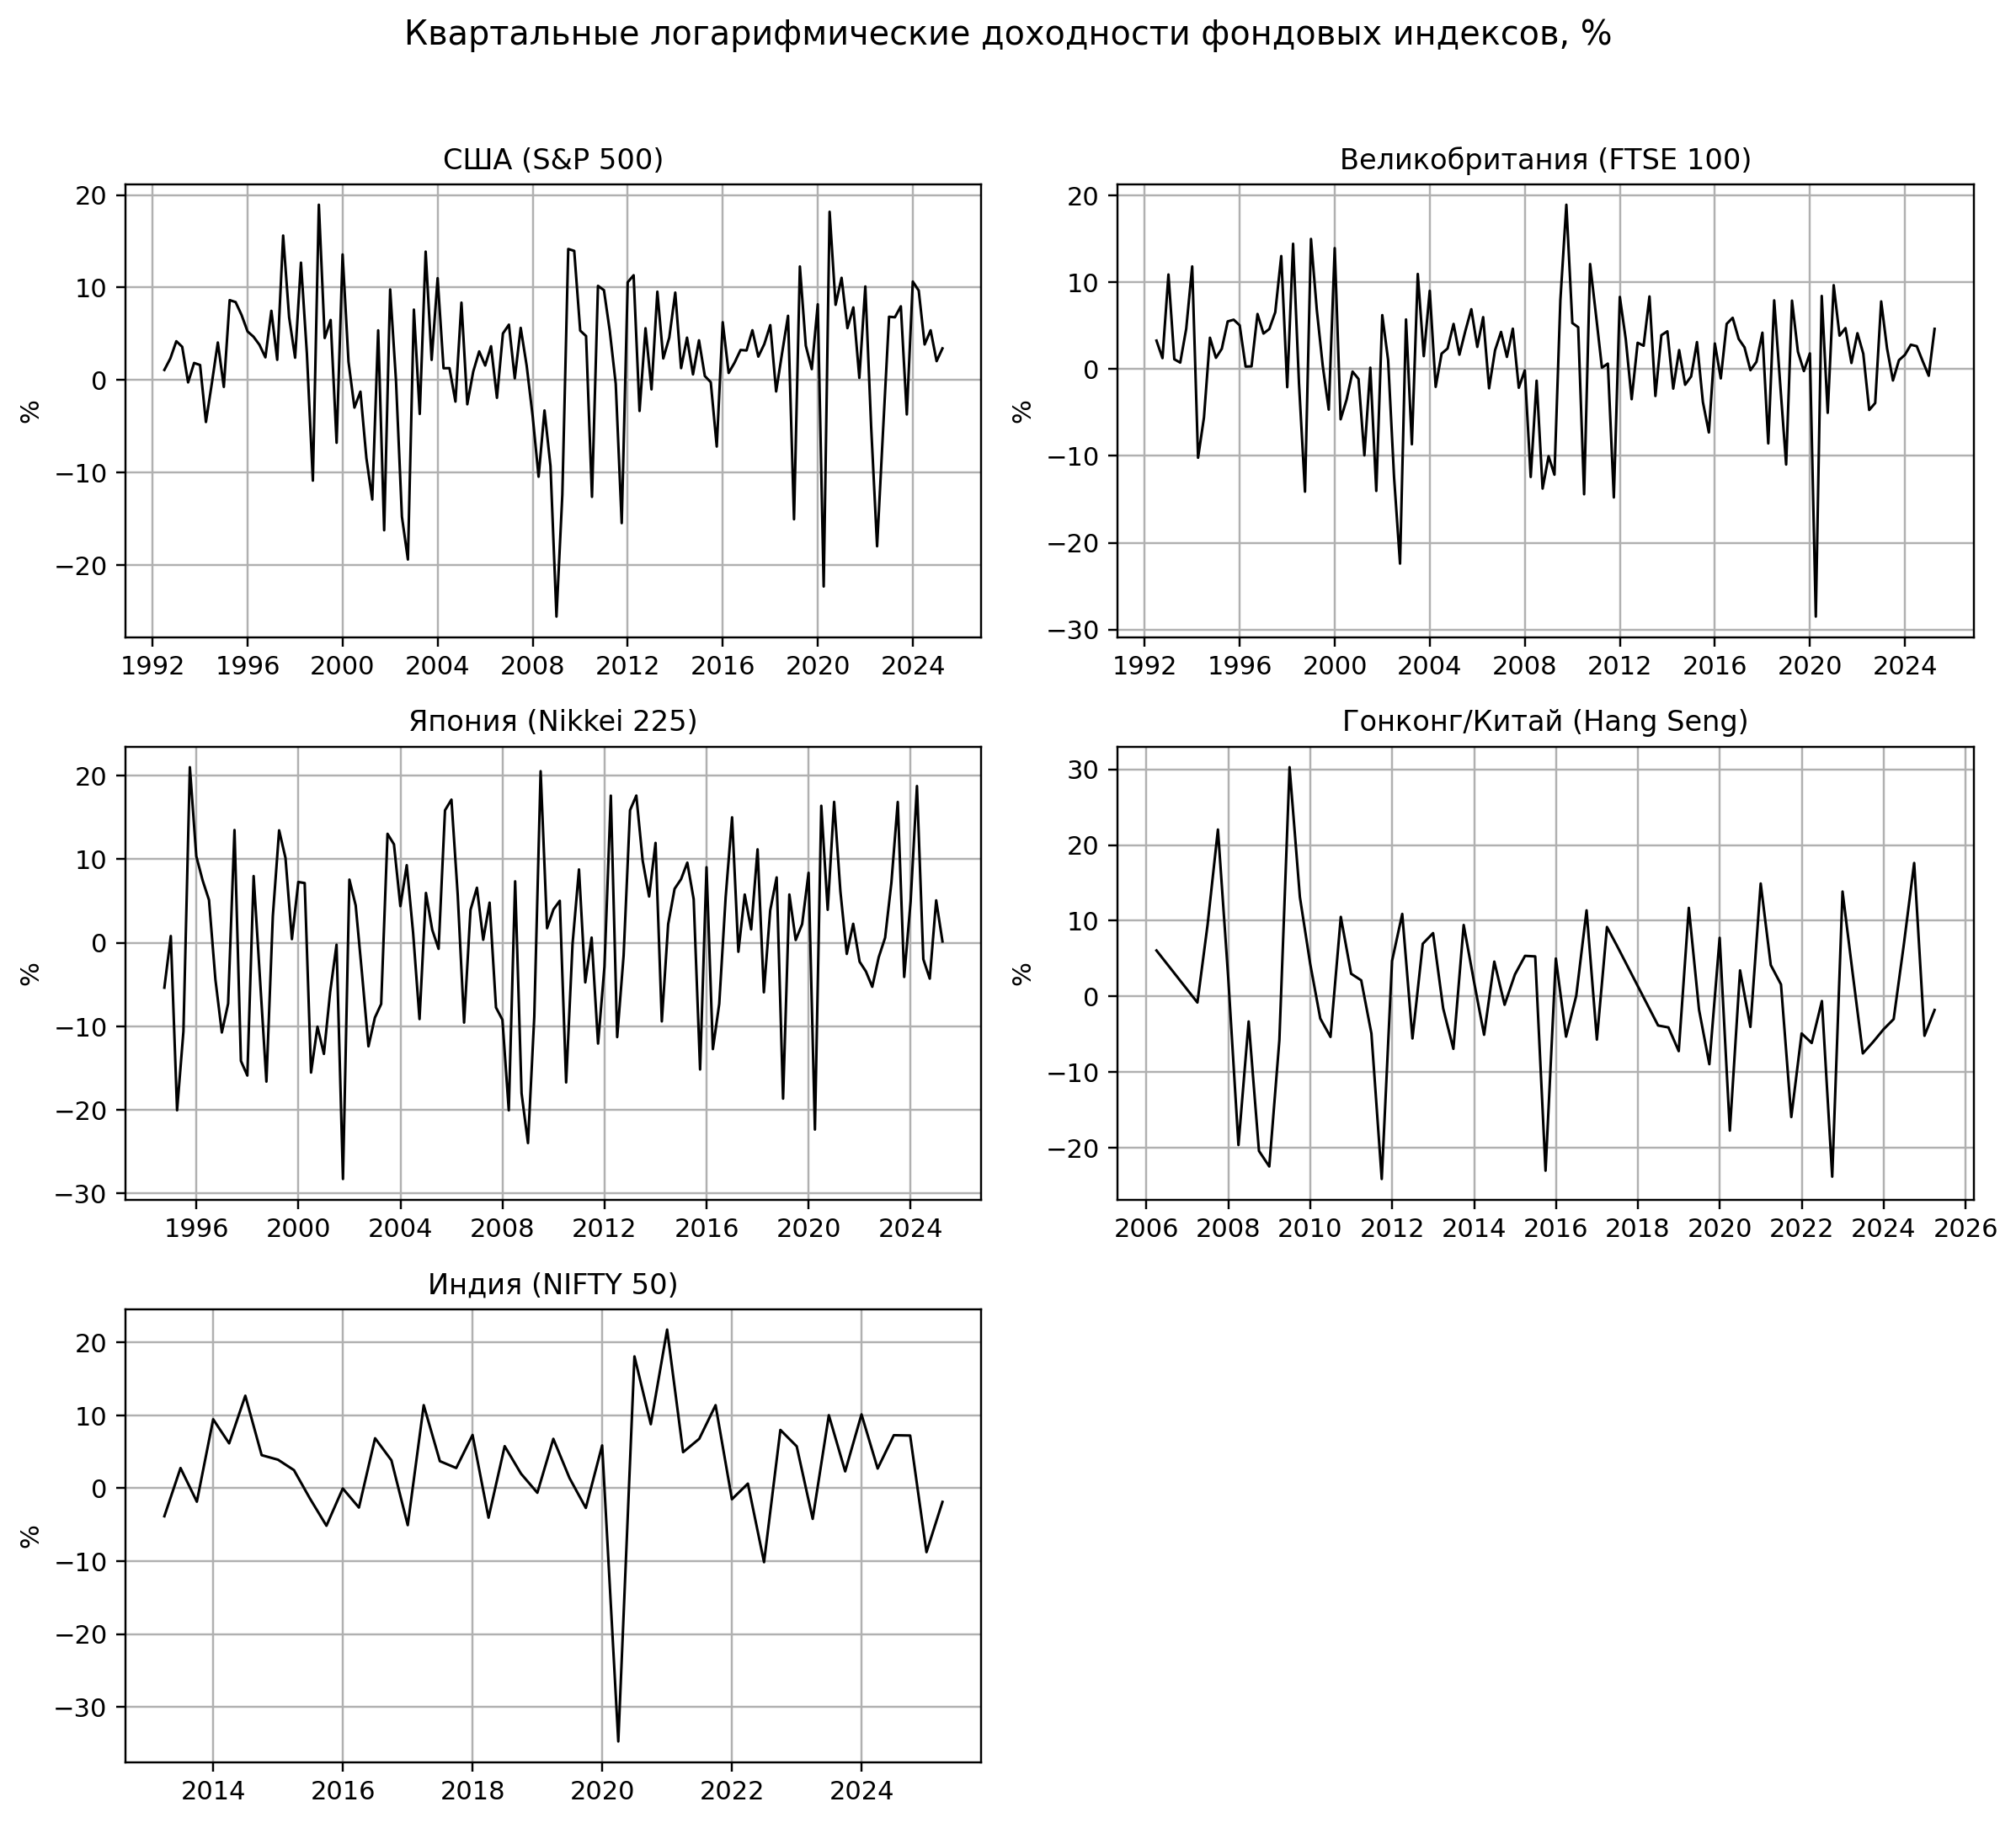
На рисунке 3.1 показана динамика квартальных логарифмических доходностей всех пяти индексов. График демонстрирует, что доходности не имеют устойчивого тренда, но содержат резкие отрицательные и положительные движения. Особенно заметны периоды повышенной волатильности, связанные с крупными финансовыми и экономическими шоками. Для США и Великобритании хорошо просматриваются падения в периоды кризисов, для Японии заметна высокая амплитуда колебаний, а для Китая и Индии отдельные движения занимают значительную часть всей доступной выборки.

3.2.2. Стационарность и предварительные корреляции
Перед оцениванием регрессионных моделей была проведена проверка стационарности квартальных доходностей. Это необходимо, потому что использование нестационарных временных рядов может приводить к ложным регрессионным зависимостям. Так как в модели используются не уровни индексов, а доходности, ожидается, что ряды будут стационарными. Для проверки применялся расширенный тест Дики-Фуллера.
Таблица 3.4 - Результаты ADF-теста для квартальных доходностей. Источник: расчеты автора.
Страна и индекс | ADF-статистика | p-value | Лаги | N
США (S&P 500) | -12,497 | 0,000 | 0 | 159
Великобритания (FTSE 100) | -12,982 | 0,000 | 0 | 159
Япония (Nikkei 225) | -12,350 | 0,000 | 0 | 159
Китай (Hang Seng) | -6,872 | 0,000 | 3 | 156
Индия (NIFTY 50) | -12,508 | 0,000 | 0 | 137
Результаты ADF-теста показывают, что для всех пяти рынков нулевая гипотеза о наличии единичного корня отвергается. p-value во всех случаях практически равно нулю. Это означает, что квартальные доходности можно использовать в регрессионных моделях без дополнительного дифференцирования. Важно подчеркнуть, что этот вывод относится именно к доходностям, а не к уровням фондовых индексов.
После проверки стационарности был проведен предварительный корреляционный анализ. Его задача состоит не в проверке гипотез, а в первичном описании данных. Корреляция показывает простую линейную связь между доходностью индекса и лагированным фактором, но не учитывает одновременное влияние остальных переменных. Поэтому результаты корреляционного анализа используются только как ориентир перед переходом к многофакторной регрессии.
Рисунок 3.2 - Корреляция доходности индекса с лагированными факторами. Источник: расчеты автора.
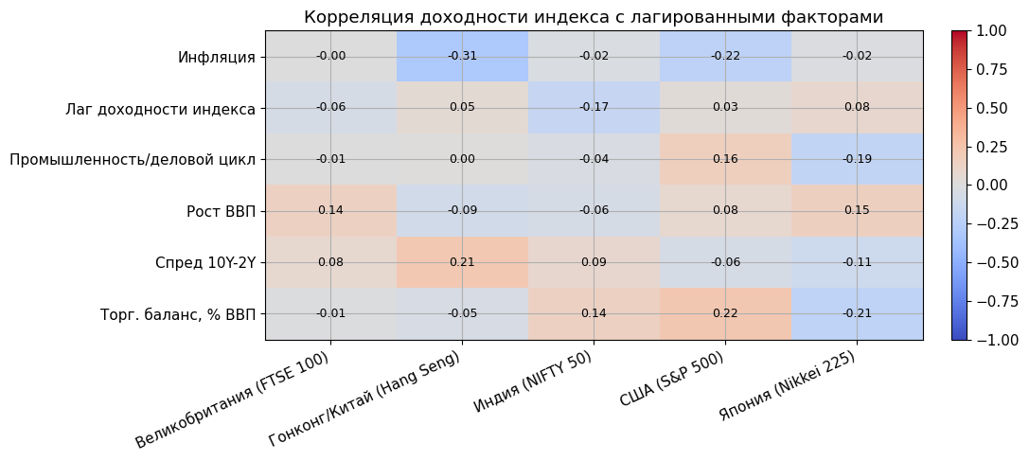
На рисунке 3.2 представлена тепловая карта корреляций между квартальной доходностью каждого индекса и лагированными объясняющими факторами. Наиболее заметные простые связи наблюдаются у Китая и США. Например, инфляция имеет отрицательную корреляцию с доходностью S&P 500 и Hang Seng. Для США также заметна положительная корреляция доходности с торговым балансом и ростом ВВП. Для Японии простые корреляции указывают на отрицательную связь с промышленным индикатором и торговым балансом.

3.2.3. Спецификация OLS-HAC и диагностика моделей
Для каждой страны оценивалась отдельная регрессионная модель с одинаковым набором объясняющих переменных. Это означает, что модель не является объединенной pooled-регрессией, где все страны оцениваются вместе. Напротив, коэффициенты оцениваются отдельно для каждого рынка, но структура правой части уравнения остается одинаковой. Такой подход позволяет сохранить страновую специфику коэффициентов и одновременно обеспечить сопоставимость результатов.
В содержательном виде модель устроена следующим образом: текущая квартальная доходность индекса объясняется лагом собственной доходности, лагом спреда 10Y-2Y, лагом инфляции, лагом промышленного или делового индикатора, лагом роста ВВП и лагом торгового баланса в процентах к ВВП. Коэффициенты для каждой страны оцениваются отдельно, поэтому модель позволяет сравнивать не только наличие связи, но и направление этой связи по рынкам.
После оценивания для каждой модели были рассчитаны диагностические показатели: коэффициент детерминации R², скорректированный R², статистика Дарбина-Уотсона, тест Бреуша-Годфри на автокорреляцию остатков и VIF для проверки мультиколлинеарности. Эти показатели не являются главным результатом исследования, но помогают понять, насколько аккуратно следует интерпретировать отдельные коэффициенты.

Таблица 3.5 - Диагностические характеристики общей модели. Источник: расчеты автора.
Страна и индекс | N | R² | Adj. R² | DW | BG LM p-value | BG F p-value
США | 132 | 0,135 | 0,093 | 1,965 | 0,965 | 0,970
Великобритания | 132 | 0,037 | -0,010 | 1,990 | 0,992 | 0,993
Япония | 123 | 0,142 | 0,097 | 1,951 | 0,295 | 0,329
Китай | 71 | 0,197 | 0,121 | 1,976 | 0,063 | 0,085
Индия | 49 | 0,074 | -0,058 | 2,007 | 0,262 | 0,351
Таблица 3.5 показывает, что объясняющая способность моделей является умеренной. Наибольшее значение R² получено для Китая, затем идут Япония и США. Для Великобритании и Индии R² ниже. Такой результат не является неожиданным. Доходности фондовых индексов трудно объяснять только внутренними макроэкономическими переменными, поскольку рынки реагируют на множество факторов: корпоративные новости, ожидания инвесторов, глобальную ликвидность, внешние шоки и изменения риск-аппетита.

Таблица 3.6 - Максимальные значения VIF по странам. Источник: расчеты автора.
Страна и индекс | Максимальный VIF | Фактор с максимальным VIF | Интерпретация
США | 4,66 | Торговый баланс, % ВВП | Приемлемый уровень
Великобритания | 3,20 | Торговый баланс, % ВВП | Приемлемый уровень
Япония | 2,67 | Торговый баланс, % ВВП | Приемлемый уровень
Китай | 28,84 | Промышленность / деловой цикл | Повышенная мультиколлинеарность
Индия | 17,53 | Торговый баланс, % ВВП | Повышенная мультиколлинеарность
Таким образом, диагностические проверки в целом не выявили проблемы, которая полностью делала бы модель непригодной. Однако они показывают, что степень надежности результатов неодинакова по странам. Наиболее устойчивыми выглядят оценки для США, Великобритании и Японии. По Китаю и Индии выводы должны быть более осторожными из-за меньшего числа наблюдений и повышенной взаимосвязи некоторых факторов.

3.2.4. Результаты оценивания и стандартизированные коэффициенты
Основные результаты общей модели удобнее интерпретировать через стандартизированные коэффициенты. В исходной модели переменные измеряются в разных единицах: доходность и инфляция выражены в процентах, спред - в процентных пунктах, торговый баланс - в процентах к ВВП, а показатели промышленности и ВВП имеют собственные шкалы. Поэтому прямое сравнение величин обычных коэффициентов между факторами было бы некорректным.
В стандартизированной модели все переменные внутри каждой страновой выборки переводятся в z-score. После этого коэффициент показывает, на сколько стандартных отклонений изменяется доходность индекса при увеличении соответствующего фактора на одно стандартное отклонение при прочих равных условиях. Именно поэтому стандартизированные коэффициенты особенно полезны для межстранового сравнения и проверки того, какие группы факторов играют более заметную роль.

Таблица 3.7 - Стандартизированные коэффициенты общей модели. Источник: расчеты автора.
Фактор | США | Великобритания | Япония | Китай | Индия
Лаг доходности индекса | -0,14 | -0,09 | 0,03 | -0,14 | -0,26**
Спред 10Y-2Y | -0,15* | 0,09 | 0,03 | -0,07 | -0,01
Инфляция | -0,25*** | 0,02 | -0,12 | -0,58*** | 0,08
Промышленность / деловой цикл | 0,20* | 0,09 | -0,25*** | 0,67*** | 0,10
Рост ВВП | 0,12* | 0,18*** | 0,25*** | -0,40*** | -0,14
Торговый баланс, % ВВП | 0,15* | 0,02 | -0,26** | -0,01 | 0,21
Примечание: *** - p < 0,01; ** - p < 0,05; * - p < 0,10.

Рисунок 3.3 - Тепловая карта стандартизированных коэффициентов общей модели. Источник: расчеты автора.
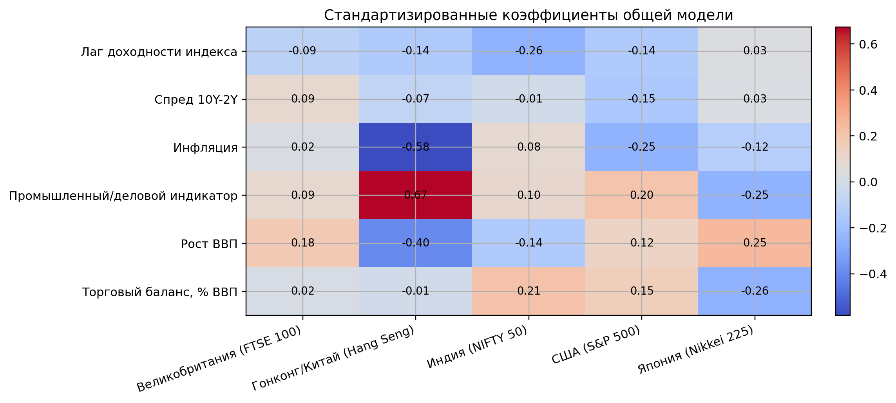
Таблица 3.7 и рисунок 3.3 показывают, что один и тот же набор факторов связан с фондовыми индексами по-разному в разных странах. Для США наиболее заметным результатом является отрицательная связь доходности S&P 500 с инфляцией. Стандартизированный коэффициент при инфляции составляет около -0,25 и является статистически значимым на уровне 1%. Также для США наблюдаются положительные коэффициенты при промышленном индикаторе, росте ВВП и торговом балансе, хотя их значимость слабее.
Для Великобритании наиболее устойчивым фактором оказывается рост ВВП. Его стандартизированный коэффициент положителен и статистически значим. Это означает, что в рамках общей модели доходность FTSE 100 сильнее связана с общим экономическим ростом, чем с инфляцией, спредом доходностей или торговым балансом. Остальные коэффициенты в британской модели статистически не выделяются.
Для Японии результаты показывают значимую положительную связь доходности Nikkei 225 с ростом ВВП и отрицательную связь с промышленным индикатором и торговым балансом. На первый взгляд отрицательный коэффициент при промышленности может выглядеть неочевидно, однако его не следует трактовать слишком механически. Он может отражать особенности выбранного индикатора, структуру японской экономики, реакцию рынка на уже ожидаемую информацию или совместное влияние нескольких макроэкономических каналов. Более важным является то, что для Японии в общей спецификации явно проявляется роль реального и внешнего сектора.
Для Китая результаты наиболее контрастны. Инфляция имеет сильный отрицательный коэффициент, промышленный индикатор - сильный положительный коэффициент, а рост ВВП - отрицательный коэффициент. При этом именно по Китаю ранее была выявлена повышенная мультиколлинеарность, поэтому точные размеры отдельных эффектов надо интерпретировать аккуратно. Однако общая картина показывает, что фондовый рынок в китайском блоке заметно связан с макроэкономическими переменными, прежде всего с инфляционной и промышленной динамикой.
Для Индии общая модель дает более слабые результаты. Статистически значимым оказывается только лаг доходности индекса с отрицательным знаком. Это можно интерпретировать как частичную коррекцию предыдущего движения: после более высокой доходности в предыдущем квартале следующий квартал в среднем связан с более слабой динамикой. Остальные макрофакторы в общей модели не показывают устойчивой статистической значимости. Вероятная причина заключается в короткой выборке и в том, что индийский рынок требует более специфического набора факторов, чем тот, который можно одинаково применить ко всем пяти странам.

Рисунок 3.4 - Стандартизированные коэффициенты и доверительные интервалы по странам. Источник: расчеты автора.
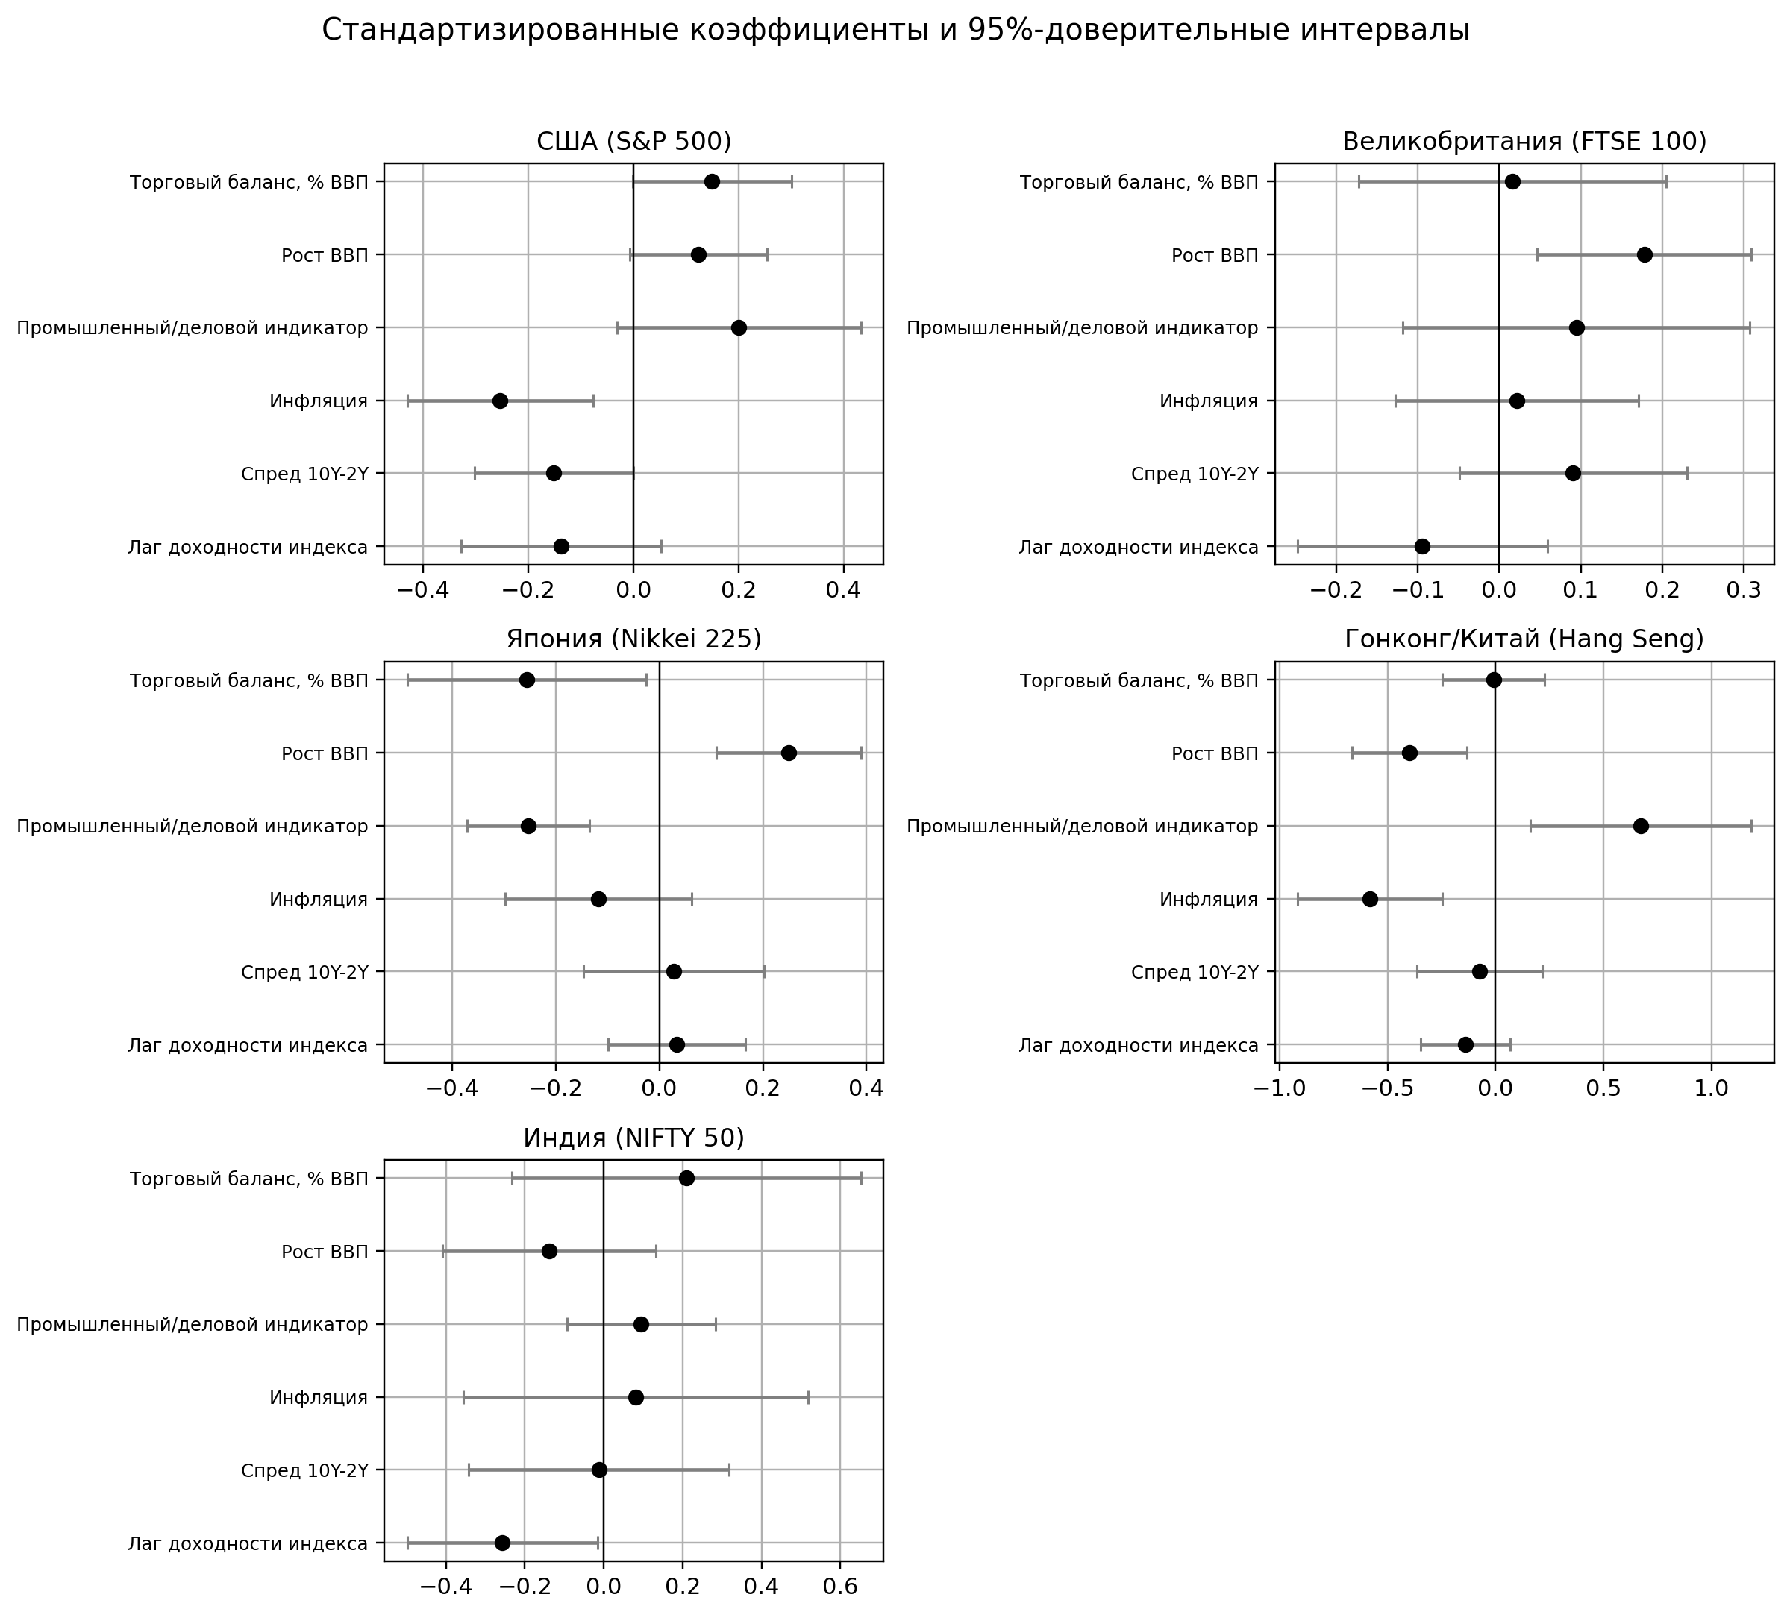
Рисунок 3.4 дополняет таблицу коэффициентов, поскольку показывает не только сами оценки, но и доверительные интервалы. Если интервал пересекает нулевую линию, то коэффициент нельзя считать статистически устойчивым на соответствующем уровне значимости. Если интервал находится по одну сторону от нуля, связь выглядит более надежной. Такой график особенно полезен для сравнения стран, потому что сразу показывает, где оценка является устойчивой, а где результат зависит от ширины интервала.

3.2.5. Интерпретация результатов по странам

США
В американской модели наиболее устойчивым результатом является отрицательная связь доходности S&P 500 с инфляцией. Такой знак выглядит экономически логичным. Более высокая инфляция может усиливать ожидания повышения процентных ставок, увеличивать ставку дисконтирования будущих денежных потоков и снижать привлекательность акций по сравнению с долговыми инструментами. Кроме того, инфляционное давление может ухудшать ожидания по маржинальности компаний, если рост издержек не полностью перекладывается в цены.

Великобритания
Для Великобритании главным фактором в общей модели является рост ВВП. Его положительный и статистически значимый коэффициент означает, что ускорение экономической активности в предыдущем квартале связано с более высокой доходностью FTSE 100 в текущем квартале. Это можно объяснить через ожидания корпоративной прибыли: более сильный рост экономики улучшает прогнозы по спросу, выручке и деловой активности.

Япония
Японская модель показывает несколько значимых результатов. Рост ВВП имеет положительный коэффициент, что соответствует стандартной экономической логике: улучшение общего экономического цикла связано с более высокой доходностью фондового рынка. Одновременно промышленный индикатор и торговый баланс имеют отрицательные коэффициенты. Этот результат требует более осторожной интерпретации, поскольку японская экономика имеет сложную структуру внешнеторговых и производственных связей.

Китай
Для Китая результаты общей модели выглядят наиболее резкими. Инфляция имеет сильный отрицательный коэффициент, промышленный индикатор - сильный положительный коэффициент, а рост ВВП - отрицательный коэффициент. Это означает, что в рамках используемой спецификации фондовый рынок Китая особенно чувствителен к инфляционной и реальной динамике. Положительная связь с промышленным индикатором может отражать реакцию рынка на улучшение деловой активности и ожидания роста корпоративных доходов.

Индия
Для Индии общая модель дает наиболее ограниченные результаты. Значимым оказывается только лаг доходности индекса с отрицательным знаком. Это можно трактовать как признак краткосрочной коррекции: сильное движение NIFTY 50 в предыдущем квартале в среднем частично компенсируется в следующем квартале. Макроэкономические факторы в общей спецификации статистически значимого эффекта не показывают.

Рисунок 3.5 - Фактические и модельные квартальные доходности. Источник: расчеты автора.
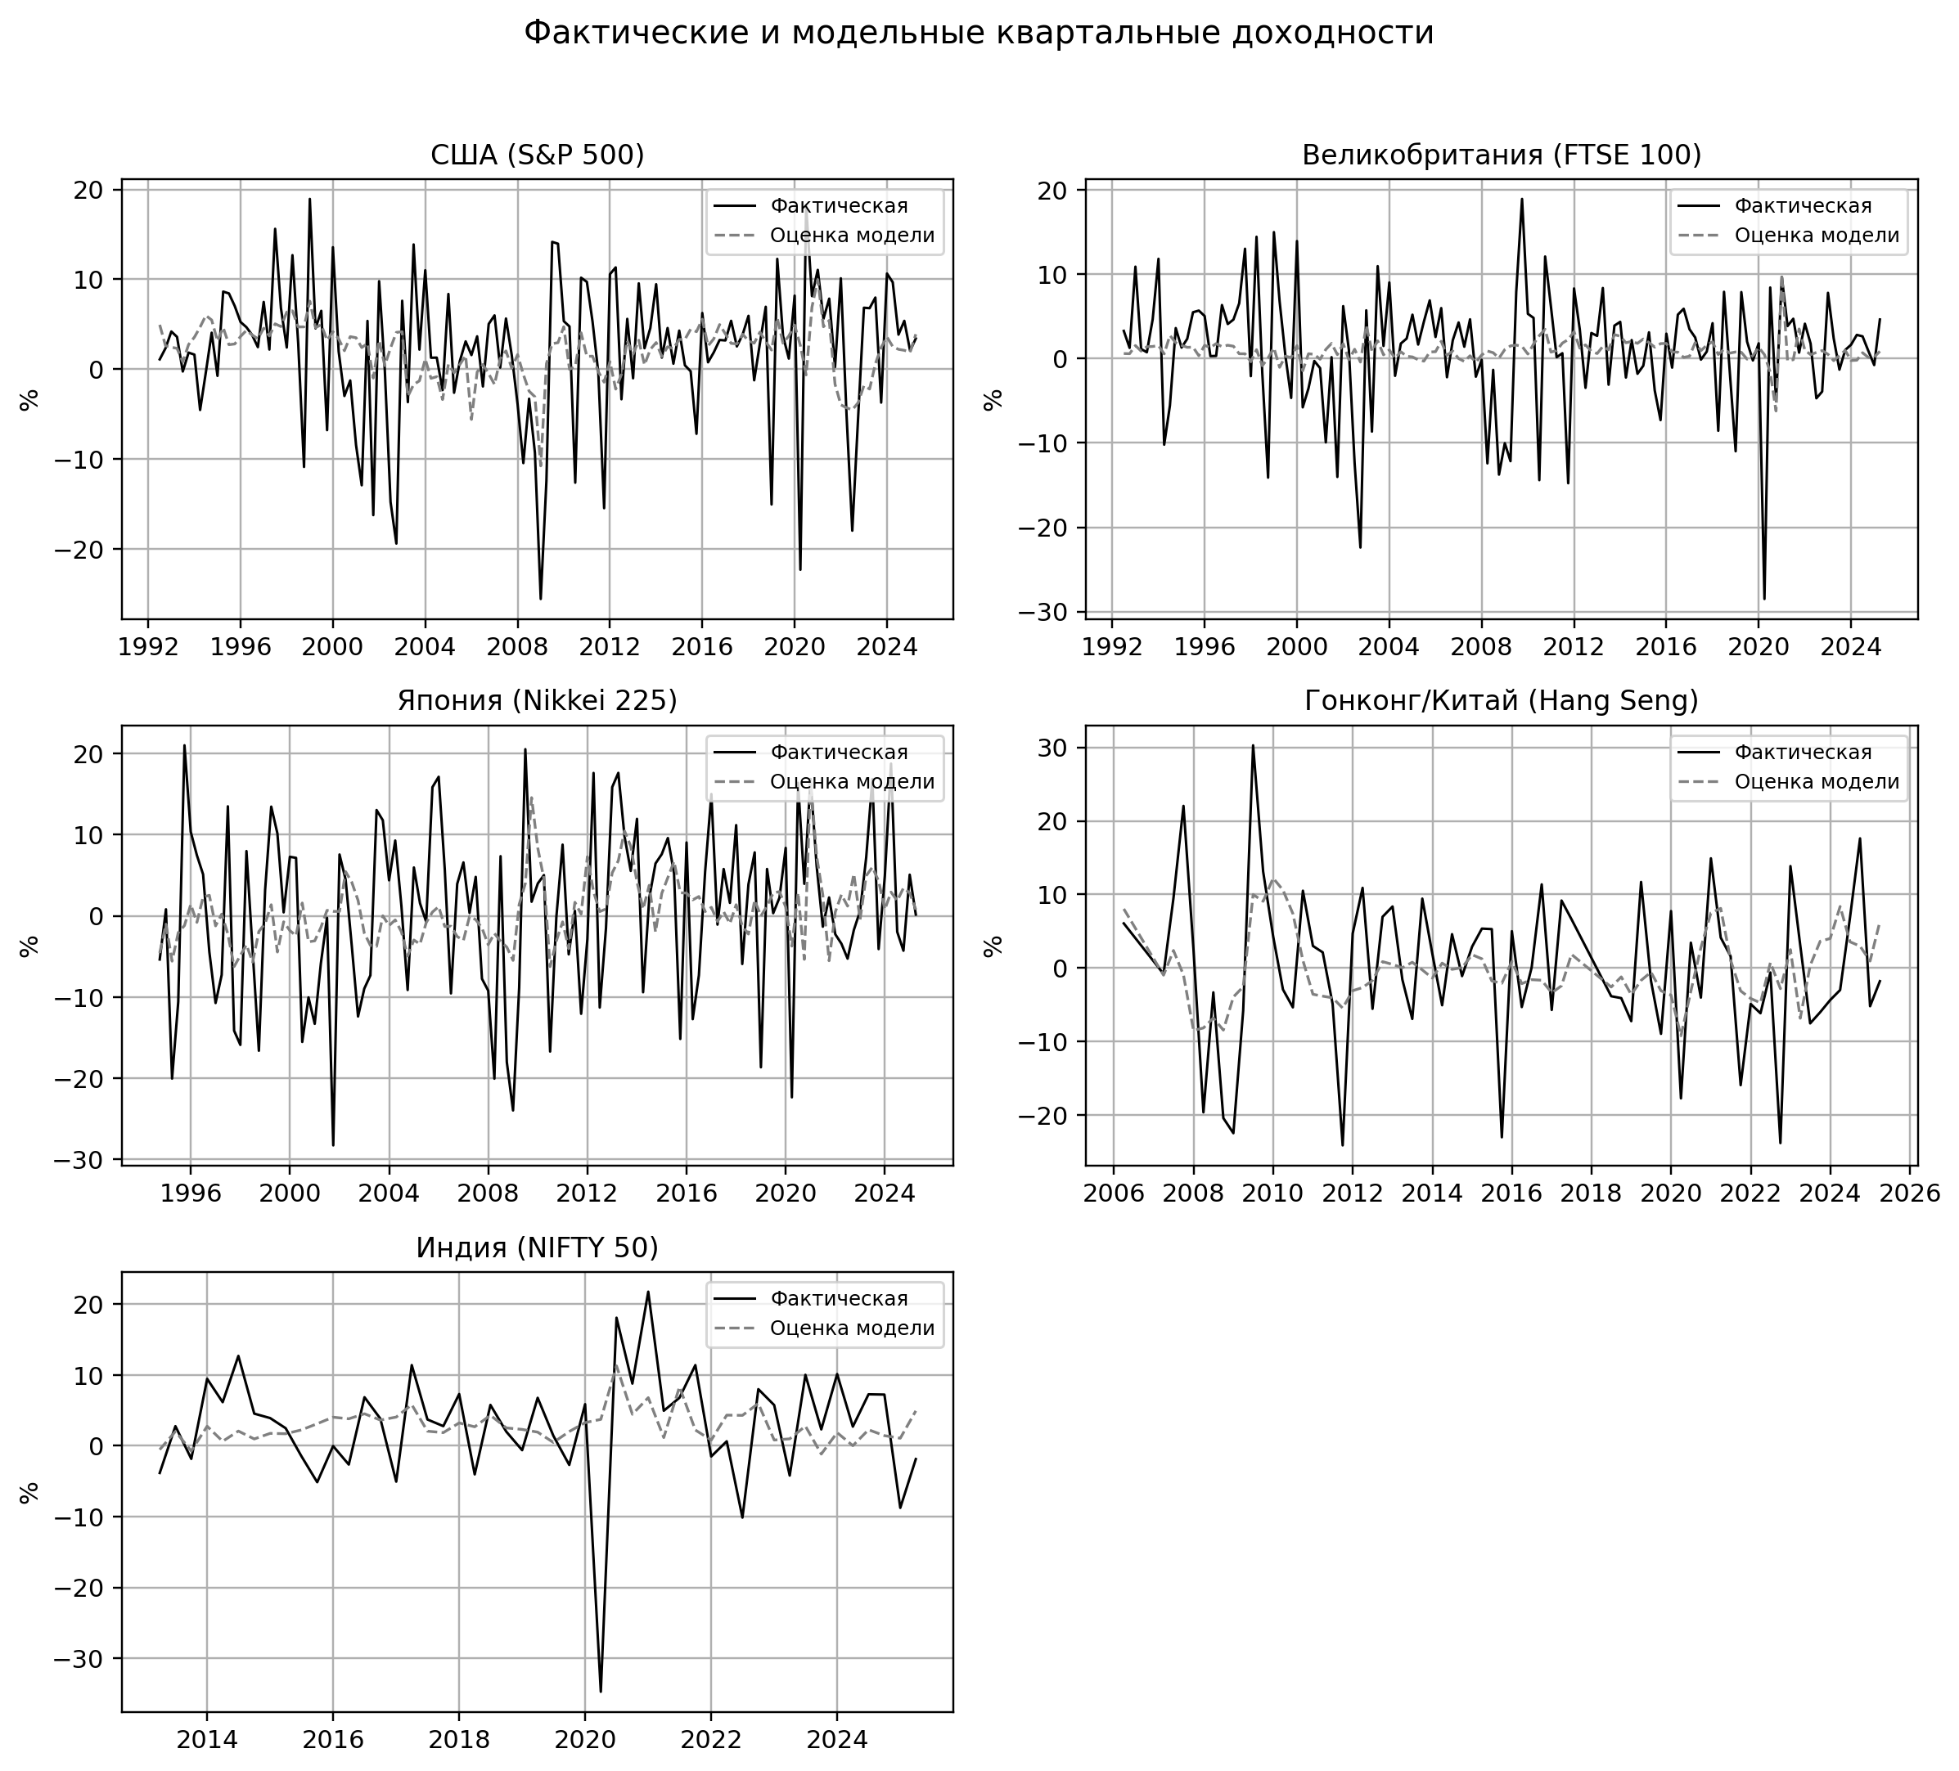
Рисунок 3.5 показывает фактические и оцененные значения квартальных доходностей. Во всех странах модельные значения заметно более сглажены, чем фактические доходности. Это ожидаемый результат, поскольку макроэкономические факторы меняются относительно плавно, а фондовые доходности могут резко реагировать на новости, изменение ожиданий, внешние шоки и переоценку рисков. Поэтому график не следует трактовать как тест высокой прогнозной точности.

3.2.6. Промежуточные выводы по общей сопоставимой модели
Общая сопоставимая модель позволяет сделать несколько промежуточных выводов. Во-первых, один и тот же набор макроэкономических факторов действительно связан с фондовыми индексами по-разному в разных странах. Это видно и по знакам коэффициентов, и по их статистической значимости, и по величине стандартизированных эффектов. Следовательно, результаты подтверждают, что реакция фондовых рынков на макроэкономическую среду не является универсальной.
Во-вторых, первая гипотеза о различиях между более развитыми и развивающимися рынками получает частичную поддержку, но не в полностью механической форме. Для США действительно заметны финансово-инфляционные факторы, прежде всего инфляция и спред доходностей. Для Великобритании и Японии заметнее проявляется рост ВВП, а для Японии также реальный и внешнеторговый блок. Для Китая выражены инфляционный и промышленный каналы. Для Индии общая модель не выявила устойчивой роли макрофакторов, что связано с короткой выборкой и спецификой рынка.
В-третьих, гипотеза о значимости спреда между долгосрочными и краткосрочными государственными облигациями в общей модели получает неоднородные результаты. Наиболее заметный эффект наблюдается для США, где спред имеет отрицательный коэффициент и находится около границы статистической значимости. Для остальных стран этот фактор не демонстрирует устойчивого влияния, поэтому его роль нельзя считать одинаковой для всех рынков.
В-четвертых, гипотеза о различии влияния торгового баланса между странами также получает эмпирическое содержание. Торговый баланс положительно связан с доходностью в США, отрицательно и статистически значимо - в Японии, а в остальных странах не демонстрирует устойчивой значимости. Это подтверждает, что внешнеторговый канал работает неодинаково и зависит от структуры экономики, роли экспорта, внутреннего спроса и взаимодействия с валютно-финансовыми условиями.

3.3. Специальная модель по США: фактическая инфляция и инфляционные ожидания
После рассмотрения общей сопоставимой модели следующим шагом был проведен более детальный анализ для США. Необходимость такого отдельного блока связана с тем, что в общей межстрановой спецификации использовались только пересекающиеся макроэкономические переменные, доступные для всех стран, тогда как для проверки второй гипотезы требовался показатель инфляционных ожиданий, сопоставимый по экономическому смыслу и обладающий достаточно длинной историей наблюдений. Наиболее качественный набор таких данных оказался доступен именно для США, поэтому американский рынок был выбран как отдельный кейс для углубленного анализа.
Задача данного раздела состоит в том, чтобы сравнить влияние двух близких, но не тождественных инфляционных показателей на доходность S&P 500. Первый показатель отражает уже реализованную инфляцию, то есть фактическую динамику потребительских цен. Второй показатель представляет собой рыночный прокси инфляционных ожиданий, построенный на основе пятилетнего breakeven inflation. Таким образом, отдельная американская модель позволяет проверить, какая из двух инфляционных переменных в среднем несет более устойчивую информацию для фондового рынка.

3.3.1. Логика отдельного анализа США
Выбор США в качестве специального объекта анализа представляется оправданным по нескольким причинам. Во-первых, именно по американскому рынку доступна длинная история доходности фондового индекса S&P 500, процентных ставок, доходностей государственных облигаций, промышленного производства и рынка труда. Во-вторых, по США имеется рыночный показатель инфляционных ожиданий, который можно использовать как достаточно содержательный прокси для ожидаемой инфляции. В-третьих, американский рынок является центральным элементом глобальной финансовой системы, поэтому различие между влиянием фактической инфляции и инфляционных ожиданий на S&P 500 представляет самостоятельный исследовательский интерес.
Важно отметить, что данный раздел не заменяет общую сопоставимую модель для пяти стран, а дополняет ее. Общая модель нужна для межстранового сравнения на едином наборе факторов, тогда как отдельная американская спецификация позволяет проверить более узкую гипотезу, которая не может быть полноценно протестирована по всем странам сразу. Иными словами, здесь анализ становится менее сопоставимым между странами, но более глубоким по содержанию.

3.3.2. Данные, переменные и подготовка выборки
В качестве зависимой переменной использовалась логарифмическая доходность индекса S&P 500, выраженная в процентах. Основной анализ был проведен на месячной частоте, поскольку именно в такой постановке удается сохранить более длинную выборку и лучше отразить кратко- и среднесрочную реакцию рынка на инфляционную информацию. Дополнительно была построена квартальная версия модели, которая использовалась как проверка устойчивости результатов. В квартальной постановке данные становятся более сглаженными, а влияние макроэкономических факторов может проявляться несколько иначе, чем на месячной частоте.
Подготовка данных состояла из нескольких этапов. Сначала фондовый индекс и макроэкономические ряды были приведены к общей календарной частоте. Затем были сформированы производные переменные: лаг доходности индекса, спред между доходностями 10-летних и 2-летних государственных облигаций, изменение ключевой ставки, фактическая инфляция, инфляционные ожидания, рост промышленного производства, изменение безработицы и, для квартальной версии модели, рост ВВП. Все объясняющие переменные включались в модель с лагом один период, чтобы текущая доходность индекса объяснялась уже наблюдавшимися макроэкономическими условиями.
Отдельно важно подчеркнуть, что сравнение месячных моделей проводилось на одной и той же общей выборке. Это значит, что различия между спецификациями с фактической инфляцией, инфляционными ожиданиями и двумя инфляционными показателями одновременно не связаны с разной длиной ряда. Аналогичная логика использовалась и для квартальных моделей. Такой подход делает сравнение результатов более корректным, поскольку изменения коэффициентов и критериев качества действительно отражают вклад инфляционных переменных, а не смену интервала оценивания.

Таблица 3.8 - Основные переменные и рабочие выборки модели США. Источник: расчеты автора.
Переменная / блок | Обозначение | Построение / период
Доходность S&P 500 | spx_return | $\log\left(P_{t}\right)-\log\left(P_{t-1}\right)$, %
Лаг доходности индекса | spx_return_lag1 | Доходность S&P 500 с лагом 1 период
Спред доходностей | term_spread_lag1 | Доходность 10-летних облигаций минус доходность 2-летних
Изменение ключевой ставки | policy_rate_change_lag1 | Первая разность ставки ФРС
Фактическая инфляция | actual_inflation_lag1 | Годовая инфляция CPI (YoY)
Инфляционные ожидания | inflation_expectations_lag1 | Пятилетний breakeven inflation
Рост промышленного производства | ip_growth_yoy_lag1 | Годовой темп роста промышленного производства
Изменение безработицы | unemployment_change_lag1 | Первая разность уровня безработицы
Рост ВВП (квартальная модель) | gdp_growth_lag1 | Квартальный темп роста ВВП
Месячная выборка | – | 31.08.1997 – 31.01.2025, 330 наблюдений
Квартальная выборка | – | 31.12.1997 – 31.03.2025, 110 наблюдений

Рисунок 3.6 - Фактическая инфляция и инфляционные ожидания в США на общей месячной выборке. Источник: расчеты автора.

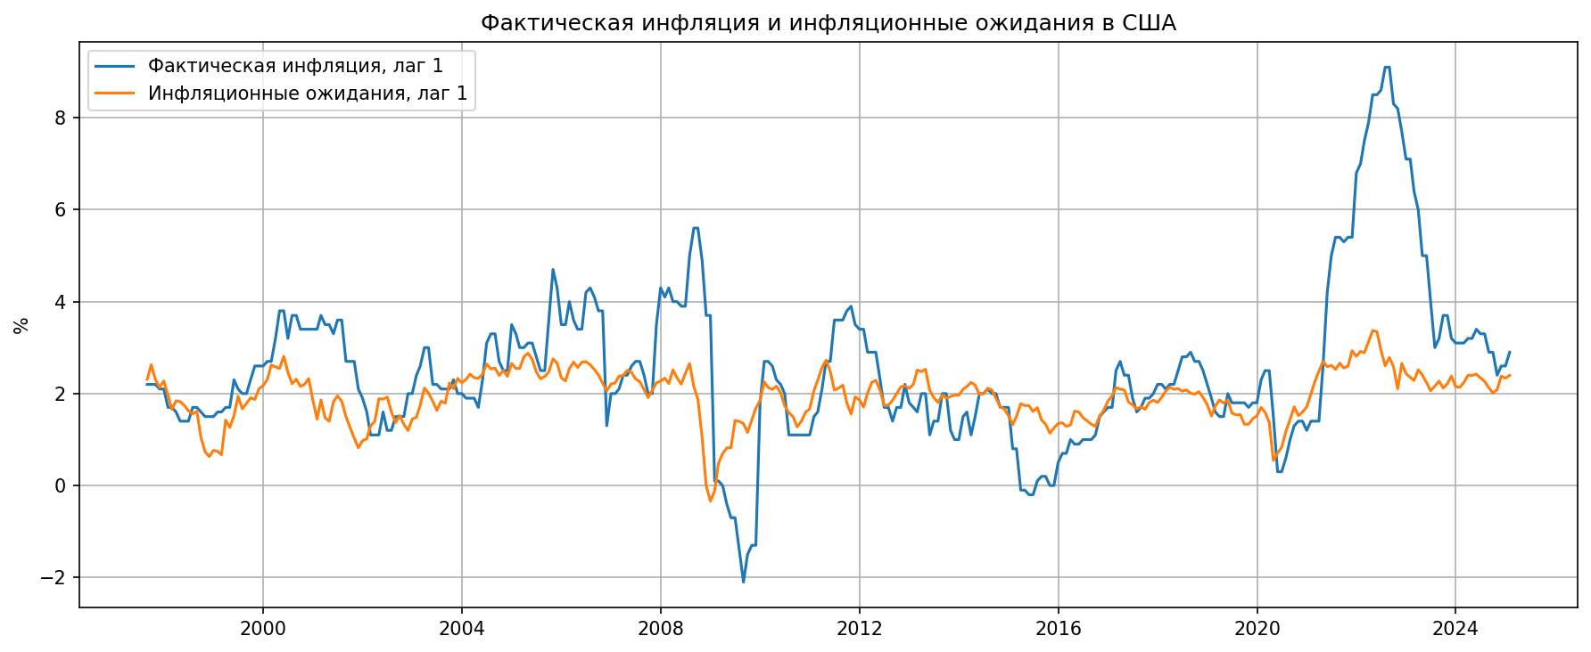
На рисунке 3.6 видно, что фактическая инфляция и инфляционные ожидания в целом движутся в одном направлении, однако совпадение между ними не является полным. Реализованная инфляция ведет себя заметно более волатильно и особенно резко отклоняется в периоды 2008–2009 гг. и 2021–2023 гг. Инфляционные ожидания изменяются более плавно, поскольку отражают не текущее изменение цен, а рыночное представление о будущей инфляционной траектории. Уже на этом этапе можно предположить, что оба показателя содержат близкую, но не одинаковую информацию для фондового рынка.

3.3.3. Предварительный анализ инфляционных переменных
Перед оцениванием регрессионных моделей были проведены базовые диагностические процедуры. Во-первых, для рабочих рядов выполнялся тест Дики–Фуллера. На используемой выборке нулевая гипотеза о единичном корне отвергалась для всех ключевых переменных, что позволяет рассматривать их как стационарные в рамках данной спецификации. Во-вторых, была рассчитана корреляционная матрица, чтобы оценить простую связанность между переменными до включения их в регрессию. В-третьих, для модели, где одновременно учитывались фактическая инфляция и инфляционные ожидания, была дополнительно проверена мультиколлинеарность с помощью VIF.

Таблица 3.9 - Результаты ADF-теста для переменных месячной модели США. Источник: расчеты автора.
Переменная | ADF-статистика | p-value | Вывод
Доходность S&P 500 | -17,95 | <0,001 | стационарна
Спред 10Y-2Y | -2,95 | 0,040 | стационарен
Изменение ключевой ставки | -3,94 | 0,002 | стационарно
Фактическая инфляция | -3,54 | 0,007 | стационарна
Инфляционные ожидания | -4,57 | <0,001 | стационарны
Рост промпроизводства | -4,13 | <0,001 | стационарен
Изменение безработицы | -11,41 | <0,001 | стационарно

Рисунок 3.7 - Корреляционная матрица переменных на общей месячной выборке. Источник: расчеты автора.

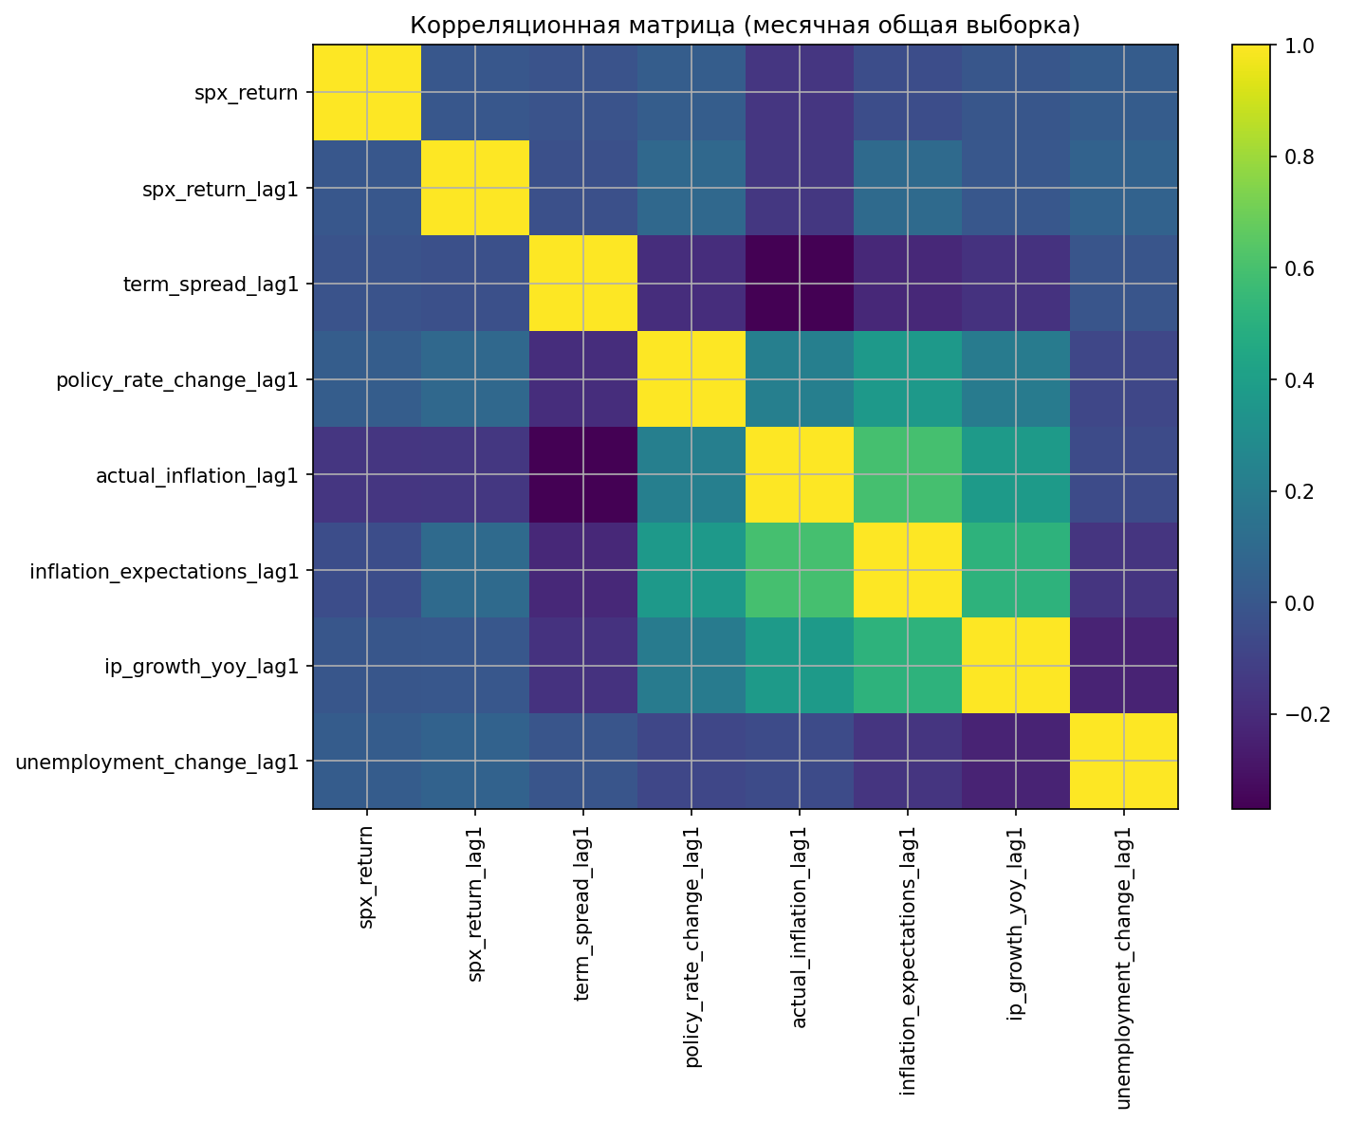
Корреляционная матрица показывает, что связь между фактической инфляцией и инфляционными ожиданиями является положительной и умеренной: коэффициент корреляции составляет около 0,60. Это достаточно заметная связь, но она не свидетельствует о полном дублировании переменных. Проверка VIF для модели с двумя инфляционными показателями также не указывает на критическую мультиколлинеарность: значения VIF находятся примерно на уровне 1,89 для фактической инфляции и 2,10 для инфляционных ожиданий. Следовательно, обе переменные могут одновременно использоваться в регрессии без риска того, что результат будет полностью определяться технической зависимостью между ними.

3.3.4. Результаты месячных моделей
На месячной частоте были оценены три модели. Модель M1 включала только фактическую инфляцию, модель M2 – только инфляционные ожидания, а модель M3 – обе инфляционные переменные одновременно. Во всех трех случаях набор контрольных факторов сохранялся: лаг доходности S&P 500, спред 10Y–2Y, изменение ключевой ставки, рост промышленного производства и изменение безработицы. Таким образом, различия между моделями были сосредоточены именно в инфляционном блоке.

Таблица 3.10 - Сравнение месячных моделей по качеству подгонки и диагностике остатков. Источник: расчеты автора.
Модель | N | Adj. R² | AIC | BIC | DW / Ljung–Box p-value
M1: фактическая инфляция | 330 | 0,020 | 1930,3 | 1956,9 | 1,990 / 0,391
M2: инфляционные ожидания | 330 | -0,012 | 1941,0 | 1967,5 | 1,980 / 0,464
M3: обе инфляционные меры | 330 | 0,019 | 1931,8 | 1962,2 | 1,992 / 0,318

Из таблицы 3.10 видно, что с точки зрения информационных критериев лучшей месячной спецификацией является модель M1, где в инфляционный блок включена только фактическая инфляция. Именно эта модель имеет наименьшие значения AIC и BIC, а также немного более высокий скорректированный коэффициент детерминации. Модель M2, использующая только инфляционные ожидания, выглядит заметно слабее: ее скорректированный R² отрицателен, а значения AIC и BIC хуже, чем у двух остальных спецификаций. При этом показатели Durbin–Watson и теста Льюнга–Бокса указывают на отсутствие выраженной остаточной автокорреляции, поэтому главные различия между моделями связаны не с качеством остатков, а именно с объясняющей способностью инфляционного блока.

Таблица 3.11 - Инфляционные переменные в месячных моделях США. Источник: расчеты автора.
Модель | Переменная | Коэффициент | Станд. коэф. | p-value
M1 | Фактическая инфляция, лаг 1 | -0,583 | -0,223 | 0,001
M2 | Инфляционные ожидания, лаг 1 | -0,655 | -0,080 | 0,278
M3 | Фактическая инфляция, лаг 1 | -0,655 | -0,250 | 0,006
M3 | Инфляционные ожидания, лаг 1 | 0,460 | 0,056 | 0,545
Ключевой результат месячных моделей состоит в том, что фактическая инфляция демонстрирует отрицательный и статистически значимый эффект на доходность S&P 500, тогда как инфляционные ожидания не показывают такой же устойчивости. В модели M1 коэффициент при фактической инфляции значим на уровне 1% и имеет отрицательный знак. Это означает, что более высокая инфляция в предыдущем месяце в среднем связана с более слабой доходностью американского рынка акций в текущем месяце. Экономически такой результат выглядит вполне правдоподобно, поскольку ускорение инфляции усиливает ожидания ужесточения денежно-кредитной политики, повышает ставку дисконтирования и может ухудшать оценку будущих денежных потоков.
Модель M2 показывает, что инфляционные ожидания сами по себе также имеют отрицательный знак, однако статистически значимыми не являются. Наиболее показательна модель M3, где обе инфляционные меры учитываются одновременно. В этой спецификации фактическая инфляция сохраняет отрицательный и значимый эффект, тогда как коэффициент при инфляционных ожиданиях становится не только незначимым, но и меняет знак. Такой результат говорит о том, что на месячной частоте более устойчивую информацию для фондового рынка несет именно фактическая инфляция, а не рыночный показатель ожидаемой инфляции.

Рисунок 3.8 - Сравнение коэффициентов при инфляционных переменных в месячных моделях. Источник: расчеты автора.

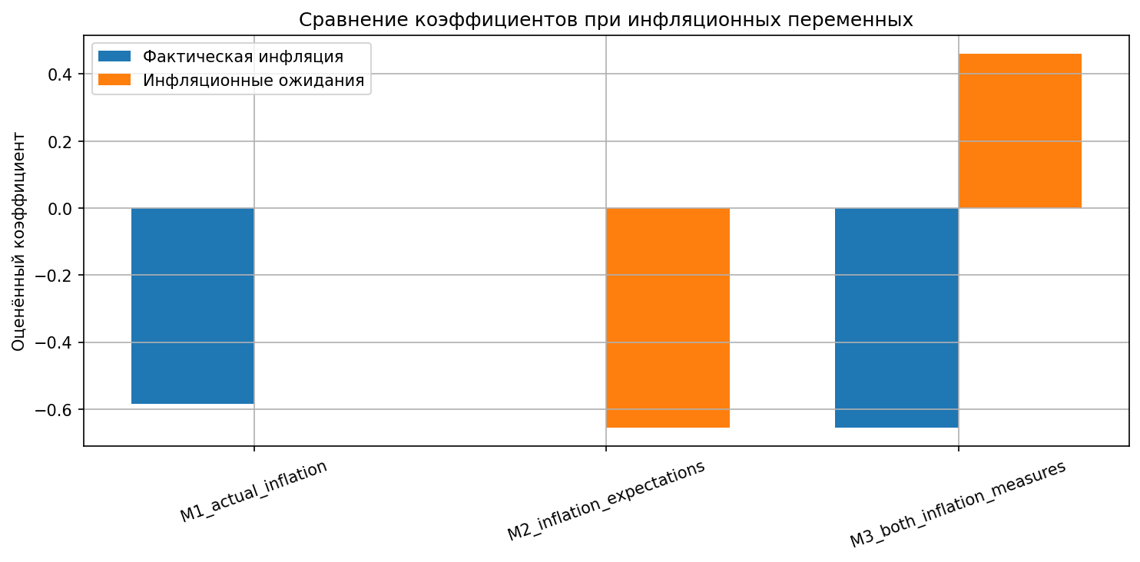

Рисунок 3.9 - Фактическая и оцененная месячная доходность S&P 500
Источник: расчеты автора.
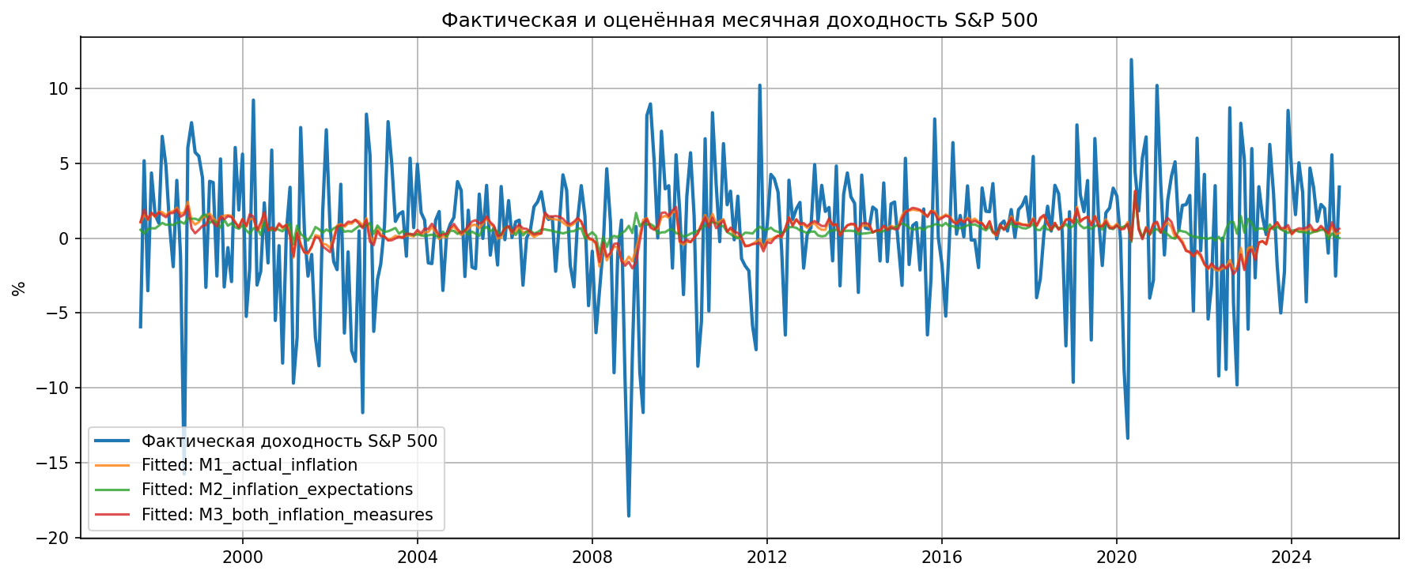
График фактической и оцененной доходности подтверждает, что макроэкономические модели в целом воспроизводят лишь сглаженную компоненту рыночной динамики и не улавливают резкие краткосрочные скачки индекса полностью. Это не следует трактовать как недостаток именно инфляционного блока. Доходность фондового рынка на месячной частоте зависит не только от макроэкономики, но и от корпоративных новостей, пересмотра ожиданий, изменения глобального риск-аппетита и других факторов, которые в модель не включены. Поэтому здесь важнее не точность прогноза каждого движения, а устойчивость знака и значимости коэффициентов при инфляционных переменных.

3.3.5. Квартальная проверка устойчивости результатов
Для проверки того, насколько выводы месячной модели зависят от частоты данных, была построена квартальная версия анализа. Общая логика осталась прежней: оценивались три спецификации – Q1 с фактической инфляцией, Q2 с инфляционными ожиданиями и Q3 с двумя инфляционными переменными одновременно. В квартальных моделях вместо изменения безработицы использовался рост ВВП, что лучше соответствует экономическому смыслу анализа на более низкой частоте и согласуется с характером доступных статистических рядов.

Таблица 3.12 - Сравнение квартальных моделей по качеству подгонки и диагностике остатков. Источник: расчеты автора.
Модель | N | Adj. R² | AIC | BIC | DW / Ljung–Box p-value
Q1: фактическая инфляция | 110 | 0,050 | 783,7 | 802,6 | 2,015 / 0,964
Q2: инфляционные ожидания | 110 | 0,007 | 788,6 | 807,5 | 2,077 / 0,987
Q3: обе инфляционные меры | 110 | 0,044 | 785,3 | 806,9 | 2,032 / 0,983

Таблица 3.13 - Инфляционные переменные в квартальных моделях США. Источник: расчеты автора.
Модель | Переменная | Коэффициент | p-value
Q1 | Фактическая инфляция, лаг 1 | -1,719 | 0,003
Q2 | Инфляционные ожидания, лаг 1 | -4,180 | 0,008
Q3 | Фактическая инфляция, лаг 1 | -1,489 | 0,081
Q3 | Инфляционные ожидания, лаг 1 | -1,350 | 0,577
На квартальной частоте картина оказывается немного более сложной, но общий вывод не меняется радикально. Если рассматривать модели по отдельности, то обе инфляционные меры оказываются статистически значимыми: и фактическая инфляция в модели Q1, и инфляционные ожидания в модели Q2 имеют отрицательные коэффициенты. Это означает, что при квартальном сглаживании данных ожидания действительно могут содержать дополнительную информацию о будущей доходности рынка. Однако решающим остается результат совместной модели Q3. Когда в одну регрессию включаются обе инфляционные переменные, коэффициент при инфляционных ожиданиях полностью теряет значимость, а коэффициент при фактической инфляции сохраняет отрицательный знак и остается ближе к границе статистической значимости. Следовательно, даже на квартальной частоте инфляционные ожидания не демонстрируют устойчивого доминирования над фактической инфляцией.

Рисунок 3.10 - Фактическая и оцененная квартальная доходность S&P 500
Источник: расчеты автора.
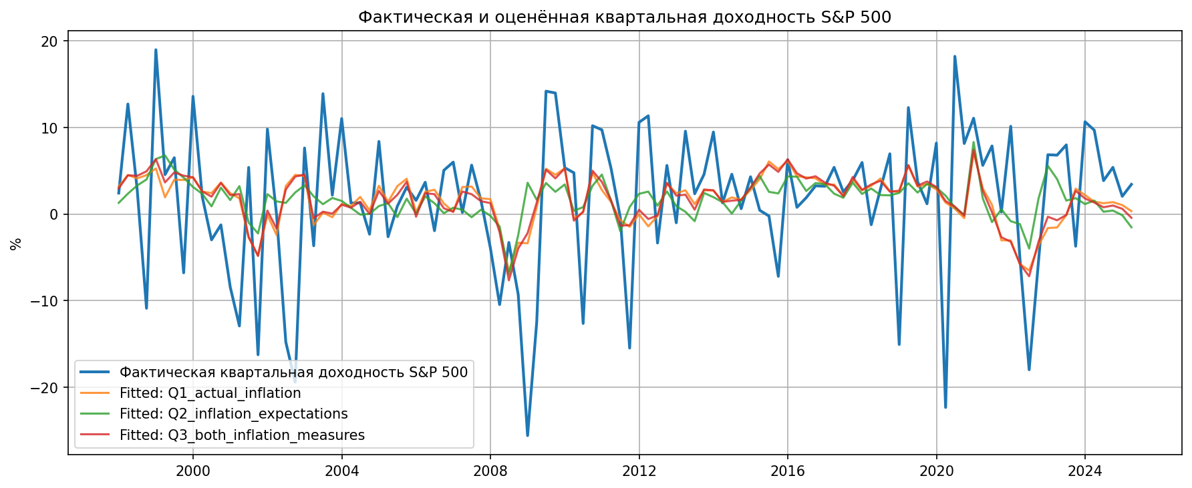
График квартальной фактической и оцененной доходности показывает ту же особенность, что и месячная версия модели: спецификации отражают более плавную часть динамики, но не воспроизводят экстремальные квартальные колебания полностью. Это еще раз подтверждает, что рассматриваемая регрессионная конструкция подходит прежде всего для анализа направленности и относительной силы макроэкономических связей, а не для точного краткосрочного прогнозирования каждого движения индекса.

3.3.6. Выводы по второй гипотезе
Полученные результаты не дают оснований утверждать, что для американского рынка инфляционные ожидания оказывают более сильное влияние на S&P 500, чем фактическая инфляция. На месячной выборке более устойчивым и статистически значимым фактором выступает именно фактическая инфляция. Она сохраняет отрицательный эффект как в отдельной модели, так и в спецификации, где обе инфляционные меры включаются одновременно. Квартальная проверка делает вывод немного менее жестким, поскольку в модели только с инфляционными ожиданиями ожидания действительно оказываются значимыми. Тем не менее при совместном учете двух переменных именно инфляционные ожидания теряют статистическую значимость, тогда как фактическая инфляция сохраняет более заметную роль.
Содержательно это можно интерпретировать следующим образом. На рассматриваемом интервале американский рынок в среднем сильнее реагировал на уже реализованную инфляционную среду, чем на рыночный прокси будущей инфляции. Вероятно, фактическая инфляция выступала для инвесторов более сильным сигналом относительно будущей траектории денежно-кредитной политики и изменения ставки дисконтирования. Следовательно, вторая гипотеза в американском кейсе скорее не подтверждается. Вместе с тем сам по себе результат не означает, что инфляционные ожидания вообще не имеют значения: они могут играть роль в отдельных подинтервалах и режимах, однако в среднем по выборке их влияние уступает влиянию фактической инфляции.

3.4. Анализ межрыночной передачи шоков: результаты TVP-VAR
После оценки общей сопоставимой модели и специальной модели по США следующим этапом исследования был анализ межрыночной передачи шоков между фондовыми индексами. Если в предыдущих подразделах основной акцент делался на внутренних макроэкономических факторах, то в данном блоке внимание переносится на внешнюю сторону динамики рынков. Речь идет о том, как шоки одного фондового рынка распространяются на другие рынки и насколько устойчивой или изменчивой является эта передача во времени.
Для решения этой задачи был использован подход TVP-VAR (time-varying parameter vector autoregression), позволяющий оценивать не только средний уровень связанности фондовых рынков, но и его эволюцию во времени. Такой метод особенно полезен в условиях, когда структура международных финансовых связей меняется под воздействием кризисов, периодов повышенной неопределенности и фаз резкого ужесточения или смягчения денежно-кредитной политики. В рамках данного блока проверяются две идеи. Во-первых, рассматривается, выступает ли американский рынок, представленный индексом S&P 500, нетто-передатчиком шоков для остальных рынков. Во-вторых, оценивается, возрастает ли общая связанность фондовых индексов в периоды глобального финансового стресса.
Важно сразу уточнить, что под источником шоков в этом подразделе понимается не строгая структурная причинность, а положение рынка в системе connectedness. Иными словами, если рынок в среднем сильнее влияет на прогнозную ошибку других рынков, чем получает влияние от них, то он рассматривается как нетто-передатчик шоков. Такая интерпретация является стандартной для connectedness-подхода и позволяет избежать чрезмерно сильных выводов о причинности там, где модель фактически оценивает направление и интенсивность распространения возмущений внутри системы.

3.4.1. Данные, частота и подготовка выборки
В анализ были включены пять фондовых индексов: S&P 500 для США, FTSE 100 для Великобритании, Nikkei 225 для Японии, NIFTY 50 для Индии и Hang Seng для китайского направления. Для характеристики фондового рынка Китая в данном блоке используется индекс Hang Seng. Такой выбор обусловлен тем, что его динамика тесно связана с китайской макроэкономической конъюнктурой и отражает реакцию одного из крупнейших финансовых центров, интегрированных с экономикой Китая. В дальнейшем в рамках данного подраздела Hang Seng рассматривается как фондовый индикатор Китая.
Исходные данные по индексам были представлены в дневной частоте. После синхронизации всех пяти рядов общая непрерывная выборка начиналась 3 июля 1990 г. и заканчивалась 23 января 2025 г. Однако для целей TVP-VAR дневная частота была намеренно заменена на месячную. Такое решение связано с тем, что при межстрановом анализе ежедневные данные создают дополнительные трудности из-за различий торговых календарей, праздничных дней и часовых поясов. Переход к месячной частоте позволяет сгладить эти различия и сосредоточиться на более устойчивой межрыночной передаче шоков, а не на краткосрочных эффектах несовпадения торговых сессий.
Из дневных рядов были сформированы месячные цены на конец периода. После этого для каждого индекса были рассчитаны месячные логарифмические доходности по формуле rᵢ,ₜ = ln(Pᵢ,ₜ) − ln(Pᵢ,ₜ₋₁), где Pᵢ,ₜ обозначает уровень i-го индекса в конце месяца t. Использование именно доходностей, а не уровней индексов, продиктовано как экономическим, так и эконометрическим соображением. Уровни фондовых индексов, как правило, обладают трендом и являются нестационарными, тогда как доходности намного лучше подходят для анализа рыночных шоков и взаимодействий между рынками.

Таблица 3.13 – Состав выборки и основные параметры TVP-VAR.
Источник: расчеты автора.
Показатель | Значение
Фондовые индексы | S&P 500, FTSE 100, Nikkei 225, Hang Seng, NIFTY 50
Исходная частота | Дневные наблюдения
Синхронизированный интервал | 03.07.1990 – 23.01.2025
Месячные цены на конец периода | 31.07.1990 – 31.01.2025, 415 наблюдений
Месячные логарифмические доходности | 31.08.1990 – 31.01.2025, 414 наблюдений
Период связанности после учета лага | 30.09.1990 – 31.01.2025, 413 наблюдений
Порядок модели | TVP-VAR(1)
Параметр плавности коэффициентов | λ = 0,99
Параметр сглаживания ковариационной матрицы ошибок | κ = 0,96
Горизонт FEVD | 10 месяцев

Итоговая выборка connectedness после учета одного лага составила 413 временных точек за период с сентября 1990 г. по январь 2025 г. До начала оценивания была проведена проверка стационарности месячных доходностей. Расширенный тест Дики–Фуллера показал, что для всех пяти рядов нулевая гипотеза о единичном корне отвергается на стандартных уровнях значимости. Следовательно, месячные доходности можно рассматривать как приемлемую основу для VAR-моделирования. Отдельно был рассмотрен вопрос о числе лагов. Информационные критерии не указывали на необходимость в длинной лаговой структуре, поэтому в работе была принята компактная спецификация TVP-VAR(1), позволяющая сохранить динамическую составляющую модели и одновременно не перегружать систему из пяти переменных избыточным числом параметров.

3.4.2. Спецификация модели и показатели connectedness
Вектор месячных доходностей пяти рынков обозначим как:
$y_{t}=\left({r_{SPX,t} \atop \begin{aligned}r_{FTSE,t} \\ r_{\begin{aligned}Nikkei,t \\ r_{China,t} \\ r_{NIFTY,t}\end{aligned}}\end{aligned}}\right)$,
Используемая в работе модель может быть записана в виде
yₜ = cₜ + Aₜyₜ₋₁ + εₜ,
где cₜ – вектор свободных членов, Aₜ – матрица коэффициентов авторегрессии, а εₜ – вектор ошибок с ковариационной матрицей Σₜ. В отличие от стандартной VAR-модели, параметры здесь не предполагаются постоянными на всем интервале наблюдений, а могут плавно меняться во времени. Это и является ключевой особенностью TVP-VAR.
Практически модель оценивалась в форме пространства состояний с рекурсивным обновлением коэффициентов по алгоритму Калмана. Коэффициенты каждого уравнения эволюционировали по схеме случайного блуждания, а для контроля плавности их изменения использовался discount factor λ = 0,99. Чем ближе данный параметр к единице, тем менее резкими считаются изменения коэффициентов во времени. Дополнительно ковариационная матрица ошибок обновлялась экспоненциальным сглаживанием с параметром κ = 0,96. Такой вариант TVP-VAR не является fully Bayesian MCMC-оценкой, однако для прикладной задачи данного исследования он выглядит вполне оправданным, поскольку обеспечивает вычислительную устойчивость и позволяет получить временные ряды connectedness-показателей без чрезмерного усложнения оценивания.
После оценки TVP-VAR на каждом шаге времени рассчитывалась обобщенная декомпозиция дисперсии ошибки прогноза (GFEVD) на горизонте 10 месяцев. Использование generalized FEVD важно потому, что результаты в этом случае не зависят от порядка переменных в системе. Для международных фондовых рынков это особенно удобно, так как жесткое задание иерархии стран в модели не имело бы достаточного экономического основания.
На основе GFEVD были построены несколько взаимосвязанных показателей. Во-первых, рассчитывался Total Connectedness Index (TCI), отражающий общую связанность системы. Чем выше его значение, тем большая доля дисперсии прогнозных ошибок объясняется не собственными шоками рынков, а межрыночной передачей возмущений. Во-вторых, для каждого рынка рассчитывались directional connectedness TO и FROM. Показатель TO показывает, какую долю шоков рынок передает остальным рынкам, а показатель FROM – какую долю собственной вариации рынок получает со стороны остальных. Разность этих величин образует NET connectedness. Если NET положителен, рынок выступает нетто-передатчиком шоков; если отрицателен – нетто-получателем. В-третьих, дополнительно рассчитывались net pairwise directional connectedness для пар рынков с участием S&P 500, что позволяет перейти от общей сетевой картины к двусторонним связям американского рынка с каждым из остальных индексов.

3.4.3. Общая динамика связанности фондовых рынков
Рисунок 3.11 – Динамика общего индекса связанности рынков (TCI). Источник: расчеты автора.
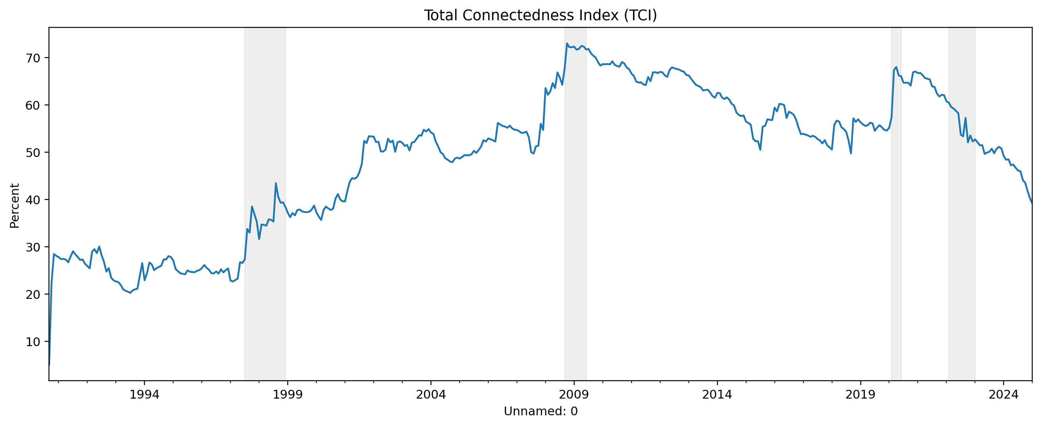
График TCI показывает временную динамику общей связанности всей системы. Среднее значение данного показателя по выборке составило 48,92%. Это означает, что почти половина совокупной вариации ошибок прогноза в системе объяснялась не внутренними шоками отдельных рынков, а трансграничной передачей возмущений. Уже сама эта величина указывает на достаточно высокий уровень взаимозависимости между рассматриваемыми фондовыми рынками.
Вместе с тем connectedness не оставалась постоянной. В начале 1990-х годов значение TCI находилось заметно ниже, чем в последующие периоды. Затем наблюдался рост связанности в конце 1990-х годов, дальнейшее повышение в начале 2000-х и особенно резкий скачок в период глобального финансового кризиса. Максимум TCI пришелся на октябрь 2008 г., когда показатель достиг примерно 72,97%. Это означает, что в период системного кризиса почти три четверти дисперсии прогнозных ошибок в системе объяснялось межрыночной передачей шоков.
Высокие значения TCI наблюдались и в других стрессовых эпизодах. Во время пандемийного шока 2020 г. общая связанность рынков снова резко возросла и удерживалась на уровне около 65%. Повышенные значения сохранялись и в 2022–2023 гг., когда мировые рынки одновременно реагировали на инфляционный всплеск, резкое повышение процентных ставок и общую неопределенность в глобальной экономике. Следовательно, полученная динамика TCI хорошо согласуется с гипотезой о том, что в периоды глобального финансового стресса связанность рынков усиливается.
С экономической точки зрения это означает, что в кризисные периоды поведение рынков становится более синхронным. Роль локальных факторов уменьшается, а международная передача возмущений усиливается. Для интерпретации результатов основной части работы этот вывод важен тем, что он показывает: доходность фондовых индексов определяется не только внутренними макроэкономическими условиями, но и внешней сетью финансовых взаимосвязей, интенсивность которой меняется во времени.

3.4.4. Направленные spillovers и положение отдельных рынков в системе
Таблица 3.14 – Средние показатели directional connectedness по рынкам. Источник: расчеты автора.
Рынок | Average TO | Average FROM | Average NET
S&P 500 | 62,957 | 56,782 | 6,175
FTSE 100 | 57,809 | 54,728 | 3,081
Hang Seng | 49,925 | 48,995 | 0,931
Nikkei 225 | 40,290 | 44,950 | -4,661
NIFTY 50 | 33,598 | 39,124 | -5,526
Средние directional connectedness-показатели позволяют компактно охарактеризовать место каждого рынка в системе за весь период наблюдений. Из таблицы 3.14 видно, что наиболее выраженным нетто-передатчиком шоков в среднем выступает рынок США. Для S&P 500 среднее значение TO составило 62,96%, тогда как среднее значение FROM – 56,78%, что дает положительный средний NET на уровне 6,18 п.п. Иными словами, американский рынок в среднем передавал другим рынкам больше шоков, чем получал от них.
Второе место по среднему значению NET занимает FTSE 100. Британский рынок также чаще выступал передатчиком, чем получателем шоков, хотя эта роль выражена слабее, чем у S&P 500. Китайский рынок в среднем располагался довольно близко к нейтральной позиции: его средний NET оказался небольшим, но положительным. В отличие от США и Великобритании, японский и индийский рынки в среднем выступали нетто-получателями шоков. Это означает, что их собственная вариация в большей степени объяснялась внешними возмущениями, чем их вкладом в динамику остальных рынков.
Рисунок 3.12 – Динамика NET connectedness по всем рассматриваемым рынкам. Источник: расчеты автора.
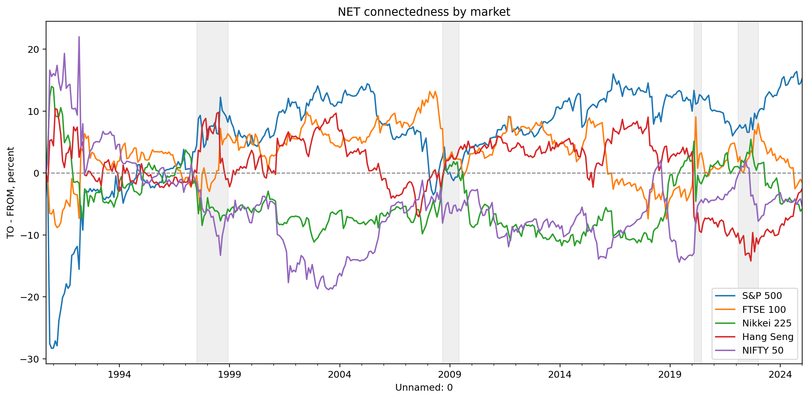
График NET connectedness по всем рынкам уточняет этот вывод, поскольку показывает не только средние значения, но и их изменение во времени. После начального участка выборки, на который частично влияет инициализация фильтра, линия S&P 500 в основном располагается выше нулевой отметки. Это означает, что в течение большей части рассматриваемого периода американский рынок чаще находился в режиме нетто-передатчика шоков. Для FTSE 100 также характерны длительные периоды положительного NET, однако его позиция менее устойчива и сильнее зависит от конкретной фазы мировой финансовой системы.
Китайский рынок чаще находился вблизи нейтральной зоны, переходя из режима передачи шоков в режим их получения. В свою очередь, Nikkei 225 и NIFTY 50 значительную часть времени были расположены ниже нулевой линии, что соответствует их роли нетто-получателей. Таким образом, сама структура системы выглядит иерархичной: США занимают в ней наиболее сильную позицию передатчика, Великобритания следует за ними, Китай располагается в промежуточной зоне, а Япония и Индия чаще оказываются в роли рынков, сильнее зависящих от внешних возмущений.

3.4.5. Роль S&P 500 как передатчика шоков
Рисунок 3.13 – Направленная connectedness для S&P 500: TO others и FROM others. Источник: расчеты автора.
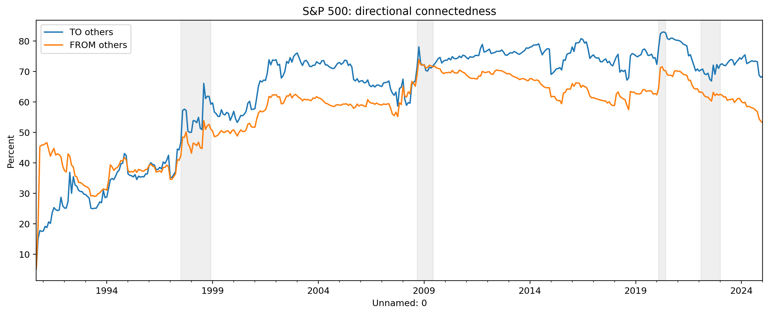
Для более точной оценки положения американского рынка были отдельно рассмотрены directional connectedness TO и FROM для S&P 500. На рисунке 3.13 хорошо видно, что на большей части выборки линия TO others проходит выше линии FROM others. Это означает, что американский рынок не просто активно включен в глобальную систему фондовых связей, но и чаще передает возмущения другим рынкам сильнее, чем сам зависит от них. Особенно заметным это становится после конца 1990-х годов и в период после 2020 г.
При этом график показывает и более тонкий момент. В периоды системных глобальных потрясений, особенно во время кризиса 2008–2009 гг., обе линии резко возрастают и заметно сближаются. Это означает, что рынок США в такие периоды одновременно является и источником сильных внешних импульсов, и рынком, на который тоже активно передаются глобальные шоки. Иначе говоря, в фазах глубокого кризиса доминирование США как передатчика несколько сглаживается общей системностью мирового стресса.
Рисунок 3.14 – Динамика NET connectedness для S&P 500. Источник: расчеты автора.
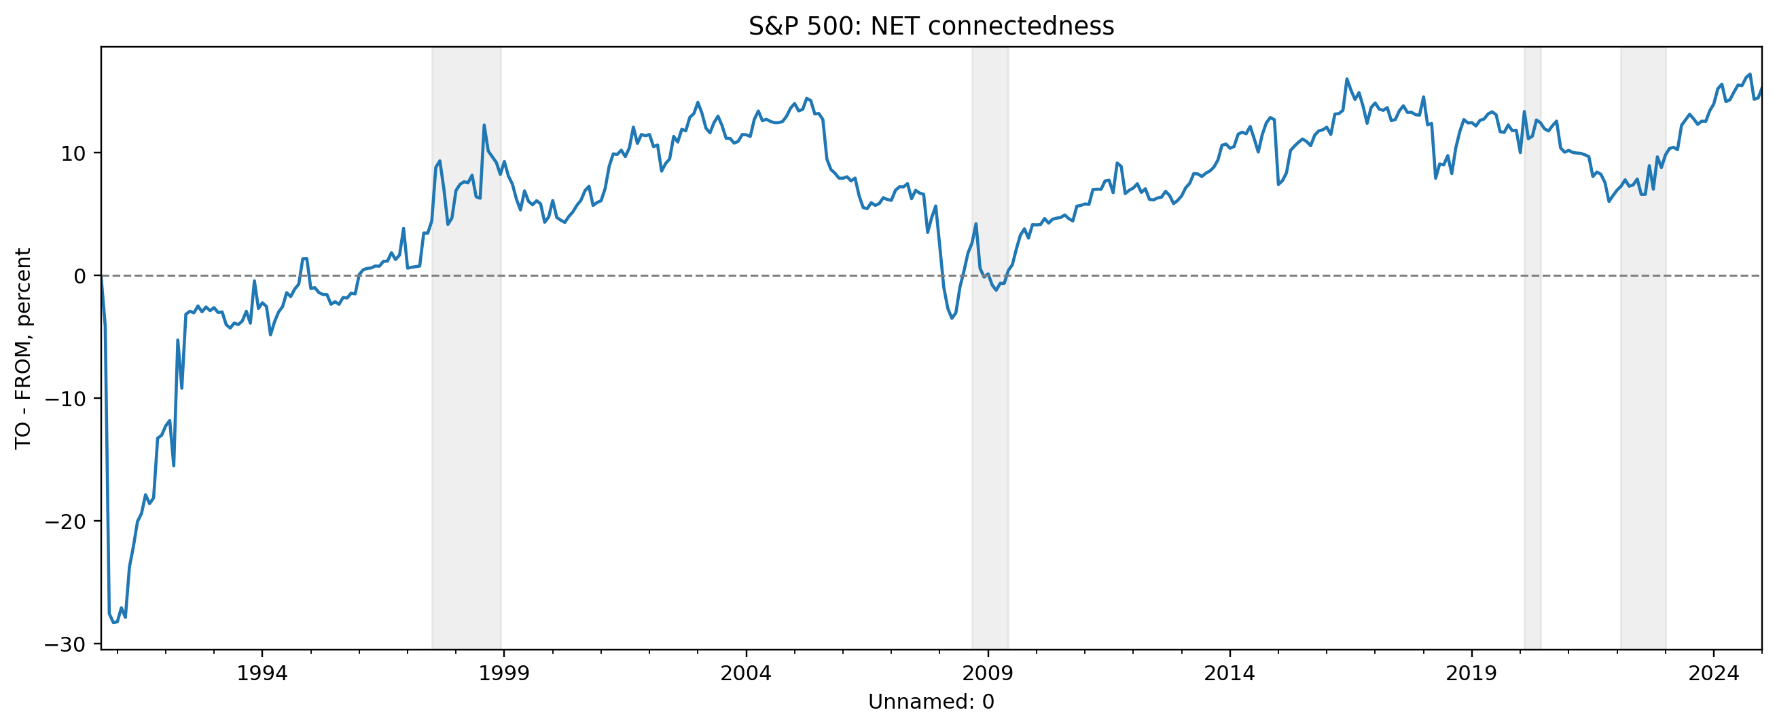
График NET connectedness для S&P 500 агрегирует предыдущую информацию в одну линию и поэтому особенно удобен для проверки основной гипотезы данного блока. Положительные значения NET означают, что американский рынок в данный момент времени выступает чистым передатчиком шоков; отрицательные значения – что внешние шоки воздействуют на него сильнее, чем он сам воздействует на другие рынки. После начального участка выборки, на который влияет эффект старта рекурсивного алгоритма, линия NET connectedness S&P 500 в целом удерживается в положительной области. Это позволяет сделать вывод, что американский рынок в среднем действительно занимает позицию нетто-передатчика шоков.
Во время глобального финансового кризиса значение NET для S&P 500 временно сокращалось и местами приближалось к нулю. Однако уже в посткризисный период оно вновь возвращалось в положительную область. В пандемийный период 2020 г. и в фазе 2022–2023 гг. американский рынок также демонстрировал положительное значение NET, хотя его величина менялась в зависимости от конкретного режима мировой финансовой системы. Следовательно, вывод о ведущей роли США должен формулироваться не как абсолютное и неизменное доминирование, а как преобладающая, но изменяющаяся во времени позиция внутри глобальной сети фондовых рынков.

3.4.6. Парные связи S&P 500 с другими рынками
Таблица 3.15 – Средние значения парной connectedness S&P 500 по отношению к другим рынкам. Источник: расчеты автора.
Пара рынков | Average NPDC
S&P 500 vs Nikkei 225 | 2,481
S&P 500 vs NIFTY 50 | 1,643
S&P 500 vs Hang Seng | 1,163
S&P 500 vs FTSE 100 | 0,889
Средние двусторонние показатели NPDC позволяют понять, насколько сильно американский рынок доминирует в отношениях с каждым из остальных индексов по отдельности. Во всех четырех рассматриваемых парах средний парный показатель положителен. Это означает, что S&P 500 в среднем сильнее передает шоки соответствующему рынку, чем получает их от него. Наиболее выраженная асимметрия наблюдается в паре S&P 500 – Nikkei 225. Далее следуют пары S&P 500 – NIFTY 50, S&P 500 – Hang Seng и S&P 500 – FTSE 100.
Наименьшее среднее значение NPDC наблюдается по отношению к FTSE 100. Это не означает слабой связи между американским и британским рынками. Скорее, такой результат указывает на более взаимный и менее односторонний характер взаимодействия между двумя зрелыми рынками. В парах с Японией, Индией и Китаем асимметрия в пользу США выражена сильнее, что делает вывод о ведущей роли американского рынка еще более убедительным.
Рисунок 3.15 – Динамика парной connectedness S&P 500 по отношению к другим рынкам. Источник: расчеты автора.
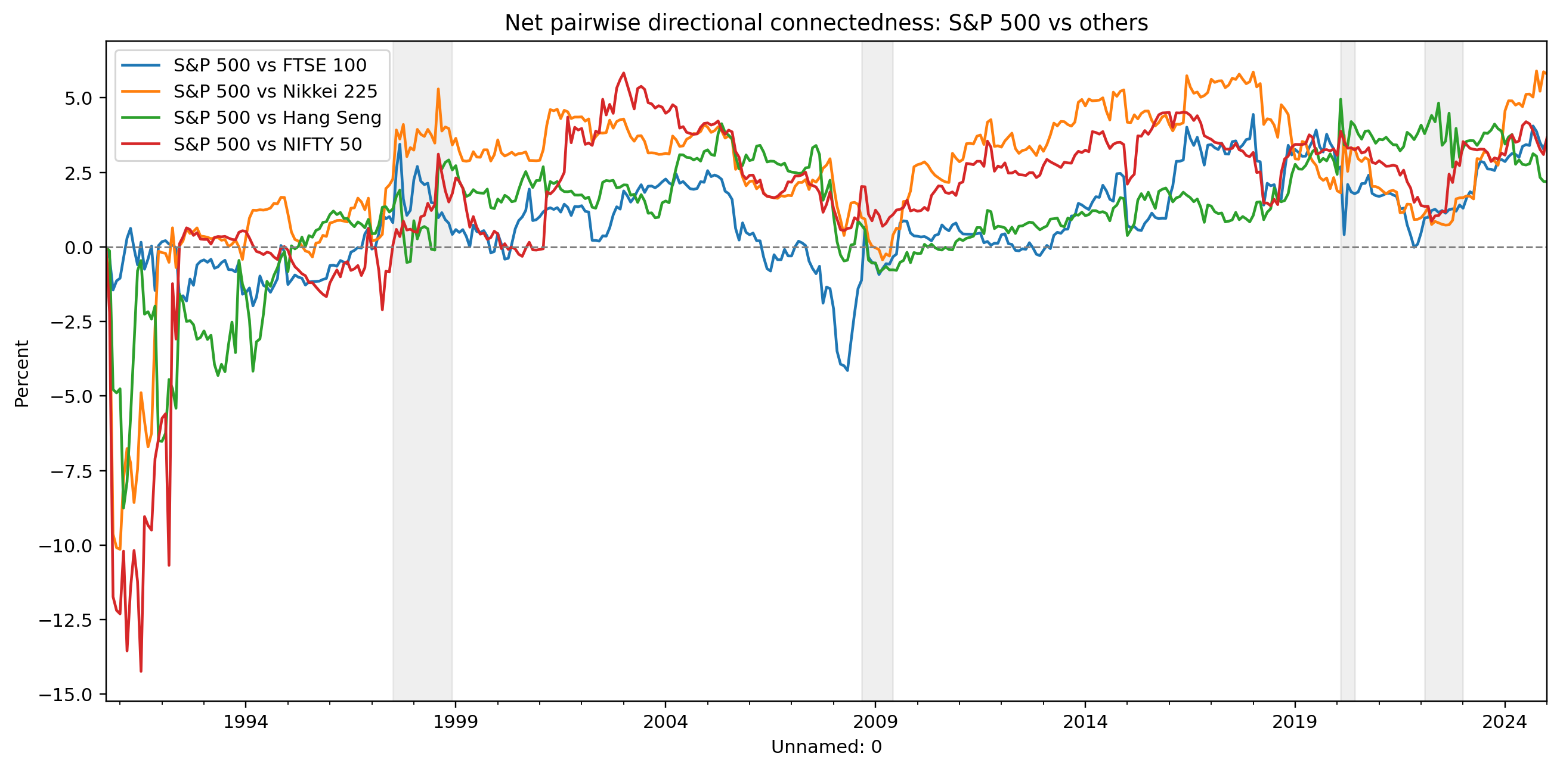
Рисунок 3.15 показывает ту же картину в динамике. Положительные значения линии для конкретной пары рынков означают, что в данный момент времени S&P 500 является более сильным передатчиком шоков по отношению к соответствующему рынку. По большинству пар значения со временем переходят в положительную область и достаточно часто в ней удерживаются. Наиболее заметно это для связей с Nikkei 225 и NIFTY 50. Для пары S&P 500 – FTSE 100 траектория чаще проходит ближе к нулевой линии, что соответствует более сбалансированному двустороннему влиянию.

3.4.7. Выводы по TVP-VAR-блоку
В целом результаты TVP-VAR позволяют сделать несколько важных выводов. Во-первых, общая связанность мировых фондовых рынков действительно существенно меняется во времени и возрастает в периоды глобального финансового стресса. Это подтверждается динамикой TCI, которая достигает своих максимальных значений в фазах мировых кризисов, пандемийного шока и периода инфляционно-процентной турбулентности. Во-вторых, американский рынок в среднем занимает в системе позицию нетто-передатчика шоков. Такой вывод следует из положительного среднего значения NET для S&P 500, из динамики его directional connectedness и из положительных парных connectedness-показателей по отношению ко всем остальным рынкам.
При этом роль США не является абсолютно постоянной и одинаковой во все периоды. В моменты системных глобальных кризисов американский рынок одновременно остается важным источником внешних импульсов и сам сильнее вовлекается в международную сеть передачи шоков. Поэтому результаты данного блока лучше интерпретировать как свидетельство того, что рынок США занимает центральное положение в системе глобальной фондовой connectedness, но интенсивность этого положения зависит от конкретного режима мировой экономики и финансовой системы.
Для общей структуры исследования этот блок важен тем, что он расширяет интерпретацию baseline-моделей. Если в предыдущих подразделах рассматривались в основном внутренние макроэкономические драйверы доходностей, то TVP-VAR показывает, что фондовые рынки одновременно встроены в глобальную сеть внешних финансовых взаимодействий. Следовательно, даже тогда, когда на уровне отдельных стран наблюдаются различия в роли инфляции, ВВП или торгового баланса, часть динамики фондовых индексов все равно определяется международной передачей шоков и изменением общей мировой связанности рынков.

3.5. Сопоставление результатов разных эмпирических блоков
После рассмотрения общей сопоставимой модели, специальной модели по США и TVP-VAR-анализа межрыночной передачи шоков возникает необходимость сопоставить результаты этих блоков между собой. Такое сопоставление важно по двум причинам. Во-первых, каждая из использованных моделей отвечает на свой исследовательский вопрос и не может рассматриваться как полная замена остальных. Во-вторых, только совместный анализ результатов позволяет перейти от набора отдельных коэффициентов и графиков к более целостному выводу о том, какие механизмы определяют динамику фондовых рынков в рассматриваемых странах.
Общая межстрановая baseline-модель была построена как единый сопоставимый каркас для пяти стран. Её главная задача состояла в том, чтобы на одинаковом наборе лагированных макроэкономических факторов сравнить направление и относительную силу эффектов между США, Великобританией, Японией, Китаем и Индией. Благодаря этому удалось увидеть, что один и тот же набор факторов ведёт себя по-разному на разных рынках. В частности, для США и Китая в базовой спецификации более заметной оказалась отрицательная связь доходности с инфляцией, тогда как для Великобритании и Японии большую роль играли показатели экономической активности. Для Индии общая модель дала значительно более слабые результаты, что, вероятно, связано как с короткой выборкой, так и с тем, что единая сопоставимая спецификация не позволяет в полной мере уловить страновую специфику данного рынка.
В то же время baseline-модель не решала всех исследовательских задач. Она строилась только на тех переменных, которые удалось собрать для всех стран в более или менее сопоставимом виде. По этой причине в неё не вошли отдельные показатели, важные с точки зрения более узких гипотез, например инфляционные ожидания. Именно поэтому для проверки вопроса о сравнительной роли фактической инфляции и инфляционных ожиданий был выделен отдельный блок по США. Такой подход нельзя рассматривать как методологическое противоречие. Напротив, он логично продолжает общую структуру работы: сначала проводится сравнимый межстрановой анализ на пересекающемся наборе факторов, а затем выполняется более глубокое исследование по той стране, для которой доступны более длинные и качественные ряды специальных переменных.
Американская модель по второй гипотезе показала, что при более детальном рассмотрении инфляционного блока устойчивое преимущество имеют не инфляционные ожидания, а фактическая инфляция. На месячной частоте именно фактическая инфляция оказывается более надёжным и статистически значимым объясняющим фактором доходности S&P 500. Квартальная проверка сделала этот вывод несколько менее жёстким, поскольку инфляционные ожидания в одиночной модели также проявили значимость, однако при совместном учёте двух инфляционных переменных именно ожидания теряли устойчивость. Следовательно, специальная модель по США не просто дополнила baseline-часть, но и уточнила один из ключевых содержательных вопросов работы, показав, что более узкая инфляционная гипотеза не подтверждается в том виде, в каком она была сформулирована изначально.
Если baseline-модель и модель по США концентрируются на внутренних макроэкономических факторах, то TVP-VAR даёт ещё одно измерение анализа. Этот блок не отвечает напрямую на вопрос о том, какие именно внутренние макропоказатели двигают рынок, зато показывает, что фондовые индексы одновременно встроены в международную сеть передачи шоков. Для интерпретации предыдущих результатов это принципиально важно. Даже если на уровне отдельной страны определённый эффект инфляции, ВВП или торгового баланса выглядит умеренным, это не означает, что рынок слабо реагирует на внешнюю среду в целом. Напротив, TVP-VAR показывает, что почти половина вариации прогнозных ошибок в системе объясняется межрыночной передачей возмущений, а в кризисные периоды этот эффект становится ещё сильнее.
Таким образом, три эмпирических блока не дублируют, а дополняют друг друга. Общая модель отвечает на вопрос о сравнительной роли базовых макрофакторов в пяти странах. Специальная модель по США позволяет глубже проверить гипотезу о фактической инфляции и инфляционных ожиданиях. TVP-VAR, в свою очередь, помещает все эти результаты в более широкий международный контекст и показывает, что динамика фондовых индексов определяется не только внутренними характеристиками экономики, но и общим режимом глобальной связанности рынков.

Таблица 3.16 – Сопоставление роли различных эмпирических блоков исследования. Источник: расчеты автора.
Эмпирический блок | Основная цель | Ключевой результат
Общая сопоставимая модель для пяти стран | Межстрановое сравнение роли базовых макрофакторов | Подтверждает неоднородность макрофакторных связей между странами и позволяет сопоставлять относительную силу эффектов
Специальная модель по США | Проверка сравнительной роли фактической инфляции и инфляционных ожиданий | Показывает, что в случае США фактическая инфляция в среднем является более устойчивым фактором, чем инфляционные ожидания
TVP-VAR по пяти индексам | Анализ внешней межрыночной передачи шоков во времени | Фиксирует высокую связанность рынков, её усиление в кризисные периоды и ведущую роль S&P 500 как нетто-передатчика шоков

3.5.1. Что показывают результаты общей модели о структуре межстрановых различий
С точки зрения общей модели наиболее важный вывод состоит в том, что единая спецификация с одинаковым набором факторов не приводит к одинаковым результатам. Это означает, что различия между странами действительно имеют экономический смысл, а не сводятся только к различиям в методологии. США и Китай в большей степени демонстрируют связь с инфляционным каналом, Великобритания и Япония – с показателями общей экономической активности, а Индия в данной конструкции показывает более слабую реакцию на пересекающийся набор факторов. Такой результат в целом согласуется с идеей о том, что фондовые рынки развитых и развивающихся стран неодинаково воспринимают макроэкономические сигналы.
Вместе с тем нельзя утверждать, что полученные различия полностью и безусловно подтверждают простое разделение стран на развитые и развивающиеся. Например, Япония как развитый рынок в общей модели демонстрирует заметную роль не только финансовых, но и реальных факторов. Это означает, что межстрановые различия оказываются сложнее, чем грубая бинарная схема. Поэтому в эмпирическом выводе корректнее говорить не о полном разделении рынков на два типа, а о частичной поддержке гипотезы о различной структуре чувствительности рынков к финансовым и реальным переменным.

3.5.2. Что даёт американский case study сверх baseline-модели
Отдельный блок по США показывает, почему одной общей сопоставимой модели для всей работы недостаточно. В baseline-спецификации инфляция выступает как единый показатель, и на этой основе можно увидеть только общий знак её связи с доходностью. Однако такой подход не позволяет различить эффект фактической инфляции и инфляционных ожиданий. Специальная американская модель устраняет этот недостаток. Она демонстрирует, что более глубокая детализация инфляционного канала способна изменить интерпретацию результатов и привести к выводу, который нельзя было бы получить из общей модели напрямую.
Для общей логики работы это особенно важно, потому что вторая гипотеза формулировалась как сравнительное утверждение о двух близких, но не идентичных макроэкономических показателях. Проверка этой гипотезы требует не просто расширения набора регрессоров, а аккуратного сравнения нескольких вложенных спецификаций на одной и той же выборке. Именно это и было реализовано в американском case study. Следовательно, данный блок выполняет в структуре исследования не вспомогательную, а уточняющую функцию: он показывает границы применимости общей модели и одновременно усиливает общую аргументацию работы.

3.5.3. Что добавляет TVP-VAR к макрофакторному анализу
TVP-VAR-анализ важен тем, что он снимает слишком узкую интерпретацию результатов baseline-моделей как исключительно внутренних. Если ограничиться только национальными макроэкономическими показателями, можно было бы ошибочно сделать вывод, что объясняемость доходностей невысока, а значит роль макроэкономики ограничена. Однако connectedness-подход показывает, что значительная часть рыночной динамики формируется не внутри национальной экономики, а в международной системе передачи шоков. Это помогает лучше понять, почему даже статистически аккуратные внутренние модели дают умеренные значения коэффициента детерминации: фондовый рынок реагирует одновременно и на внутренние, и на внешние импульсы.
Именно поэтому итоговая интерпретация эмпирических результатов должна быть двухуровневой. На первом уровне фондовые доходности зависят от внутренних макроэкономических условий страны. На втором уровне та же самая доходность формируется под влиянием внешней межрыночной connectedness, сила которой меняется во времени. В этом смысле TVP-VAR не только дополняет предыдущие блоки, но и придаёт им более реалистичный международный контекст.

3.6. Проверка гипотез исследования
После сопоставления результатов разных эмпирических блоков можно перейти к более собранной оценке основных гипотез исследования. При этом важно учитывать, что не все гипотезы проверялись одним и тем же инструментом. Часть из них анализировалась в рамках общей сопоставимой модели, часть – в специальной модели по США, а гипотеза о межрыночной передаче шоков проверялась на основе TVP-VAR. Поэтому итоговая оценка должна быть не механической, а содержательной, с учетом того, какие именно результаты были получены в каждом блоке.

Таблица 3.17 – Итоговая оценка проверяемых гипотез исследования. Источник: расчеты автора.
Гипотеза | Степень поддержки | Краткий комментарий
О различной роли финансовых и реальных факторов на развитых и развивающихся рынках | Частичная поддержка | Страны действительно различаются по структуре чувствительности, но разделение не является абсолютно жёстким
О большей роли инфляционных ожиданий по сравнению с фактической инфляцией | Скорее не подтверждается | На примере США фактическая инфляция в среднем оказалась более устойчивым фактором
О значимости спреда 10Y–2Y для фондового рынка | Ограниченная поддержка | Спред проявляется неоднородно и не является устойчиво значимым во всех странах и во всех спецификациях
О различии роли торгового баланса между странами | Частичная поддержка | Влияние торгового баланса действительно неодинаково по рынкам и сильнее проявляется не во всех странах
О роли США как нетто-передатчика шоков и росте связанности рынков в кризисы | Поддерживается | TVP-VAR показывает положительный NET для S&P 500 и рост TCI в кризисные периоды

3.6.1. Гипотеза о различии развитых и развивающихся рынков
Первая гипотеза предполагала, что на развитых рынках более важную роль играют финансовые переменные, тогда как на развивающихся рынках большую значимость могут иметь показатели реального сектора. Полученные результаты дают этой гипотезе лишь частичную поддержку. С одной стороны, действительно наблюдаются различия между странами по структуре значимых факторов. С другой стороны, эти различия не укладываются в полностью симметричную схему. Например, Япония как развитый рынок показывает заметную связь с реальными показателями, а не только с финансовыми. Поэтому корректнее говорить не о полном подтверждении гипотезы, а о том, что межстрановые различия в структуре макрофакторной чувствительности действительно существуют, но имеют более сложный характер, чем предполагалось в исходной постановке.

3.6.2. Гипотеза о сравнительной роли инфляционных ожиданий и фактической инфляции
Вторая гипотеза получила наиболее прямую проверку в специальной модели по США. Итоги этого блока показывают, что в среднем по выборке более устойчивым фактором выступает фактическая инфляция, а не инфляционные ожидания. На месячной частоте фактическая инфляция сохраняет отрицательный и статистически значимый эффект как в отдельной модели, так и при совместном включении с ожиданиями. Квартальная проверка делает вывод менее жёстким, но не меняет его по существу: инфляционные ожидания не демонстрируют доминирования над фактической инфляцией при совместном учёте двух показателей. Следовательно, вторая гипотеза скорее не подтверждается.

3.6.3. Гипотеза о значимости спреда между долгосрочными и краткосрочными доходностями
Третья гипотеза предполагала, что спред между доходностями долгосрочных и краткосрочных государственных облигаций должен быть значимым индикатором для фондового рынка. Результаты baseline-модели показывают, что этот эффект проявляется неоднородно. Для отдельных стран, прежде всего для США, спред демонстрирует пограничную или умеренную значимость, однако на межстрановом уровне он не выглядит устойчиво доминирующим фактором. Поэтому данная гипотеза получает лишь ограниченную поддержку. Спред нельзя назвать неработающим показателем, но и универсального подтверждения для всех рынков он не получает.

3.6.4. Гипотеза о различии роли торгового баланса между странами
Гипотеза о торговом балансе в целом получает частичную поддержку. Общая модель показывает, что торговый баланс действительно связан с доходностью фондовых индексов по-разному в разных странах. Наиболее содержательно этот фактор проявляется в Японии и в меньшей степени в США и Индии, тогда как для Великобритании и Китая его роль выражена слабее. Это означает, что внешнеэкономический канал нельзя считать одинаково важным для всех рынков, и его сила действительно зависит от структуры конкретной экономики. В то же время эффект торгового баланса не оказывается устойчиво сильным во всех спецификациях, поэтому здесь уместно говорить именно о частичной, а не полной поддержке гипотезы.

3.6.5. Гипотеза о межрыночной передаче шоков
Дополнительная гипотеза, проверяемая в рамках TVP-VAR, состояла в том, что американский рынок в среднем выступает нетто-передатчиком шоков, а общая связанность фондовых рынков усиливается в периоды глобального финансового стресса. Именно эта гипотеза получает наиболее уверенную поддержку. Динамика TCI показывает заметное усиление connectedness в 2008–2009 гг., в 2020 г. и в период 2022–2023 гг. Средние directional connectedness-показатели и парные NPDC подтверждают, что S&P 500 в среднем действительно передает шоки другим рынкам сильнее, чем получает их от них. Следовательно, блок TVP-VAR не только дополняет основную часть работы, но и даёт один из наиболее устойчивых результатов всего эмпирического анализа.

3.7. Основные выводы по главе
Проведённый в третьей главе эмпирический анализ показывает, что связь между макроэкономическими факторами и фондовыми индексами действительно носит неоднородный характер и заметно различается между странами. Общая сопоставимая модель позволила выявить, что при одинаковом наборе лагированных факторов разные рынки демонстрируют различную чувствительность к инфляции, росту ВВП, промышленной динамике и торговому балансу. Уже этот результат сам по себе важен, поскольку он подтверждает, что фондовые рынки нельзя рассматривать как полностью одинаковые с точки зрения реакции на макроэкономическую среду.
Второй крупный вывод связан с тем, что более глубокая страновая детализация способна заметно изменить интерпретацию отдельных гипотез. На примере США было показано, что гипотеза о доминирующей роли инфляционных ожиданий не подтверждается в среднем по выборке. Это означает, что на практике даже те гипотезы, которые выглядят теоретически убедительно, требуют отдельной эмпирической проверки на качественных данных и не могут автоматически переноситься на все страны и все временные интервалы.
Третий важный вывод главы заключается в том, что внутренний макрофакторный анализ должен рассматриваться вместе с внешней межрыночной связанностью. TVP-VAR показал, что в мировых фондовых рынках действует выраженный механизм передачи шоков, причём его сила меняется во времени и усиливается в периоды кризисов. При этом рынок США занимает в данной системе центральное положение и в среднем выступает нетто-передатчиком возмущений. Следовательно, результаты по отдельным странам следует интерпретировать не изолированно, а в контексте общей глобальной финансовой сети.
В целом глава 3 позволяет сделать вывод, что динамика фондовых индексов формируется под воздействием двух групп факторов. С одной стороны, значение имеют внутренние макроэкономические условия конкретной страны: инфляция, состояние реального сектора, темпы экономического роста и внешнеэкономическая позиция. С другой стороны, на рынок постоянно воздействует международная передача финансовых шоков. Именно совмещение этих двух уровней анализа – национального и международного – позволяет получить наиболее содержательную интерпретацию эмпирических результатов настоящего исследования и подводит логический переход к общему заключению работы.

Заключение
В данной работе был проведён сравнительный анализ влияния макроэкономических факторов на фондовые индексы США, Великобритании, Японии, Китая и Индии. Актуальность темы связана с тем, что фондовые рынки отражают не только состояние корпоративного сектора, но и ожидания инвесторов относительно инфляции, процентных ставок, экономического роста и внешнеэкономической ситуации. При этом реакция фондовых индексов на макроэкономические условия не является универсальной: она зависит от структуры экономики, уровня развития финансового рынка и международного контекста. Именно поэтому в исследовании был использован сравнительный подход, сочетающий общую сопоставимую модель для пяти стран, отдельный углублённый анализ по США и TVP-VAR-блок для исследования межрыночной передачи шоков.
В ходе исследования была достигнута основная цель работы – выявить, какие макроэкономические факторы связаны с динамикой фондовых индексов рассматриваемых стран, а также показать, насколько эти связи различаются между странами и во времени. Для этого в эмпирической части был использован поэтапный дизайн. Сначала была построена общая квартальная baseline-модель на пересекающемся наборе макроэкономических факторов, позволяющая проводить межстрановое сопоставление на единой основе. Затем на примере США был проведён более детальный анализ сравнительной роли фактической инфляции и инфляционных ожиданий. Наконец, с помощью TVP-VAR connectedness-подхода была исследована динамика межрыночной связанности пяти фондовых индексов и роль американского рынка в системе передачи шоков.
Результаты общей сопоставимой модели показали, что один и тот же набор макроэкономических факторов действительно связан с фондовыми индексами по-разному в разных странах. Для США наиболее устойчивым результатом оказалась отрицательная связь доходности S&P 500 с инфляцией. Для Великобритании наиболее заметным фактором в общей модели оказался рост ВВП, тогда как для Японии значимую роль играли рост ВВП, промышленный индикатор и торговый баланс. Для китайского направления наиболее выраженными оказались инфляционный и промышленный каналы. Для Индии общая сопоставимая спецификация показала более слабые результаты, что можно связать как с короткой выборкой, так и с тем, что для этого рынка общий набор пересекающихся факторов оказывается слишком агрегированным. В целом baseline-модель подтвердила, что реакция фондовых индексов на макроэкономическую среду действительно не является одинаковой для всех стран.
Первая гипотеза о том, что на более развитых рынках большую роль играют финансовые переменные, тогда как на развивающихся рынках – показатели реального сектора, получила частичную поддержку. По США действительно более заметными оказались финансово-инфляционные факторы, прежде всего инфляция и в меньшей степени спред доходностей. Однако результаты по Японии и Великобритании показали, что и для развитых рынков значимую роль могут играть показатели экономической активности, особенно рост ВВП. Для Китая достаточно ярко проявились как инфляционный, так и промышленный каналы. Следовательно, различие между развитыми и развивающимися рынками существует, но оно не носит полностью механического характера.
Вторая гипотеза, согласно которой в США инфляционные ожидания должны оказывать более сильное влияние на фондовый индекс, по итогам работы скорее не подтвердилась. Специальная модель по США показала, что на месячной частоте фактическая инфляция ведёт себя как более устойчивый и статистически значимый фактор доходности S&P 500, тогда как инфляционные ожидания не демонстрируют сопоставимой устойчивости. Квартальная проверка сделала вывод менее жёстким, поскольку в отдельной модели инфляционные ожидания также оказались значимыми. Тем не менее при совместном учёте двух инфляционных показателей именно фактическая инфляция сохраняла более заметную роль. Это позволяет сделать вывод, что в среднем по рассматриваемой выборке американский фондовый рынок сильнее реагировал на уже реализованную инфляционную среду, чем на рыночный прокси ожидаемой инфляции.
Третья гипотеза о значимости спреда между долгосрочными и краткосрочными государственными облигациями получила неоднородную поддержку. Наиболее заметный результат наблюдался для США, где коэффициент при спреде оказался отрицательным и находился вблизи границы статистической значимости. Для остальных стран этот фактор не показал устойчивого влияния в baseline-спецификации. Четвёртая гипотеза о различии влияния торгового баланса между странами, напротив, в целом получила поддержку. Результаты показали, что торговый баланс действительно связан с фондовыми индексами по-разному: для США эта связь была положительной, для Японии – отрицательной и статистически значимой, а в остальных странах устойчивого эффекта выявлено не было. Это соответствует исходной логике работы, согласно которой внешнеторговый канал зависит от структуры экономики и роли внешнего сектора.
Пятая и шестая гипотезы проверялись в рамках TVP-VAR connectedness-подхода. Полученные результаты показали, что общая связанность фондовых рынков заметно изменяется во времени и возрастает в периоды глобального финансового стресса. Это особенно хорошо видно по динамике TCI, которая значительно усиливалась во время глобального финансового кризиса 2008–2009 гг., пандемийного шока 2020 г. и инфляционно-процентной турбулентности 2022–2023 гг. Следовательно, гипотеза о временной изменчивости межрыночной связанности получила подтверждение. Одновременно результаты показали, что S&P 500 в среднем действительно занимает положение нетто-передатчика шоков по отношению к остальным рассматриваемым рынкам. Это проявилось как в положительном среднем значении NET connectedness для американского рынка, так и в положительных двусторонних connectedness-показателях по отношению к другим индексам.
Совокупность полученных результатов позволяет сформулировать несколько общих выводов. Во-первых, динамика фондовых индексов определяется сочетанием внутренних макроэкономических факторов и внешней финансовой связанности рынков. Во-вторых, набор наиболее важных факторов различается между странами, поэтому универсальной модели чувствительности фондового рынка к макроэкономике не существует. В-третьих, даже в тех случаях, когда для отдельных стран наиболее значимыми оказываются внутренние инфляционные, процентные или реальные показатели, часть рыночной динамики всё равно формируется под влиянием международной передачи шоков. В этом смысле фондовый рынок следует рассматривать не изолированно, а как часть более широкой макрофинансовой и международной системы.
Практическая значимость работы состоит в том, что полученные результаты могут быть использованы для более осмысленной интерпретации поведения фондовых индексов в условиях изменения макроэкономической среды. Для инвесторов и аналитиков выводы исследования важны потому, что они показывают: одни и те же макроэкономические сигналы имеют разную силу в разных странах, а в кризисные периоды возрастает значение не только внутренних факторов, но и внешней межрыночной связанности.
Вместе с тем исследование имеет ряд ограничений. Во-первых, baseline-модель использует только пересекающийся набор макроэкономических факторов, доступных для всех стран, поэтому часть страновой специфики неизбежно остаётся за рамками анализа. Во-вторых, длина выборки различается между странами, а по Китаю и Индии число наблюдений меньше, что делает оценки более чувствительными к отдельным периодам. В-третьих, регрессионные модели в работе показывают условные статистические связи, но не дают строгой причинной идентификации. Наконец, в работе не рассматривались некоторые потенциально важные факторы, такие как валютный курс, глобальная ликвидность, корпоративные прибыли и показатели настроений инвесторов.
Перспективы дальнейшего исследования связаны прежде всего с развитием страновых моделей и расширением набора факторов. В дальнейшем было бы полезно построить более детальные country-specific спецификации для всех рассматриваемых рынков, включив в них переменные, которые не вошли в baseline-модель из-за отсутствия полной межстрановой сопоставимости. Кроме того, можно расширить анализ за счёт валютных показателей, глобальных индикаторов неопределённости и переменных, отражающих ожидания инвесторов. Отдельный интерес представляет и более глубокое исследование временной нестабильности макрофакторных связей с помощью моделей с изменяющимися во времени коэффициентами не только для connectedness-блока, но и для самих макроэкономических регрессий.
В целом проведённое исследование показывает, что макроэкономические факторы действительно играют важную роль в объяснении динамики фондовых индексов, однако характер этой роли зависит от страны, типа фактора и общего режима мировой финансовой системы. Поэтому анализ фондового рынка требует одновременно сравнительного, динамического и межрыночного подхода. Именно сочетание этих трёх измерений позволило в данной работе получить более целостную картину влияния макроэкономических условий на фондовые рынки США, Великобритании, Китая, Индии и Японии.

Описание применения генеративной модели
При подготовке выпускной квалификационной работы генеративная модель использовалась как вспомогательный инструмент для проверки логики изложения, исправления орфографических и пунктуационных ошибок, поиска и систематизации материалов по теме исследования, помощи в оформлении списка использованных источников, а также для пояснения отдельных вопросов, связанных с написанием и проверкой кода. Для этих целей применялась модель ChatGPT 5.5, разработанная OpenAI и доступная по ссылке https://chatgpt.com. Все эмпирические расчёты, выбор данных, построение моделей, интерпретация результатов и итоговые выводы были выполнены автором самостоятельно.

Литература

Основные источники:
1. Antonakakis, N., Chatziantoniou, I., & Gabauer, D. (2020). Refined measures of dynamic connectedness based on time-varying parameter vector autoregressions. Journal of Risk and Financial Management, 13(4), Article 84, 1-23. DOI: 10.3390/jrfm13040084.
2. Beh, W.-L., & Yew, W.-K. (2020). Macroeconomic factors and stock markets interdependencies: Evidence from United States and China. Journal of Critical Reviews, 7(5), 68-74. DOI: 10.31838/jcr.07.05.11.
3. Chen, N.-F., Roll, R., & Ross, S. A. (1986). Economic forces and the stock market. The Journal of Business, 59(3), 383-403. DOI: 10.1086/296344.
4. Diebold, F. X., & Yilmaz, K. (2012). Better to give than to receive: Predictive directional measurement of volatility spillovers. International Journal of Forecasting, 28(1), 57-66. DOI: 10.1016/j.ijforecast.2011.02.006.
5. Diebold, F. X., & Yilmaz, K. (2014). On the network topology of variance decompositions: Measuring the connectedness of financial firms. Journal of Econometrics, 182(1), 119-134. DOI: 10.1016/j.jeconom.2014.04.012.
6. Fama, E. F. (1981). Stock returns, real activity, inflation, and money. The American Economic Review, 71(4), 545-565.
7. Flannery, M. J., & Protopapadakis, A. A. (2002). Macroeconomic factors do influence aggregate stock returns. The Review of Financial Studies, 15(3), 751-782.
8. Galí, J., & Gambetti, L. (2015). The effects of monetary policy on stock market bubbles: Some evidence. American Economic Journal: Macroeconomics, 7(1), 233-257. DOI: 10.1257/mac.20140003.
9. Hsing, Y. (2011). Impacts of macroeconomic variables on the U.S. stock market index and policy implications. Economics Bulletin, 31(1), 883-892.
10. Humpe, A., & Macmillan, P. (2009). Can macroeconomic variables explain long-term stock market movements? A comparison of the US and Japan. Applied Financial Economics, 19(2), 111-119. DOI: 10.1080/09603100701748956.
11. Kandir, S. Y. (2008). Macroeconomic variables, firm characteristics and stock returns: Evidence from Turkey. International Research Journal of Finance and Economics, 16, 35-45.
12. Masuduzzaman, M. (2012). Impact of the macroeconomic variables on the stock market returns: The case of Germany and the United Kingdom. Global Journal of Management and Business Research, 12(16), 15-26.
13. Mukherjee, T. K., & Naka, A. (1995). Dynamic relations between macroeconomic variables and the Japanese stock market: An application of a vector error correction model. The Journal of Financial Research, 18(2), 223-237.
14. Nakajima, J. (2011). Time-varying parameter VAR model with stochastic volatility: An overview of methodology and empirical applications. Monetary and Economic Studies, 29, 107-142.
15. Ross, S. A. (1976). The arbitrage theory of capital asset pricing. Journal of Economic Theory, 13, 341-360. DOI: 10.1016/0022-0531(76)90046-6.
16. Sirucek, M. (2012). Macroeconomic variables and stock market: US review. MPRA Paper No. 39094, University Library of Munich, Germany.

Дополнительные источники:
17. Bailey, W., & Chung, Y. P. (1996). Risk and return in the Philippine equity market: A multifactor exploration. Pacific-Basin Finance Journal, 4(2-3), 197-218.
18. Bernanke, B. S., & Kuttner, K. N. (2005). What explains the stock market's reaction to Federal Reserve policy? The Journal of Finance, 60(3), 1221-1257.
19. Bilson, C. M., Brailsford, T. J., & Hooper, V. J. (2001). Selecting macroeconomic variables as explanatory factors of emerging stock market returns. Pacific-Basin Finance Journal, 9(4), 401-426.
20. Bodie, Z. (1976). Common stocks as a hedge against inflation. The Journal of Finance, 31(2), 459-470.
21. Breeden, D. T. (1979). An intertemporal asset pricing model with stochastic consumption and investment opportunities. Journal of Financial Economics, 7(3), 265-296.
22. Campbell, J. Y., & Shiller, R. J. (1988). Stock prices, earnings, and expected dividends. The Journal of Finance, 43(3), 661-676.
23. Chen, N.-F. (1991). Financial investment opportunities and the macroeconomy. The Journal of Finance, 46(2), 529-554.
24. Cheung, Y.-W., & Ng, L. K. (1998). International evidence on the stock market and aggregate economic activity. Journal of Empirical Finance, 5(3), 281-296.
25. Cogley, T., & Sargent, T. J. (2005). Drifts and volatilities: Monetary policies and outcomes in the post WWII U.S. Review of Economic Dynamics, 8(2), 262-302.
26. Cutler, D. M., Poterba, J. M., & Summers, L. H. (1989). What moves stock prices? The Journal of Portfolio Management, 15(3), 4-12.
27. Darrat, A. F. (1990). Stock returns, money, and fiscal policy. Journal of Financial and Quantitative Analysis, 25(3), 387-398.
28. DeFina, R. H. (1991). Does inflation depress the stock market? Business Review, Federal Reserve Bank of Philadelphia, November/December, 3-12.
29. Engle, R. F., & Granger, C. W. J. (1987). Co-integration and error correction: Representation, estimation, and testing. Econometrica, 55(2), 251-276.
30. Fama, E. F. (1990). Stock returns, expected returns, and real activity. The Journal of Finance, 45(4), 1089-1108.
31. Fama, E. F., & French, K. R. (1989). Business conditions and expected returns on stocks and bonds. Journal of Financial Economics, 25(1), 23-49.
32. Fama, E. F., & Schwert, G. W. (1977). Asset returns and inflation. Journal of Financial Economics, 5(2), 115-146.
33. Galí, J., & Gambetti, L. (2009). On the sources of the Great Moderation. American Economic Journal: Macroeconomics, 1(1), 26-57.
34. Geske, R., & Roll, R. (1983). The fiscal and monetary linkage between stock returns and inflation. The Journal of Finance, 38(1), 1-33.
35. Gjerde, O., & Saettem, F. (1999). Causal relations among stock returns and macroeconomic variables in a small, open economy. Journal of International Financial Markets, Institutions and Money, 9(1), 61-74.
36. Granger, C. W. J. (1986). Developments in the study of cointegrated economic variables. Oxford Bulletin of Economics and Statistics, 48(3), 213-228.
37. Ibrahim, M. H., & Aziz, H. (2003). Macroeconomic variables and the Malaysian equity market: A view through rolling subsamples. Journal of Economic Studies, 30(1), 6-27.
38. Jaffe, J. F., & Mandelker, G. (1976). The Fisher effect for risky assets: An empirical investigation. The Journal of Finance, 31(2), 447-458.
39. Johansen, S. (1988). Statistical analysis of cointegration vectors. Journal of Economic Dynamics and Control, 12(2-3), 231-254.
40. Johansen, S. (1991). Estimation and hypothesis testing of cointegration vectors in Gaussian vector autoregressive models. Econometrica, 59(6), 1551-1580.
41. Johansen, S., & Juselius, K. (1990). Maximum likelihood estimation and inference on cointegration - with applications to the demand for money. Oxford Bulletin of Economics and Statistics, 52(2), 169-210.
42. Kim, K.-H. (2003). Dollar exchange rate and stock price: Evidence from multivariate cointegration and error correction model. Review of Financial Economics, 12(3), 301-313.
43. Kwon, C. S., & Shin, T. S. (1999). Cointegration and causality between macroeconomic variables and stock market returns. Global Finance Journal, 10(1), 71-81.
44. Lintner, J. (1965). The valuation of risk assets and the selection of risky investments in stock portfolios and capital budgets. The Review of Economics and Statistics, 47(1), 13-37.
45. Markowitz, H. (1952). Portfolio selection. The Journal of Finance, 7(1), 77-91.
46. Merton, R. C. (1973). An intertemporal capital asset pricing model. Econometrica, 41(5), 867-887.
47. Mookerjee, R., & Yu, Q. (1997). Macroeconomic variables and stock prices in a small open economy: The case of Singapore. Pacific-Basin Finance Journal, 5(3), 377-388.
48. Mossin, J. (1966). Equilibrium in a capital asset market. Econometrica, 34(4), 768-783.
49. Narayan, P. K. (2005). The saving and investment nexus for China: Evidence from cointegration tests. Applied Economics, 37(17), 1979-1990.
50. Nasseh, A., & Strauss, J. (2000). Stock prices and domestic and international macroeconomic activity: A cointegration approach. The Quarterly Review of Economics and Finance, 40(2), 229-245.
51. Nelson, C. R. (1976). Inflation and rates of return on common stocks. The Journal of Finance, 31(2), 471-483.
52. Pearce, D. K., & Roley, V. V. (1985). Stock prices and economic news. The Journal of Business, 58(1), 49-67.
53. Pesaran, M. H., & Shin, Y. (1999). An autoregressive distributed-lag modelling approach to cointegration analysis. In S. Strom (Ed.), Econometrics and Economic Theory in the 20th Century: The Ragnar Frisch Centennial Symposium (pp. 371-413). Cambridge University Press.
54. Pesaran, M. H., Shin, Y., & Smith, R. J. (2001). Bounds testing approaches to the analysis of level relationships. Journal of Applied Econometrics, 16(3), 289-326.
55. Primiceri, G. E. (2005). Time varying structural vector autoregressions and monetary policy. The Review of Economic Studies, 72(3), 821-852.
56. Ratanapakorn, O., & Sharma, S. C. (2007). Dynamic analysis between the US stock returns and the macroeconomic variables. Applied Financial Economics, 17(5), 369-377.
57. Roll, R., & Ross, S. A. (1980). An empirical investigation of the arbitrage pricing theory. The Journal of Finance, 35(5), 1073-1103.
58. Sharpe, W. F. (1964). Capital asset prices: A theory of market equilibrium under conditions of risk. The Journal of Finance, 19(3), 425-442.
59. Sims, C. A. (1980). Macroeconomics and reality. Econometrica, 48(1), 1-48.
60. Wongbangpo, P., & Sharma, S. C. (2002). Stock market and macroeconomic fundamental dynamic interactions: ASEAN-5 countries. Journal of Asian Economics, 13(1), 27-51.

Приложения

Приложение 1. Таблицы.
Таблица 2.1. Итоговая модельная выборка после объединения рядов и лагирования. Источник: расчеты автора.
Рынок | Фондовый индекс | Период модельной выборки | Число наблюдений
США | S&P 500 | 30.06.1992–31.03.2025 | 132
Великобритания | FTSE 100 | 30.06.1992–31.03.2025 | 132
Япония | Nikkei 225 | 30.09.1994–31.03.2025 | 123
Гонконг/Китай | Hang Seng | 31.03.2006–31.03.2025 | 71
Индия | NIFTY 50 | 31.03.2013–31.03.2025 | 49

Таблица 2.2. Описательная статистика квартальных доходностей фондовых индексов. Источник: расчеты автора.
Рынок | N | Среднее | Ст. откл. | Мин. | Макс.
США | 160 | 2,20 | 8,15 | -26,43 | 18,95
Великобритания | 160 | 1,19 | 7,85 | -32,31 | 18,91
Япония | 160 | 0,72 | 11,04 | -42,01 | 21,02
Гонконг/Китай | 160 | 1,66 | 12,96 | -53,80 | 43,74
Индия | 138 | 2,87 | 14,07 | -38,81 | 81,47

Таблица 2.3. Переменные общей регрессионной модели. Источник: расчеты автора.
Переменная | Обозначение | Расчет | Методологический смысл
Лаг доходности индекса | $$r_{c,t-1}$$ | Доходность индекса в предыдущем квартале | Проверяет наличие инерции или обратной коррекции доходности
Спред доходностей 10Y−2Y | $$spread_{c,t-1}$$ | Долгосрочная доходность минус краткосрочная доходность | Отражает наклон кривой доходности и ожидания делового цикла
Инфляция | $$π_{c,t-1}$$ | Годовой темп роста потребительских цен | Характеризует ценовую среду и ожидания процентных ставок
Промышленность / деловой цикл | $$ind_{c,t-1}$$ | Промышленный или близкий к нему индикатор реальной активности | Показывает состояние текущей экономической активности
Рост ВВП | $$gdp_{c,t-1}$$ | Квартальный или годовой показатель роста ВВП в зависимости от доступного ряда | Отражает общий макроэкономический цикл
Торговый баланс, % ВВП | $$tb_{c,t-1}$$ | 100 × торговый баланс / номинальный ВВП | Описывает внешний дисбаланс относительно размера экономики
Таблица 2.4. Результаты ADF-теста для квартальных доходностей индексов. Источник: расчеты автора.
Рынок | ADF-статистика | p-value | Лаги теста | N
США | -12,497 | 2,86e-23 | 0 | 159
Великобритания | -12,982 | 2,92e-24 | 0 | 159
Япония | -12,350 | 5,85e-23 | 0 | 159
Гонконг/Китай | -6,872 | 1,51e-09 | 3 | 156
Индия | -12,508 | 2,72e-23 | 0 | 137
Таблица 2.5. Основные диагностические показатели OLS-HAC моделей. Источник: расчеты автора.
Рынок | N | R² | Adj. R² | Durbin-Watson | BG p-value
США | 132 | 0,135 | 0,093 | 1,965 | 0,965
Великобритания | 132 | 0,037 | -0,010 | 1,990 | 0,992
Япония | 123 | 0,142 | 0,097 | 1,951 | 0,295
Гонконг/Китай | 71 | 0,197 | 0,121 | 1,976 | 0,063
Индия | 49 | 0,074 | -0,058 | 2,007 | 0,262

Таблица 2.6. Максимальные значения VIF по странам. Источник: расчеты автора.
Рынок | Максимальный VIF | Фактор с максимальным VIF
США | 4,66 | Торговый баланс, % ВВП
Великобритания | 3,20 | Торговый баланс, % ВВП
Япония | 2,67 | Торговый баланс, % ВВП
Гонконг/Китай | 28,84 | Промышленность / деловой цикл
Индия | 17,53 | Торговый баланс, % ВВП
Таблица 3.1 - Структура эмпирических блоков главы 3. Источник: расчеты автора.
Эмпирический блок | Частота данных | Объект анализа | Основная задача | Связанные гипотезы
Общая сопоставимая модель | Квартальная | S&P 500, FTSE 100, Nikkei 225, Hang Seng, NIFTY 50 | Сравнить связь доходностей индексов с пересекающимися макрофакторами | Гипотезы 1, 3 и 4
Специальная модель США | Месячная; дополнительно квартальная проверка | S&P 500 и макрофакторы США | Сравнить фактическую инфляцию и инфляционные ожидания | Гипотеза 2
TVP-VAR по индексам | Месячная | Пять фондовых индексов | Оценить межрыночную передачу шоков и роль S&P 500 | Гипотезы 5 и 6
Таблица 3.2 - Период оценки и число наблюдений в общей модели. Источник: расчеты автора.
Страна и индекс | Начало выборки | Конец выборки | Число наблюдений
США (S&P 500) | 30.06.1992 | 31.03.2025 | 132
Великобритания (FTSE 100) | 30.06.1992 | 31.03.2025 | 132
Япония (Nikkei 225) | 30.09.1994 | 31.03.2025 | 123
Китай (Hang Seng) | 31.03.2006 | 31.03.2025 | 71
Индия (NIFTY 50) | 31.03.2013 | 31.03.2025 | 49
Таблица 3.3 - Описательная статистика квартальных доходностей индексов. Источник: расчеты автора.
Страна и индекс | N | Среднее | Ст. откл. | Минимум | Максимум
США (S&P 500) | 132 | 2,055 | 7,961 | -25,564 | 18,952
Великобритания (FTSE 100) | 132 | 0,951 | 7,204 | -28,501 | 18,913
Япония (Nikkei 225) | 123 | 0,537 | 10,462 | -28,277 | 21,018
Китай (Hang Seng) | 71 | -0,152 | 10,567 | -24,151 | 30,289
Индия (NIFTY 50) | 49 | 2,793 | 8,355 | -34,735 | 21,760

Таблица 3.4 - Результаты ADF-теста для квартальных доходностей. Источник: расчеты автора.
Страна и индекс | ADF-статистика | p-value | Лаги | N
США (S&P 500) | -12,497 | 0,000 | 0 | 159
Великобритания (FTSE 100) | -12,982 | 0,000 | 0 | 159
Япония (Nikkei 225) | -12,350 | 0,000 | 0 | 159
Китай (Hang Seng) | -6,872 | 0,000 | 3 | 156
Индия (NIFTY 50) | -12,508 | 0,000 | 0 | 137
Таблица 3.5 - Диагностические характеристики общей модели. Источник: расчеты автора.
Страна и индекс | N | R² | Adj. R² | DW | BG LM p-value | BG F p-value
США | 132 | 0,135 | 0,093 | 1,965 | 0,965 | 0,970
Великобритания | 132 | 0,037 | -0,010 | 1,990 | 0,992 | 0,993
Япония | 123 | 0,142 | 0,097 | 1,951 | 0,295 | 0,329
Китай | 71 | 0,197 | 0,121 | 1,976 | 0,063 | 0,085
Индия | 49 | 0,074 | -0,058 | 2,007 | 0,262 | 0,351

Таблица 3.6 - Максимальные значения VIF по странам. Источник: расчеты автора.
Страна и индекс | Максимальный VIF | Фактор с максимальным VIF | Интерпретация
США | 4,66 | Торговый баланс, % ВВП | Приемлемый уровень
Великобритания | 3,20 | Торговый баланс, % ВВП | Приемлемый уровень
Япония | 2,67 | Торговый баланс, % ВВП | Приемлемый уровень
Китай | 28,84 | Промышленность / деловой цикл | Повышенная мультиколлинеарность
Индия | 17,53 | Торговый баланс, % ВВП | Повышенная мультиколлинеарность
Таблица 3.7 - Стандартизированные коэффициенты общей модели. Источник: расчеты автора.
Фактор | США | Великобритания | Япония | Китай | Индия
Лаг доходности индекса | -0,14 | -0,09 | 0,03 | -0,14 | -0,26**
Спред 10Y-2Y | -0,15* | 0,09 | 0,03 | -0,07 | -0,01
Инфляция | -0,25*** | 0,02 | -0,12 | -0,58*** | 0,08
Промышленность / деловой цикл | 0,20* | 0,09 | -0,25*** | 0,67*** | 0,10
Рост ВВП | 0,12* | 0,18*** | 0,25*** | -0,40*** | -0,14
Торговый баланс, % ВВП | 0,15* | 0,02 | -0,26** | -0,01 | 0,21
Примечание: *** - p < 0,01; ** - p < 0,05; * - p < 0,10.

Таблица 3.8 - Основные переменные и рабочие выборки модели США. Источник: расчеты автора.
Переменная / блок | Обозначение | Построение / период
Доходность S&P 500 | spx_return | $\log\left(P_{t}\right)-\log\left(P_{t-1}\right)$, %
Лаг доходности индекса | spx_return_lag1 | Доходность S&P 500 с лагом 1 период
Спред доходностей | term_spread_lag1 | Доходность 10-летних облигаций минус доходность 2-летних
Изменение ключевой ставки | policy_rate_change_lag1 | Первая разность ставки ФРС
Фактическая инфляция | actual_inflation_lag1 | Годовая инфляция CPI (YoY)
Инфляционные ожидания | inflation_expectations_lag1 | Пятилетний breakeven inflation
Рост промышленного производства | ip_growth_yoy_lag1 | Годовой темп роста промышленного производства
Изменение безработицы | unemployment_change_lag1 | Первая разность уровня безработицы
Рост ВВП (квартальная модель) | gdp_growth_lag1 | Квартальный темп роста ВВП
Месячная выборка | – | 31.08.1997 – 31.01.2025, 330 наблюдений
Квартальная выборка | – | 31.12.1997 – 31.03.2025, 110 наблюдений

Таблица 3.9 - Результаты ADF-теста для переменных месячной модели США. Источник: расчеты автора.
Переменная | ADF-статистика | p-value | Вывод
Доходность S&P 500 | -17,95 | <0,001 | стационарна
Спред 10Y-2Y | -2,95 | 0,040 | стационарен
Изменение ключевой ставки | -3,94 | 0,002 | стационарно
Фактическая инфляция | -3,54 | 0,007 | стационарна
Инфляционные ожидания | -4,57 | <0,001 | стационарны
Рост промпроизводства | -4,13 | <0,001 | стационарен
Изменение безработицы | -11,41 | <0,001 | стационарно

Таблица 3.10 - Сравнение месячных моделей по качеству подгонки и диагностике остатков. Источник: расчеты автора.
Модель | N | Adj. R² | AIC | BIC | DW / Ljung–Box p-value
M1: фактическая инфляция | 330 | 0,020 | 1930,3 | 1956,9 | 1,990 / 0,391
M2: инфляционные ожидания | 330 | -0,012 | 1941,0 | 1967,5 | 1,980 / 0,464
M3: обе инфляционные меры | 330 | 0,019 | 1931,8 | 1962,2 | 1,992 / 0,318

Таблица 3.11 - Инфляционные переменные в месячных моделях США. Источник: расчеты автора.
Модель | Переменная | Коэффициент | Станд. коэф. | p-value
M1 | Фактическая инфляция, лаг 1 | -0,583 | -0,223 | 0,001
M2 | Инфляционные ожидания, лаг 1 | -0,655 | -0,080 | 0,278
M3 | Фактическая инфляция, лаг 1 | -0,655 | -0,250 | 0,006
M3 | Инфляционные ожидания, лаг 1 | 0,460 | 0,056 | 0,545

Таблица 3.12 - Сравнение квартальных моделей по качеству подгонки и диагностике остатков. Источник: расчеты автора.
Модель | N | Adj. R² | AIC | BIC | DW / Ljung–Box p-value
Q1: фактическая инфляция | 110 | 0,050 | 783,7 | 802,6 | 2,015 / 0,964
Q2: инфляционные ожидания | 110 | 0,007 | 788,6 | 807,5 | 2,077 / 0,987
Q3: обе инфляционные меры | 110 | 0,044 | 785,3 | 806,9 | 2,032 / 0,983
Таблица 3.13 - Инфляционные переменные в квартальных моделях США. Источник: расчеты автора.
Модель | Переменная | Коэффициент | p-value
Q1 | Фактическая инфляция, лаг 1 | -1,719 | 0,003
Q2 | Инфляционные ожидания, лаг 1 | -4,180 | 0,008
Q3 | Фактическая инфляция, лаг 1 | -1,489 | 0,081
Q3 | Инфляционные ожидания, лаг 1 | -1,350 | 0,577

Таблица 3.13 – Состав выборки и основные параметры TVP-VAR.
Источник: расчеты автора.
Показатель | Значение
Фондовые индексы | S&P 500, FTSE 100, Nikkei 225, Hang Seng, NIFTY 50
Исходная частота | Дневные наблюдения
Синхронизированный интервал | 03.07.1990 – 23.01.2025
Месячные цены на конец периода | 31.07.1990 – 31.01.2025, 415 наблюдений
Месячные логарифмические доходности | 31.08.1990 – 31.01.2025, 414 наблюдений
Период связанности после учета лага | 30.09.1990 – 31.01.2025, 413 наблюдений
Порядок модели | TVP-VAR(1)
Параметр плавности коэффициентов | λ = 0,99
Параметр сглаживания ковариационной матрицы ошибок | κ = 0,96
Горизонт FEVD | 10 месяцев

Таблица 3.14 – Средние показатели directional connectedness по рынкам. Источник: расчеты автора.
Рынок | Average TO | Average FROM | Average NET
S&P 500 | 62,957 | 56,782 | 6,175
FTSE 100 | 57,809 | 54,728 | 3,081
Hang Seng | 49,925 | 48,995 | 0,931
Nikkei 225 | 40,290 | 44,950 | -4,661
NIFTY 50 | 33,598 | 39,124 | -5,526
Таблица 3.15 – Средние значения парной connectedness S&P 500 по отношению к другим рынкам. Источник: расчеты автора.
Пара рынков | Average NPDC
S&P 500 vs Nikkei 225 | 2,481
S&P 500 vs NIFTY 50 | 1,643
S&P 500 vs Hang Seng | 1,163
S&P 500 vs FTSE 100 | 0,889

Таблица 3.16 – Сопоставление роли различных эмпирических блоков исследования. Источник: расчеты автора.
Эмпирический блок | Основная цель | Ключевой результат
Общая сопоставимая модель для пяти стран | Межстрановое сравнение роли базовых макрофакторов | Подтверждает неоднородность макрофакторных связей между странами и позволяет сопоставлять относительную силу эффектов
Специальная модель по США | Проверка сравнительной роли фактической инфляции и инфляционных ожиданий | Показывает, что в случае США фактическая инфляция в среднем является более устойчивым фактором, чем инфляционные ожидания
TVP-VAR по пяти индексам | Анализ внешней межрыночной передачи шоков во времени | Фиксирует высокую связанность рынков, её усиление в кризисные периоды и ведущую роль S&P 500 как нетто-передатчика шоков

Таблица 3.17 – Итоговая оценка проверяемых гипотез исследования. Источник: расчеты автора.
Гипотеза | Степень поддержки | Краткий комментарий
О различной роли финансовых и реальных факторов на развитых и развивающихся рынках | Частичная поддержка | Страны действительно различаются по структуре чувствительности, но разделение не является абсолютно жёстким
О большей роли инфляционных ожиданий по сравнению с фактической инфляцией | Скорее не подтверждается | На примере США фактическая инфляция в среднем оказалась более устойчивым фактором
О значимости спреда 10Y–2Y для фондового рынка | Ограниченная поддержка | Спред проявляется неоднородно и не является устойчиво значимым во всех странах и во всех спецификациях
О различии роли торгового баланса между странами | Частичная поддержка | Влияние торгового баланса действительно неодинаково по рынкам и сильнее проявляется не во всех странах
О роли США как нетто-передатчика шоков и росте связанности рынков в кризисы | Поддерживается | TVP-VAR показывает положительный NET для S&P 500 и рост TCI в кризисные периоды

Приложение 2. Рисунки.
Рисунок 3.1 - Квартальные логарифмические доходности фондовых индексов. Источник: расчеты автора.

Рисунок 3.2 - Корреляция доходности индекса с лагированными факторами. Источник: расчеты автора.

Рисунок 3.3 - Тепловая карта стандартизированных коэффициентов общей модели. Источник: расчеты автора.

Рисунок 3.4 - Стандартизированные коэффициенты и доверительные интервалы по странам. Источник: расчеты автора.

Рисунок 3.5 - Фактические и модельные квартальные доходности. Источник: расчеты автора.


Рисунок 3.6 - Фактическая инфляция и инфляционные ожидания в США на общей месячной выборке. Источник: расчеты автора.



Рисунок 3.7 - Корреляционная матрица переменных на общей месячной выборке. Источник: расчеты автора.



Рисунок 3.8 - Сравнение коэффициентов при инфляционных переменных в месячных моделях. Источник: расчеты автора.


Рисунок 3.9 - Фактическая и оцененная месячная доходность S&P 500
Источник: расчеты автора.


Рисунок 3.10 - Фактическая и оцененная квартальная доходность S&P 500
Источник: расчеты автора.

Рисунок 3.11 – Динамика общего индекса связанности рынков (TCI). Источник: расчеты автора.


Рисунок 3.12 – Динамика NET connectedness по всем рассматриваемым рынкам. Источник: расчеты автора.

Рисунок 3.13 – Направленная connectedness для S&P 500: TO others и FROM others. Источник: расчеты автора.


Рисунок 3.14 – Динамика NET connectedness для S&P 500. Источник: расчеты автора.

Рисунок 3.15 – Динамика парной connectedness S&P 500 по отношению к другим рынкам. Источник: расчеты автора.


Приложение 3. Данные и код.

Приложение А. Исходные табличные данные, использованные в исследовании:
data.xlsx;
datamfs.xlsx;
Macro econ inputs.xlsx.
Приложение Б. Вычислительные файлы с кодом, использованные для построения моделей:
common_macro_baseline.ipynb;
usa_h2_inflation.ipynb;
tvp_var.ipynb.
Приложение В. Папки с результатами, сформированными в ходе выполнения ноутбуков:
common_macro_model_outputs;
usa_h2_model_outputs;
tvp_var_outputs.

